Соединения на клею
Клеевые соединения
Очень немного столярных соединений или конструкций держатся за счет только их конфигурации, если, конечно, не спроектированы для этого специально. Соединение деталей из древесины и древесных материалов посредством клея имеет ряд преимуществ перед механическим креплением. С помощью клеевого соединения можно создать из обычного или маломерного материала монолитные конструкции любых форм и размеров. Клеевые соединения не утяжеляют конструкцию и обладают высокой прочностью, часто превышающей прочность механического крепления. Поэтому большинство деревянных изделий собирается на клею.
Клеевые соединения применяют также при склеивании заготовок с целью увеличения их ширины, толщины или длины, при изготовлении плит, клееных деталей из шпона, при облицовывании деталей и узлов.
Кроме того, детали из цельной древесины более подвержены растрескиванию и короблению, чем клееные. Желательно, чтобы отношение ширины бруска к его толщине не превышало 3:1. Детали больших сечений склеивают из нескольких делянок, плотно подогнанных одна к другой (рис. 109, а).
Склеивание заготовок
При конструировании заготовок, склеиваемых по ширине, применение узких делянок позволяет получать заготовки, которые меньше подвержены короблению, чем заготовки, склеенные из широких делянок. Однако применение узких делянок приводит к повышенному расходу материалов. Поэтому оптимальной считается делянка, у которой отношение ее толщины к ширине не превышает 2:3 (рис. 109, б).
При склеивании заготовок по толщине и длине (рис. 109, в) делянки соединяют «на ус» или под прямым углом с расположением стыков вразбежку. Для получения прочного соединения желательно, чтобы расстояние между стыками в соседних делянках было не менее 300 мм. Склеивание заготовок по длине (рис. 109, г) производят зубчатым шипом.
Прочность соединения на гладкую фугу (рис. 110, а, б) не уступает прочности цельной древесины при скалывании вдоль волокон. Прочность соединения «на ус» (рис. 110, в) зависит от его длины. Чем больше эта длина, тем прочнее получается соединение. Однако соединение с длинным усом требует повышенного расхода древесины. Оптимальную длину уса принимают равной 8-кратной толщине бруса, а в соединениях, требующих повышенной прочности, — 10—12-кратной толщине бруса.
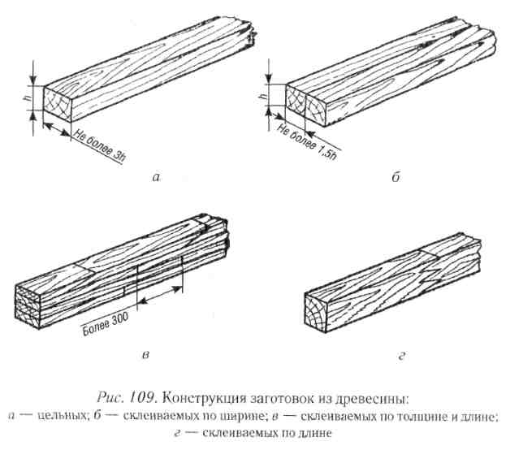
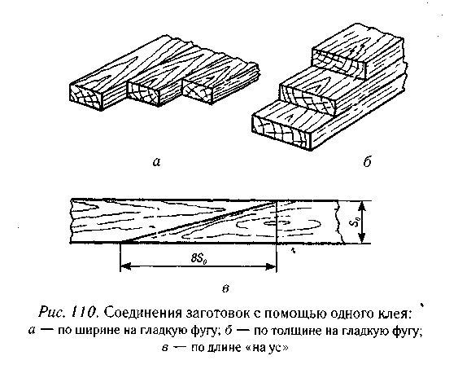
Выбор клея

Клей для древесины
Клей для древесины должен быть прозрачным или, по крайней мере, светлым, чтобы он не выделял места склейки, не пачкал древесину, а его излишки без особого труда можно было бы удалить. Водостойкость и связанная с ней сопротивляемость загниванию хотя и желательны, но не так важны, потому что столярные вещи всегда находятся в сухих теплых помещениях.
Есть две группы клеев для склеивания древесины: животные и синтетические. К животным клеям относятся глютиновые или коллагено-вые клеи: костный, мездровый и рыбный, которые до сих пор делаются из шкур (чешуи) и костей животных и рыб, протеин которых и придает клею адгезивные свойства. Ранее это был основной клей в столярном производстве, но если изучить старую мебель, можно обнаружить, что от времени под воздействием атмосферной влаги клеевой шов разрушается. Зато животные клеи совершенно нетоксичны.
Клей ПВА
К этой же группе можно отнести и казеиновый клей, получаемый путем сквашивания обезжиренного молока. Он тоже дает прочное соединение, но вследствие сильной щелочности вызывает окраску древесины, богатой дубильными веществами (дуб, бук, ясень).
Синтетических клеев сейчас в продаже десятки, если не сотни наименований. Но самым популярным из них остается ПВА — по-ливинилацетатная дисперсия.
Клей ПВА — густая сметанообразная жидкость, поступающая в продажу в различной расфасовке, при застывании становится прозрачной. Клей ПВА очень удобен для чистых столярных работ, выполняемых в небольшом объеме. При больших поверхностях склеивание требует быстроты и четкости в работе из-за быстрого схватывания. Будучи подмороженным, клей ПВА для работы непригоден.
Синтетические клеи
Синтетические клеи с отвердителями, такие как К-17 и эпоксидный, также могут использоваться в малообъемной работе. Они дают прочный бесцветный шов, но такой твердый, что при зачистке клеевых выходов инструмент быстро тупится.
В клей К-17 добавляют отвердитель — 10 %-ный раствор щавелевой (ядовитой) кислоты в размере 1/8 объема смолы. Чем меньше отвердителя, тем клей дольше не загустевает. Поэтому такие клеи удобны при сборке сложных соединений, где требуется время. В клей К-17, в смолу рекомендуется добавлять немного муки для уменьшения усадки клея.
Клеи ВИАМБ, карбинольный, 88-Н, полиуретановый также могут применяться для склеивания дерева, но они дороги и иногда требуют специальных условий работы в соответствии с указаниями их применения. Применять их целесообразно при вставке инкрустаций из недеревянных материалов, для склеивания дерева с этими материалами, при работе с отдельными специальными деталями.
Склеивание
Правила склеивания материалов
Существуют общие правила, выполнение которых гарантирует качественное и надежное склеивание материалов. Во-первых, склеиваемые поверхности должны быть тщательно подготовлены — очищены от жира и грязи, от остатков старого клея и краски. При работе клей заполняет поры древесины, вскрытые при строгании и распиловке, что и обеспечивает прочность шва. Если же поры закрыты, например старым слоем клея или краски, склеивание будет непрочным. Поэтому поверхность необходимо очистить.
Во-вторых, пленка жидкого клея должна быть тонкой. В-третьих, чтобы шов получился прочным, древесина должна быть достаточно сухой, причем влажность обеих склеиваемых деталей не должна различаться.
Работа с клеями
И наконец, сразу после нанесения клея склеиваемые детали надо сжать с помощью струбцины, жгута, в ваймах, цулагах или положить на них груз. Но так делается не всегда. Клеить деревянные детали можно двумя способами: с обжатием и притиркой. В последнем случае детали с небольшим прижимом притирают друг к другу смазанными клеем кромками и после того, как клей начнет оказывать заметное сопротивление, подгоняют детали на место и оставляют без обжатия. Так склеивают тонкие щитки. Клей ПВА, в частности, удобен для склеивания щитков притиркой.
Работая с казеиновым и столярным клеями, надо выполнять несколько основных правил. Склеиваемые поверхности должны быть ровными и слегка шершавыми. Шершавость можно придать поверхностям, зачистив их шкуркой или напильником. Клей во всех случаях наносится ровным слоем. В нем не должно быть комков или посторонних частиц. Обычно клеем смазывают обе склеиваемые поверхности, поскольку в процессе сборки большинства соединений клей сгоняется с поверхности склеивания. При склеивании древесины вдоль волокна смазывают один раз, при склеивании встык — два раза. После нанесения клея клеевой пленке дают немного охладиться и слегка подсохнуть. Затем склеиваемые детали соединяют, немного притирая их, чтобы слой клея имел одинаковую толщину по всей поверхности деталей. Склеенные детали сушат под прессом или грузом. Детали должны оставаться сжатыми в течение 2—3 часов.
Особенности клеев
При вклеивании мебельных шипов в проушины при ремонте мебели старые покрытия зачищают осторожно, чтобы не появились слишком большие зазоры. Если же шип сидит в проушине свободно, нужно вставить прокладки из шпона.
Намазывать клей лучше всего щетинной кистью, но можно и куском липовой коры, размочалив один конец. После работы помазки следует тщательно вымыть теплой водой. Для нанесения тонких клеевых швов применяют пластмассовые флаконы с узкой пробкой или трубкой. В перерывах между наклеиванием флакон держат в горячей воде.
Столярный клей — клей многоразового использования. Он обратим, при нагревании снова становится жидким. На этом свойстве и основана возможность применять для размягчения толстых застывших слоев горячий утюг или разогретый молоток (например, во время наклеивания облицовочного шпона).
Казеиновый клей для чистой краснодеревной столярной работы непригоден, так как древесина в месте склейки темнеет. Применять его можно только под окраску непрозрачными красками и в бело-деревной конструктивной основе.
Правила покрытия шпоном
Для покрытия древесины шпоном (однослойной фанерой) больше всего подходит синтетический столярный клей, так как он образует совершенно бесцветный шов. Можно использовать казеиновый. Обычные поливинилацетатные клеи менее пригодны из-за низкой водостойкости, а костный образует окрашенный шов. Если клей нанести на обе поверхности (на деревянное изделие и на фанеру), фанера немедленно покоробится, а при выпрямлении места соединений фанерных листов разойдутся и около них появятся мелкие трещины. Поэтому клеем промазывают только поверхность деревянного изделия и накладывают на него сухую фанеру, на 40 минут прижимая ее грузом. Шов полностью затвердевает в течение 6 часов. При использовании двухкомпонентного синтетического столярного клея можно не смешивать заранее смолу и отвердитель, а наносить их на изделие отдельно: сначала слой отвердителя, а затем слой смолы. После этого накладывают сухую фанеру и прижимают ее грузом. Образуемый клеевой шов достаточно прочный, но хрупкий. Он выдерживает действие холодной воды, но в теплой (60°С) быстро разрушается.
Склеивание с деревянной поверхностью
Декоративные пленки из поливинилхлорида и слоистый бумажный декоративный пластик лучше всего приклеивать к дереву каучуковыми клеями типа «Момент» и 88-Н. Нижнюю сторону пленки зачистить тонкой наждачной бумагой и обезжирить растворителем. Клей наносят на обе склеиваемые поверхности, накладывают пленку или пластик на деревянное изделие, тщательно «выжимая» из шва воздушные пузыри, и накладывают на 20 минут груз (около 3—-4 кг/см²). Такие клеи окончательно затвердевают через 2—3 суток.
Ткани прочно склеиваются с деревом поливинилацетатным клеем. Ткань и дерево промазывают поливинилацетатным клеем, прикладывают друг к другу и проглаживают клеевой шов через мокрую тряпку горячим утюгом до тех пор, пока тряпка не станет совершенно сухой.
Приготовление животных клеев
Столярный клей
Костный и мездровый клеи поглощают воды больше своей массы: костный — в 3—7 раз, мездровый — в 6—10 раз. При этом клеи сильно набухают. Набухший клей при нагревании плавится и переходит в раствор. Кроме твердого клея используют так называемую галерту (жидкий клей), которая плавится при температуре 22—23°С.
Столярный клей приготовляют так: гранулы заливают водой и оставляют в таком состоянии на 6—10 часов. Если у вас не гранулы, а плитки, то их сначала разбивают на мелкие куски. При набухании мездровый клей впитывает 600—1000% воды, костный — 300—700 % воды от своей массы.
Затем воду сливают, и разбухший клей разогревается в клееварке, помещенной в кастрюлю или другую емкость с водой (рис. 111). Клееварку для приготовления столярного клея можно сделать самому, используя две консервные банки. В меньшей банке делают из
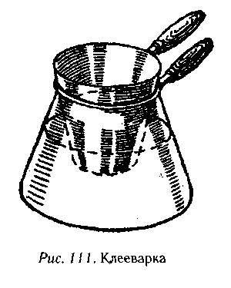
проволоки две ручки, на которых она подвешивается в большей банке, куда наливается вода.
Использование столярного клея
Воду в посуде доводят до кипения и поддерживают кипение на небольшом огне до полного растворения клея, время от времени помешивая его, чтобы быстрее плавился и в нем не было комков. Ни в коем случае не следует кипятить клей непосредственно на огне — он подгорает и теряет свои клеящие свойства. Если клей варится длительное время, он тоже теряет клеящие свойства до 40 %.
Выделяемую клеем пену тут же снимают — попадая на склеиваемые поверхности, она снижает прочность склеивания. Чтобы в клеевом растворе было меньше пены и воздушных пузырьков, раствор перед употреблением должен отстояться в течение 5—10 мин. Если клей сильно выделяет пену, то его лучше прокипятить 2—3 мин и обязательно снять всю пену.
Столярный клей лучше использовать в горячем виде (45—50 °С). Правильно приготовленный клей должен стекать с кисти непрерывным прозрачным потоком. Для твердого дерева подходит более жидкий столярный клей. Мягкое дерево сильнее впитывает клей, поэтому он делается погуще.
Готовый столярный клей годен в течение двух дней.
Прочность клея
При твердении клея происходит удаление влаги из раствора, что вызывает усадку клея примерно на 50—80 % от первоначальной массы. Во время склеивания клей наносят толщиной от 0,08 до 0,15 мм. При температуре воздуха 30°С и влажности 80 % клеевое соединение разрушается (плавится).
Прочность склеивания мездрового клея: экстра, высшего и 1-го сортов — 100 кгс/см², 2-го сорта — 70, 3-го сорта — 60 кгс/см²; костного клея: высшего сорта — 90, 1-го — 80, 2-го — 65, 3-го — 45 кгс/см².
На практике прочность склеивания проверяют просто: два бруска длиной 600—700 мм склеивают на гладкую фугу и через сутки раскалывают стамеской по склейке. При хорошем склеивании бруски раскалываются по древесине, при плохом — по клеевому шву.
Для повышения клеящей способности в глютиновый клей иногда добавляют небольшое количество силикатного клея и едкого натра. В качестве антисептиков, для противодействия деятельности бактерий, добавляют фенол, салициловую или борную кислоту. В качестве пластификатора в клей добавляют мед или глицерин.
Казеиновый клей
Клей казеиновый применяют для склеивания картона, древесины, преимущественно с запрессовкой, а также для приклеивания к древесине и картону бумаги, ткани, кожи. Варить его не нужно. Казеин, представляющий собой сухое пористое зерно бело-желтого цвета, разводят в холодной воде до густоты сметаны, подливая воду небольшими порциями и тщательно перемешивая в течение 40—50 мин. После перемешивания получается однородная тягучая сметано-образная масса серовато-белого или слегка фиолетового цвета с запахом керосина. Пену с раствора обязательно снимают. Если имеются сгустки, то клеевой раствор следует процедить через чистое сито. Воду в клеевой раствор добавлять нельзя. Готовый раствор стекает с деревянной лопатки непрерывной струей или нитью, оставляя на поверхности лопатки блестящую пленку.
Добавки
Наносят клей кистью на обе склеиваемые поверхности, которые через 4—6 мин плотно сжимают и выдерживают не менее 6—8 ч. Полное высыхание — через 18—20 ч. Высохший клей значительно более устойчив к высокой температуре и влажности, чем столярный. Добавление алюминиевых квасцов (100 г/л) делает клеевое соединение более водостойким. Клей нужно антисептировать, иначе при медленном высыхании гигроскопических материалов образуется плесень и детали могут быть испорчены. Для этого клей разводят в 10— 15 %-ном растворе аммиака (нашатырном спирте) или добавляют в него 200 г/л буры. Следует помнить, что клей оставляет пятна, особенно заметные на светлой древесине, причем со временем эти пятна могут становиться контрастнее. Перестоявший (более 4—6 ч) и загустевший клей не следует разводить водой: он полностью утратил клеящую способность.
Клей синдетиконовый
Клеевая паста применяется для грунтования, шпаклевания и склеивания деталей из древесины, зазоры при соединении которых превышают 0,2 мм. Пасту получают путем замешивания в горячем столярном клее мелкопросеянной золы, сухого просеянного мела, миканитовой пыли, сухой крошки асбеста и т. п. Клеевую пасту можно также получить, смешивая вышеуказанные наполнители и с другими клеями.
Клей синдетиконовый применяется для склеивания древесины и приклеивания к ней различных материалов. Состав клея (в граммах на литр воды): сухой столярный клей — 200; сахар — 200; известь гашеная — 70. Растворяют в воде сахар, затем известь и нагревают на слабом огне до получения прозрачной жидкости. Раствор фильтруют и кладут в него измельченный столярный клей. В течение суток столярному клею дают набухнуть, а затем его распускают в клееварке на водяной бане. В закрытой стеклянной посуде клей может сохраняться длительное время, не теряя своих свойств. При добавлении в клей мелкопросеянной золы или сухого мела получается хорошая шпаклевочная паста.
Соединения элементов на нагелях, гвоздях, шурупах
Нагели
Нагели представляют собой деревянные или металлические стержни цилиндрической или крестообразной формы. Их применяют как дополнительное крепление в угловых и срединных шиповых соединениях для предохранения шипа от выворачивания.
Для плотной посадки нагели делают с небольшим конусом и устанавливают на клею в подготовленные отверстия. Отверстия под нагели выбирают сверлами. Места отверстий до начала сверления размечают по шаблону. Сверлить отверстия нужно так, чтобы сверло шло по заданному направлению без отклонений.
Нагель ставят таким образом, чтобы он был перпендикулярен к боковым граням шипа и проходил сквозь оба соединяемых бруска, т. е. через шип и проушину (рис. 112). Выходящие концы нагеля срезают заподлицо с изделием.
Замена деревянных нагелей обычными гвоздями в шиповом соединении не допускается, так как гвозди портят соединение и не дают той прочности, что нагель.
Гвозди
Гвозди и шурупы — наиболее простые и доступные средства для соединения деревянных частей и крепления металлических деталей к деревянным основаниям. Гвозди бывают самых разнообразных сортов — круглого и квадратного сечения, с плоской и конической головкой, длиной от 15 до 250 мм и диаметром соответственно от 1 до 8 мм (рис. 113). В зависимости от рода выполняемых работ, толщины материала и требуемой прочности применяют гвозди различных размеров. Прочность соединения на гвоздях зависит также от числа вбитых гвоздей, их направления в слоях древесины, качества самой древесины и т. д.
Чтобы правильно забить гвоздь, нужно знать некоторые правила и особенности. Сила удара молотка зависит от его массы и скорости, с которой он опускается. Чем больше размах, тем сильнее удар, а размах увеличивается, если молоток держать ближе к концу ручки. Это наиболее правильная хватка. Не надо сжимать ручку молотка излишне сильно, так как рука быстро устанет, а от этого уменьшит-
ся меткость удара. Держать молоток нужно, обхватив ручку всеми пальцами, в кулаке. Для легкого удара движение молотку сообщается изгибанием руки в кисти. И только если требуется более сильный удар, руку сгибают в локте. При забивании гвоздей хороший мастер может забить не менее десятка, не погнув ни одного. Секрет в хорошем кистевом ударе, так как только этот удар позволяет стабильно направлять боек отвесно по гвоздю.
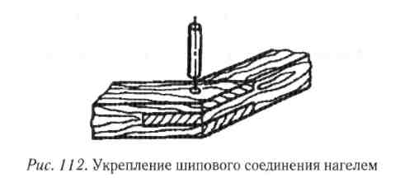
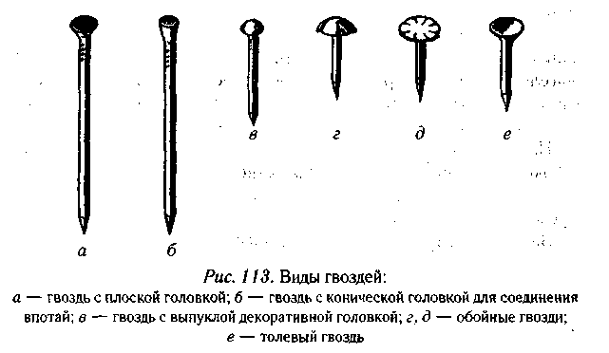
Выбор гвоздей
Чтобы соединение получилось прочным, гвоздь должен быть достаточной длины и входить в конструкцию, к которой прибивают, по крайней мере на одну треть. Для придания большей жесткости сколачиваемым доскам гвозди вбивают под некоторым углом. Во влажную древесину гвоздь вбить легче, чем в сухую, так как упругость влажной древесины понижена. В плотную древесину гвоздь идет плохо, гнется. Чтобы его забить и он при этом не согнулся, его надо придерживать за середину плоскогубцами.
Длинный и толстый гвоздь держится крепче, чем короткий и тонкий; гвоздь, вколоченный в торец дерева, держится намного слабее, чем забитый поперек волокон.
Обшивочные доски (тес, вагонку) шириной 100—120 мм для фасадов деревянных домов прибивают одним гвоздем. Доски шириной более 130 мм прибивают двумя гвоздями. Прибивая доску, особенно широкую и толстую, надо учитывать, в какую сторону она выгнется при короблении.
Прибивают всегда тонкую деталь к более толстой, а не наоборот. Длина гвоздей должна быть в 2—4 раза больше, чем толщина тонкой детали.
Особенности вбивания гвоздя
Чтобы избежать раскалывания древесины, диаметр гвоздя должен быть не более 1/4 толщины прибиваемой доски. Когда забиваете гвоздь в тонкую дощечку, его вначале нужно затупить, для чего острие гвоздя откусывают кусачками. Гвоздь с тупым концом будет только сминать и перерезать волокна древесины и не расколет дощечку.
Если необходимо забить несколько гвоздей, надо вбивать их не по прямой, а в шахматном порядке в два или три ряда, чтобы заготовка не расщепилась.
Если гвозди вбивают вблизи торца и вблизи кромки доски, для них следует предварительно просверлить отверстия диаметром 0,8— 0,9 толщины гвоздя. Предварительно рассверлить гнезда рекомендуется также при использовании древесины твердых пород, причем глубина гнезда должна составлять 0,6 длины гвоздя.
Если место соединения находится на весу, то для опоры используют массивный молоток. Наиболее удобен молоток массой 400 или 500 г. Начинают вколачивать гвоздь несильными ударами и, убедившись, что гвоздь входит правильно, его добивают уже с силой. Забитый с двух-трех ударов, он будет держаться крепче, так как меньше расколет слои.
Секреты успеха
Гвоздь в дерево забьется легче, если его перед этим опустить в горячую воду или в расплавленный парафин. Кроме того, шурупы и гвозди, натертые мылом или смазанные растительным маслом, легче войдут даже в самую твердую древесину.
Чтобы головка гвоздя не портила внешний вид изделия, при креплении узких декоративных брусочков (штапиков) к дверцам шкафов или филенчатых дверей гвоздь вбивают не до конца, откусывают головку, а затем вгоняют заподлицо с поверхностью или даже с заглублением. Головку гвоздя можно также спрятать, предварительно расплющив ее ударами молотка и забив так, чтобы получившиеся
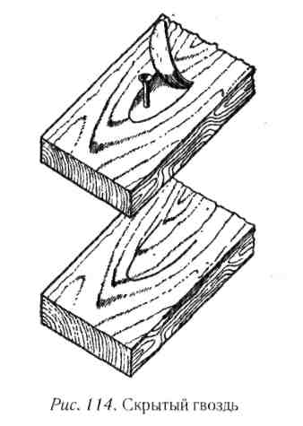
плоскости головки совпадали с направлением волокон дерева. Углубляют забитый гвоздь ударами молотка через положенную боком головку другого гвоздя, при отделке образовавшееся углубление в доске зашпаклевывают. А если древесина не ломкая, в ней полукруглой стамеской делают косой подрез, отгибают стружку, забивают под нее гвоздь и приклеивают стружку на место (рис. 114).
Шурупы
Более прочны, чем на гвоздях, соединения на шурупах (рис. 115). В столярных изделиях шурупы используют для крепления нащель-ников, петель, ручек, заверток, замков и др. При этом преимущественно используют шурупы с потайной головкой.
Соединения на шурупах применяют при сборке встроенной мебели, когда соединяемые элементы трудно склеить, а также в том случае, когда отдельные элементы нужно сделать разборными.
В древесину шуруп завертывают отверткой, коловоротом с отверткой или электрошуруповертом, а не забивают. При забивании шурупа в древесину молотком винтовое соединение получается непрочным, так как сминается нарезка и нарушается древесина в месте прохождения шурупа. При этом соединение теряет до 40 % силы, удерживающей шуруп в древесине.
Правила использования шурупов
При завертывании шурупа в древесине образуется естественная гайка, благодаря чему соединяемые элементы прочно стягиваются.
Прочность соединения шурупами зависит от плотности древесины, размеров и количества шурупов, глубины их завертывания (завертывать шуруп надо до отказа), направления волокон. Пользуясь шурупами, нужно придерживаться следующих правил.
Сначала наметьте карандашом или шилом места, где нужно ввернуть шурупы. После этого буравчиком или сверлом сделайте отверстие диаметром немного меньше цилиндрической части. Для винтовой части шурупа и для мелких шурупов отверстие можно наколоть шилом. Ввинчивать шурупы в целое дерево, без накалывания отверстий, гораздо труднее. Прочность соединения от этого не увеличивается, к тому же это может кончиться раскалыванием детали.
Предварительное сверление
В древесину твердых пород шурупы следует завертывать в заранее просверленные отверстия. Диаметр отверстия должен составлять 0,9 диаметра ненарезанной части шурупа, а длина отверстия — от 1/2 до 3/4 длины шурупа. При завертывании шурупов в древесину дуба во избежание коррозии их предварительно смазывают тавотом. Во влажную древесину шурупы завертывать не рекомендуется, так как они будут быстро ржаветь.
Вообще, шуруп войдет в дерево легче, если его перед ввертыванием смазать мылом, солидолом, лыжной мазью или другим густым смазочным материалом. Соединение от этого не пострадает, а усилий потребуется намного меньше.
Шуруп, ввинченный в торец, держится обычно слабо. Чтобы сделать крепление более прочным, отверстие перед завинчиванием
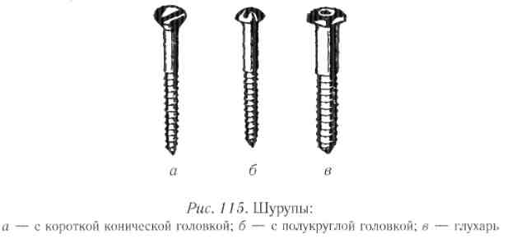
пропитывают спиртовым или масляным лаком. Есть еще один способ сделать такое соединение прочным: у торца доски сверлится отверстие, в которое вбивают пробку из твердого дерева. Шуруп, войдя в торец доски, ввернется в пробку и будет держаться надежно.
Соединения деталей из плит
Трудности работы с ДСП
Соединение деталей из древесностружечной плиты (ДСП) вызывает определенные трудности. Поскольку этот материал на кромках легко крошится, столярные шиповые соединения здесь непригодны. Можно использовать соединения на шкантах в сочетании с клеем, но для обеспечения прочного соединения приходится использовать дополнительные детали из древесины или металла. Часто применяют винтовые стяжки, при этом болт часто имеет декоративную шляпку с большой площадью поверхности, а гайка представляет собой пластину с резьбой или фасонную деталь, которые вставляются в фрезерованный или высверленный паз в присоединяемой детали (рис. 116). Используются также шайбы, для того чтобы избежать врезания в дерево головок болтов и гаек при затяжке и в процессе эксплуатации.
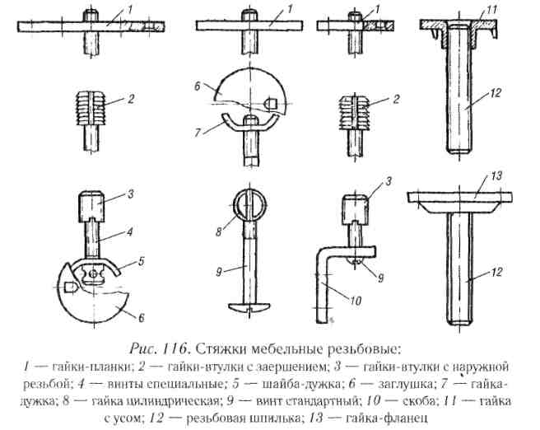
Стандартная стяжка
Количество и диаметр болтов должны соответствовать давлению на соединение, но в любом случае не должно быть меньше двух болтов на соединение. Диаметр отверстий для соединений болтами должен быть больше диаметра болта не более чем на 1 мм. При этом если два отверстия расположены по направлению волокон, то между ними предусматривается определенное расстояние, чтобы деталь не раскололась при нагрузках. Если возможности разнести отверстия нет, то отверстия просверливаются вразбежку, т. е. не друг напротив друга. Тогда вероятность раскола снижается.
Соединение с использованием стандартных угловых стяжек показано на рис. 117, а. Стандартная стяжка состоит из уголка 2 (штампованного стального или литого дюралюминиевого), двух резьбовых втулок / (стальных, дюралюминиевых или пластмассовых) и пары стальных винтов 3 размером Мб х 10.
Установка уголка
В полках уголков просверлены и раззенкованы отверстия диаметром 6,4 мм под винты, причем из одного отверстия прорезан сквозной паз, который значительно облегчает сборку изделий. Резьбовые втулки из любого материала имеют внутреннюю резьбу Мб. Снаружи они оформлены по-разному: на стальных втулках нарезана резьба М12, на алюминиевых — винтовая нарезка (каку шурупов), на пластмассовых — кольцевые треугольные канавки (елочка).
Для разметки отверстий стыкуемые детали необходимо выставить строго под прямым углом друг к другу. Установив уголок на место, карандашом или керном наметить центры гнезд под резьбовые втулки: в полке уголка с пазом он совпадает с центром круглого отверстия; в полке без паза его надо отдалить от центра круга (а значит, и плоскости сопрягаемой детали) на 2 мм, т. е. почти на линию окружности.
Стягивание стенок
После накернивания размеченных точек в деталях сверлятся гнезда под резьбовые втулки диаметром 10 мм и глубиной 12 мм. Сначала лучше сделать направляющие отверстия сверлом диаметром 4—5 мм, а уж затем рассверлить их до требуемого диаметра и глубины. Ось отверстия должна быть строго перпендикулярна плоскости детали. Заданную глубину гнезда обеспечит специальный упор, продающийся в комплекте с электродрелью. Если же такого упора нет, то можно изготовить деревянную ограничительную втулку, надев ее на сверло. Стальные втулки вкручиваются в древесину шестигранным ключом, для которого с одной стороны резьбового отверстия сделано соответствующее гнездо; алюминиевые — обычной отверткой, для которой в верхнем торце втулки прорезан шлиц; пластмассовые — просто вбиваются в гнездо. Стенки отверстий или наружные поверхности втулок предварительно смазываются клеем (ПВА или универсальным).
Стягивание стенок происходит на участке е (рис. 117, б) за счет смещения отверстия в горизонтальной стенке на 1 мм.
Угольник стандартной стяжки
Угольник стандартной стяжки можно применять для соединения стенок корпуса при помощи шурупов (рис. 117, в) длиной 16—18мм, диаметром 5 мм. Это значительно снижает трудоемкость сборки корпуса, так как исключаются операции по сверлению отверстий под гайки и их установку.
На рис. 118 показана монтажная схема широко распространенной стяжки эксцентрикового типа «Minifix». Нарезная часть головки болта вворачивается непосредственно в щит или во впрессованную в щит втулку. Болт может также иметь шляпку для сквозного соединения. На другой конец болта с головкой надевается эксцентриковый корпус и поворачивается при сборке с помощью отвертки. Корпус затем закрывается пластмассовым или жестяным колпачком-за-
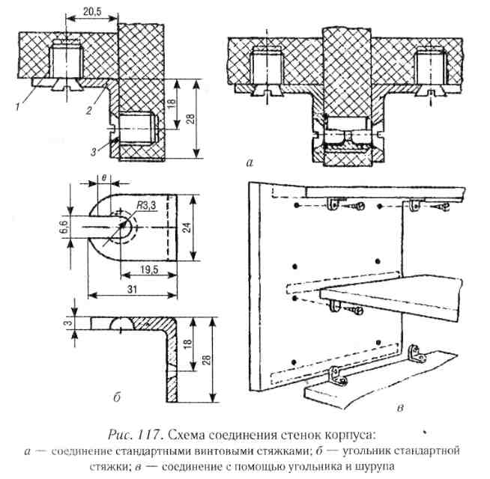
глушкой. Корпус стяжки выполняется в двух размерах — диаметром 12 и 15 мм. Для того чтобы соединительные болты всегда располагались в середине щита, изготавливаются корпуса для различной толщины щитов: 12, 13, 15, 16, 18, 19, 22, 23, 26 и 29 мм.
«Конфирмат»
Соединения «конфирмат» состоят из одной детали — специального винта длиной 50 мм и диаметром резьбы 5; 6,3 или 7 мм. По форме они напоминают большие шурупы без конической заходной части с гладкой винтовой поверхностью (рис. 119). В потайной головке винта обычно выполнено гнездо под шестигранный ключ, но может быть и крестообразный шлиц. При желании головки можно закрыть пластмассовыми заглушками под цвет материала.
Ось гнезда под резьбовую часть «конфирмата» в продольной детали изделия (по отношению к оси винтовой стяжки) должна быть строго параллельна поверхностям детали. Суммарный размер глубины гнезда и толщины «поперечной» детали должен быть хотя бы на 10 мм больше всей длины винтовой стяжки.
В поперечной детали сверлят сквозное отверстие на расстоянии от кромки детали, равном половине толщины продольной детали. Но
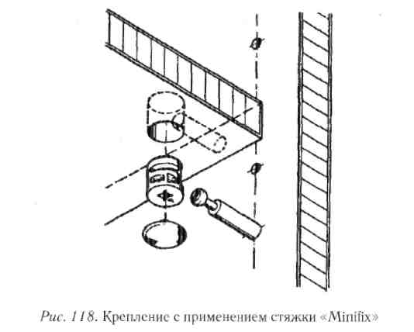
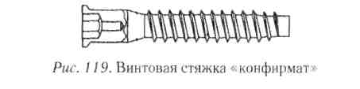
на практике лучше прибавить еще 1 —2 мм. На глаз такое отступление в собранной мебели будет незаметным, зато запас прочности даст значительный. Если деталь из твердой породы древесины или ДСП, то отверстие в ней с лицевой стороны зенкуют, чтобы головка винта была заподлицо. Для мягкой древесины можно обойтись без зенковки, а головку утапливать при завинчивании стяжки.
Стыковые соединения
При конструировании мебельных изделий стыковку нагруженных деталей (например, полок и днища) посудных и книжных шкафов лучше выполнять на мебельных уголках, так как отверстие под винтовую стяжку значительно ослабляет соединение. В то же время малонагруженные полки различных открытых ниш корпусной мебели, этажерок, стеллажей лучше крепить винтовыми стяжками, поскольку уголки их не украшают.
Со временем древесина усыхает и болты могут разболтаться. При сборке необходимо учитывать этот момент и предусмотреть возможность подтяжки всех болтовых соединений.
Клиновые стяжки (рис. 120) обеспечивают надежное и быстрое крепление соединяемых элементов. Клиновые стяжки бывают двух-
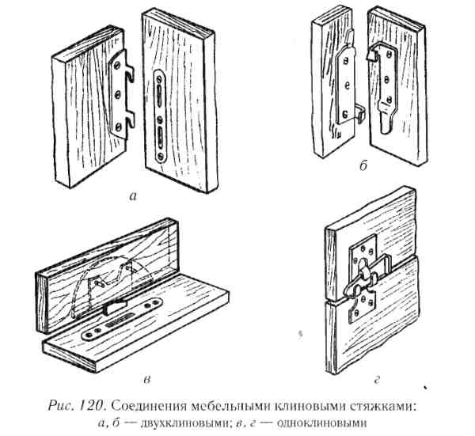
и одноклиновые. Уклон клиньев (отношение высоты клина к его длине) стальных установочных стяжек принимается равным 1:10.
Неразборное соединение деталей
Один из способов, позволяющий получить прочное и герметичное неразборное соединение деталей, основан на применении шурупов и эпоксидного клея. В торец одной из соединяемых деталей ввинчивают шурупы на расстоянии 30—50 мм один от другого. Под шурупы заранее просверливают отверстия, диаметр которых на 1 —1,5 мм меньше диаметра шурупа. Резьбу шурупов перед завинчиванием смазывают эпоксидным клеем. Во второй детали в соответствующих местах сверлят отверстия такого диаметра и глубины, чтобы головки шурупов первой детали легко входили в них. Теперь остается заполнить эпоксидным клеем отверстия во второй детали, обильно промазать этим же клеем соединяемые поверхности, сложить и плотно сжать детали. Излишки клея нужно удалить и выдержать узел в течение суток при комнатной температуре.
Если же нужно просто ввинтить в ДСП шуруп или винт, просверлите в плите отверстие, заполните клеем и воткните в него кусок пластиковой трубки, в которую уже и ввинчивайте шуруп (винт). Клей, проникший внутрь трубки, облегчит ввинчивание какхорошая смазка, а засохнув, будет прочно удерживать трубку и шуруп в гнезде. Можно вДСП вклеить и деревянную пробку, в которой ввинченный шуруп будет надежно держаться.
Изготовление гнутых деталей
Общие сведения о гнутье древесины
В конструкциях современной мебели встречаются криволинейные детали и узлы различных форм. Эти детали изготовляют выпиливанием криволинейных заготовок, а также приданием выгнутой формы путем гнутья древесины.
Технологический процесс выпиливания криволинейных заготовок из плит и массива древесины достаточно прост и не требует специального оборудования, однако при выпиливании часть волокон перерезается, что значительно ослабляет прочность деталей. Потеря прочности криволинейной детали вследствие изменения угла между действующей силой и направлением волокон значительна. Если, например, принять предел прочности при сжатии вдоль волокон прямолинейных деталей за 100 %, то потеря прочности криволинейной детали вследствие изменения угла между действующей силой и направлением волокон будет иметь ориентировочно следующую зависимость:
Угол наклона волокон, ° 3 5 10 15 25
Потеря прочности, % 2—3 4—8 8—15 10—28 50
Минусы выпильных изделий
В связи с этим должны быть снижены и допускаемые на деталь напряжения при сжатии вдоль волокон. Учитывая это, при изготовлении выпильных деталей необходимо стремиться, чтобы кривизна их была наименьшей.
Еще один минус выпильных деталей — при их изготовлении получаются значительные отходы. Кроме того, на криволинейных поверхностях выпиленных деталей образуются полуторцевые и торцевые поверхности срезов, из-за чего ухудшаются условия их дальнейшей обработки и отделки.
Естественным свойством древесины является ее способность гнуться. Однако некоторые виды дерева гнутся лучше других, тонкие отрезки древесины гнутся легче, чем толстые, а в сыром или нагретом состоянии дерево становится еще податливее.
При гнутье брусковых заготовок волокна, размещенные ближе к внешней части бруска, растягиваются и становятся длиннее, а волокна, размещенные ближе к внутренней стороне, сжимаются в продольном направлении и становятся короче. На границе между растянутыми и сжатыми волокнами проходит нейтральная линия, волокна которой не подвергаются ни растяжению, ни сжатию. Величина деформации растяжения и сжатия зависит от толщины бруска и радиуса изгиба. Бездефектное изгибание возможно, если величина относительного удлинения растянутых или относительного сжатия сжатых слоев не превысит предельных значений для данного материала. В противном случае древесина разрушается.
Повышение гибкости древесины
Для повышения способности древесины гнуться применяют гидротермическую обработку, а для предупреждения разрыва волокон на выпуклой стороне — различные шаблоны. Гидротермическую обработку древесины выполняют пропариванием в специальных камерах или котлах насыщенным паром низкого давления (0,02—0,05 МПа) при температуре 102—105 °С. При гнутье с малым радиусом кривизны на всю длину заготовки с внешней, выпуклой, стороны накладывают специальную стальную шину толщиной 0,2—2,5 мм и вместе с ней изгибают заготовку. Шину накладывают для смещения нейтральной оси и предупреждения разрыва волокон с внешней стороны заготовки. В этом случае зона растянутых волокон уменьшается, а зона сжатых — увеличивается и нейтральная линия может выйти в сторону растянутых волокон за пределы бруска, который поддается только деформации сжатия.
Бездефектное гнутье возможно при следующих примерных соотношениях h/R, где h — толщина изгибаемой заготовки; R — внутренний радиус изгиба (шаблона):
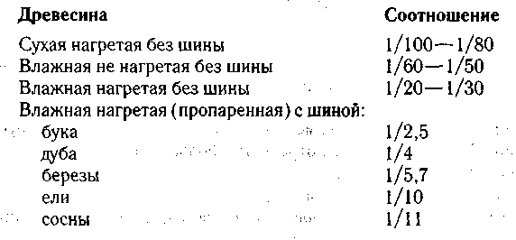
Данные приведены для древесины без пороков. Сучки, трещины, наклон волокон и другие пороки снижают способность древесины к изгибу.
Изготовление гнутых деталей провариванием
Гнутые детали толщиной до 20 мм в домашних условиях изготавливают следующим образом. Проваренные в воде при температуре 90—95"С заготовки зажимают в верстаке. Так как гнутью подвергают обычно две парные заготовки, сверху их зажимают струбциной. Затем паяльной лампой начинают прогревать заготовки, перемещая паяльную лампу вдоль заготовок. В результате нагрева из волокон древесины быстро удаляется влага и они начинают сжиматься. Изгиб заготовок происходит в сторону нагрева.
Движение паяльной лампы должно быть довольно быстрым, чтобы заготовки не подгорали. Длинные заготовки обычно изгибают в два приема: сначала проваривают и изгибают одну сторону заготовки, затем другую. Продолжительность гнутья каждой стороны заготовки — не более 2—3 мин.
По окончании гнутья заготовки закладывают в шаблон и сжимают струбцинами. В сжатом виде заготовки сушат не менее двух недель.
Указанный способ гнутья имеет существенные недостатки. Время проваривания заготовок толщиной 20 мм — не менее 2—2,5 ч. Длина заготовок для гнутья ограничивается размером ванны для проварки, а радиус изгиба заготовок ограничен и трудно контролируется.
Гнутье с пропилами
Сухой способ сгиба
Жесткую деталь можно согнуть сухим способом с помощью пропилов с ее обратной стороны. Если сделать серию равномерно распределенных несквозных пропилов-канавок в древесине, ее можно гнуть в тех местах, где уменьшилась толщина материала (рис. 121). Изготовление деталей этим способом делает их наименее прочными и подходит только в тех случаях, когда нет несущей нагрузки, и кроме того, обратная сторона остается вне поля зрения. Ширина пропилов и их расположение имеют прямое влияние на радиус закругления. Тонких пропилов потребуется больше, чем широких, для одного и того же радиуса, а близко расположенные пропилы дают более правильную форму изгиба.
При выполнении пропилов желательно распределять их равномерно, чтобы получить правильную форму согнутой детали. Когда края каждого пропила соприкоснутся, кривизна изгиба будет одинакова на всем его протяжении. Для определения оптимального интервала между ними выполните выбранным инструментом один пропил в месте начала изгиба на глубину примерно 3/4 толщины заготовки. От этого места отмерьте расстояние, соответствующее длине будущего изгиба,
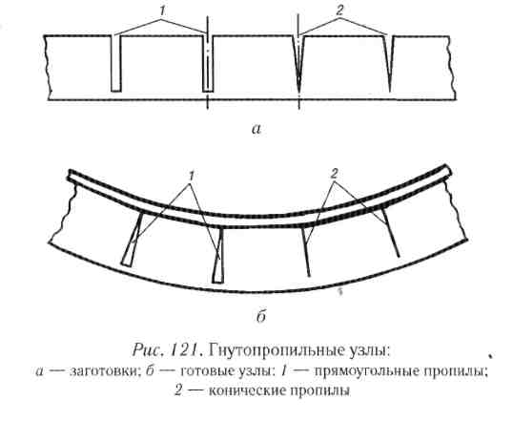
и отметьте его на кромке заготовки. Теперь зафиксируйте край заготовки и поднимайте свободный конец до тех пор, пока края пропила не сомкнутся и сгибание не прекратится. Зафиксируйте доску в этом положении. Расстояние между верстаком и нижней стороной заготовки на уровне отмеченной на кромке точки и будет искомым интервалом между пропилами для равномерного изгиба нужной длины (рис. 122).
Нарез заготовки
Теперь разметьте линии пропилов на обратной стороне заготовки. Затем на расстоянии примерно четверти толщины материала от лицевой стороны прочертите рейсмусом линии на каждой кромке для контроля глубины реза.
Нарезают заготовку с помощью ножовки и шаблона, ленточной пилы с ограничителем или дисковой пилы. Самым эффективным инструментом является радиально-отрезной станок — его режущие полотна толще, чем у ручного инструмента. При ручной работе используйте поперечную пилу, шипорезку или наградку. Пропилы следует делать аккуратно, строго параллельно друг другу и поверхности заготовки, для чего можно использовать направляющий брусок.
Выполнив все пропилы, деталь осторожно сгибают и проверяют на соответствие чертежу. Если изгиб получился недостаточным, можно обработать трехгранным напильником края каждого пропила, а если слишком крутым — вставить в каждый пропил кусочки бумаги или картона.
Склеивание изделия
Проверив получившийся изгиб «насухо», нужно его склеить. В каждый пропил наносится клей, после чего заготовку изгибают до нужной конфигурации и фиксируют ленточным зажимом или просто перевязав прочной бечевкой. Если предполагается, что изделие будет нести нагрузку, конструкцию можно усилить приклеиванием полотна или шпона на ее внутреннюю сторону. Направление волокон шпона в этом случае должно совпадать с направлением волокон заготовки, а приклеивают его, прижимая к изгибу с помощью шаблона соответствующего профиля. 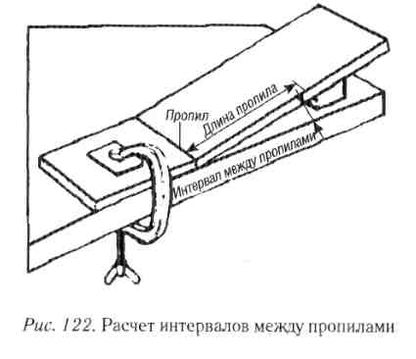
Можно изготовить изгибы, на которых пропилы скрыты, при этом обе стороны становятся лицевыми. Для этого следует склеить две детали пропилами друг к другу, используя шаблон для упора внутренней части (рис. 123). Изгибать материал наружу от пропилов надо осторожно, чтобы не расщепить оставшиеся волокна.
Продольные пропилы
Для изгибания древесины таким способом ее обычно пропиливают поперек волокон. Сгибание концов деталей можно осуществлять и с помощью продольных пропилов (рис. 124). Делают это так. На конце заготовки делают значительный припуск, чтобы компенсировать укорочение внешних слоев при изгибе. Затем делают равномерно распределенные пропилы необходимой длины вдоль волокон. Чем тоньше получатся слои материала, тем легче они будут гнуться, но не стоит забывать и о надежности конструкции, поскольку слишком тонкие слои древесины очень непрочны. Так что делать расстояние между пропилами менее 3 мм не стоит.
Затем нарезают шпон полосами, ширина которых должна быть не меньше ширины заготовки. Число полос должно быть равно числу пропилов, если толщина шпона соответствует толщине пропила. Но, возможно, на каждый пропил придется несколько полос, чтобы заполнить широкие пропилы. Размечать шпон нужно так, чтобы его волокна были направлены вдоль изгиба.
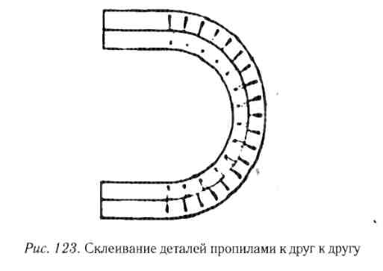
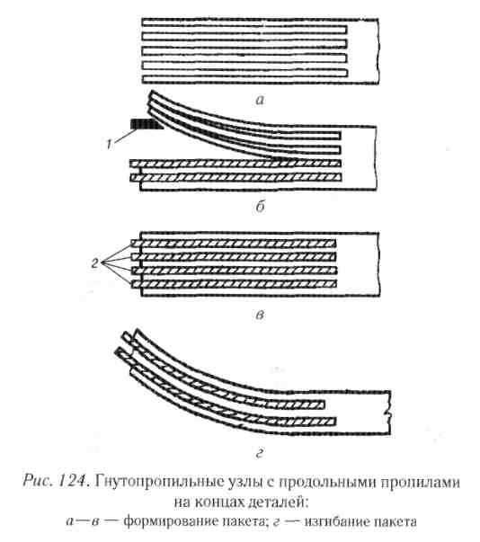
Далее полосы шпона вклеиваются в пропилы и, пока клей не застыл, конец детали изгибается по шаблону и жестко фиксируется струбцинами до полного застывания клея. После этого нужно опилить по размеру торец детали и сострогать излишек выступающего из пропилов шпона заподлицо с кромками.
Сгибание слоями
Послойный метод сгиба
Этот способ гнутья возможен без термической обработки древесины только при малой ее толщине. В процессе изготовления детали тонкие слои шпона или нарезанных полос сгибаются по шаблону и склеиваются вместе так, что образуется монолитная форма (рис. 125). Каждый тонкий слой к моменту схватывания клея будет изогнут независимо от соседних. Способность древесины гнуться увеличивается и вследствие увлажнения ее слоя клеевым раствором. В отличие от фанеры, где направление волокон в слоях чередуется, в слоистой гнутой детали волокна всех слоев направлены в одну сторону. Таким образом, слоистую заготовку можно согнуть с большей крутизной по сравнению с другими видами сгибания древесины.
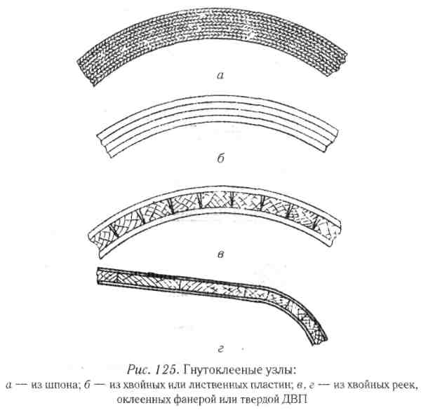
Форма блока, изогнутого таким способом, остается стабильной еще и потому, что в соседних слоях выпуклая и вогнутая стороны, имеющие противоположные напряжения, прилегают одна к другой. Кромки слоистых деталей достаточно прочны.
Выбор и подговотка древесины
Послойным методом можно изгибать любую древесину при условии, что слои будут достаточно тонкими. Но некоторые породы по естественным причинам более пластичны. Лучше всего гнутся ясень, бук, береза, вяз, дуб, орех.
Общим правилом является выбор прямослойной древесины без сучков и трещин.
Шпон режут вдоль волокон с помощью ножа и линейки.
Нарезать полосы из массива лучше всего на ленточно-пильном или отрезном станке. Их толщину придется подобрать экспериментально: чем тоньше слой, тем больше может быть крутизна изгиба, но и тем больше потери материала при распиле. В большинстве случаев оптимальной является толщина слоев 3 мм. Для нарезки следует брать доски поперечного пиления, что обеспечит направленность годовых колец поперек ширины полос. Это сделает их более податливыми изгибу. Чтобы при последующей склейке легче было восстановить правильное положение слоев, боковую поверхность стоит пометить V-образной линией, которая поможет правильно сложить распиленные полосы.
Изготовление шаблона
Шаблон можно вырезать из цельного массива древесины или склеить из нескольких слоев ДСП (рис. 126). Он должен точно соответствовать всем изгибам будущей детали. Профильная сторона должна быть шире и длиннее обрабатываемой заготовки. Если ее форма очень сложная и закрепить на шаблоне заготовку с помощью одних только струбцин не получится, придется изготовить и ответную часть парного шаблона, между которыми будет зажиматься изгибаемый пакет (рис. 127). Проектировать шаблон нужно с учетом необходимости равномерного распределения прижимного усилия, поэтому следует предусмотреть отверстия или пазы для крепления струбцин. Широкие слоистые заготовки требуют большого расхода материалов для изготовления шаблонов, поэтому имеет смысл их делать с использованием профилированных ребер жесткости из ДСП, скрепленных на плите основания и покрытых тонкой фанерой.
Склеивание шпона
При склеивании шпона клей наносят тонким слоем только на одну его сторону. Полосы из массива древесины промазываются с обеих сторон. При использовании синтетических клеев, в частности ПВА, работать приходится быстро, чтобы клей не успел схватиться. Лучше в этом случае использовать мочевинофор-мальдегидный клей. Сформированный пакет помещается на шаблон (или между частями парного шаблона) и туго фиксируется струбцинами. Зажимать струбцины следует от середины к бокам, чтобы удалить воздух и излишки клея. Чтобы заготовка не приклеилась к шаблону, можно применить прокладку из тонкого пластика или полиэтилена или навощить его поверхность. Выступивший на кромках клей лучше сразу же стереть. Шаблон с заготовкой сушат в теплом месте в течение рекомендованного для данного клея времени, после чего деталь вынимают и обрабатывают ее кромки рубанком.
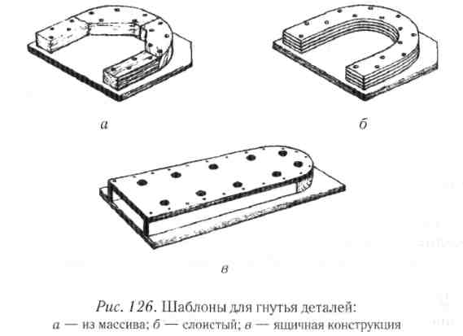
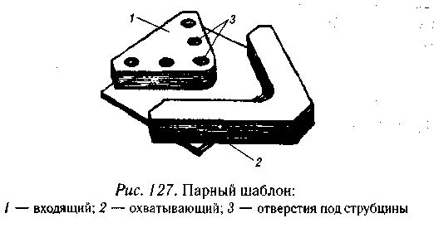
Изготовление гнутых деталей пропариванием
Влияние пара на древесину
При сгибании на пару древесина помещается в закрытую камеру, заполненную паром от постоянно действующего источника. Когда древесина полностью пропитывается влагой, она извлекается из камеры и принудительно сгибается по требуемой форме. Пар размягчает древесные волокна в достаточной степени, чтобы согнуть их со сравнительно большой крутизной. Может потребоваться значительное усилие для сгибания, но с использованием базового оборудования это вполне достижимо в домашней мастерской.
Чтобы выполнить крутой изгиб деревянной заготовки, нужно использовать шину — гибкий прижимной хомут из мягкой стали толщиной 2 мм (рис. 128). Ширина полосы должна быть не уже изгибаемой заготовки. Чтобы фиксировать торцы заготовки, не давая расслаиваться и растягиваться волокнам на внешней стороне детали, на хомуте устанавливают концевые ограничители. Они должны выдерживать значительное давление и иметь достаточные размеры, чтобы торец заготовки упирался в ограничитель всей плоскостью. Ограничители можно изготовить из брусков твердой древесины или металлических уголков. Расстояние между ограничителями равно длине заготовки включая припуск. По краям хомута на тех же болтах, что и ограничители, крепятся мощные деревянные рукоятки.
Паровая камера
Пропаренную древесину выгибают по шаблону, который определяет радиус изгиба и дает опору для волокон внутренней части заготовки. Он должен быть достаточно прочным и иметь ширину не меньше, чем сгибаемая деталь. Сложность изготовления шаблона для пропаренной древесины заключается в том, что изгиб при высыхании может немного распрямиться. Поэтому его размеры приходится определять с учетом распрямления детали, и сделать это можно только методом проб и ошибок.
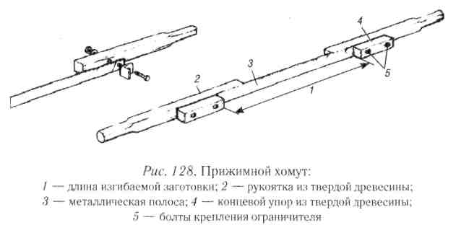
Паровую камеру можно сделать из фанеры. С помощью клея и шурупов легко можно изготовить простую конструкцию, которая будет идеально соответствовать вашим задачам, особенно при изготовлении целой партии древесины. Для небольших деталей подойдет отрезок пластиковой или металлической трубы, соответствующий по диаметру и длине. С торцов трубы вставляются съемные деревянные заслонки. В одной из них просверлено отверстие, в которое вставляют шланг для подачи пара. В другой состругивают часть нижней кромки, чтобы конденсат мог стекать в подставленную емкость. Внутрь трубы кладут подставки, чтобы деталь не касалась дна камеры. Снаружи камеры нужно обеспечить теплоизоляцию с помощью пенопласта, деревянных брусков, стекловаты или хотя бы старого одеяла. Изолирующий материал просто приматывают проволокой к камере. Вся камера устанавливается на подставке с небольшим наклоном, чтобы конденсат не застаивался в трубе (рис. 129).
Процесс пропарки
Источником пара при маленьких размерах детали может быть даже обычный чайник. Очень хорошо служит этим целям бытовая пароварка. При значительных размерах детали придется изготовить испаритель из металлического бака емкостью 20—25 л со съемной крышкой и патрубком для подключения шланга. При определении объема можно следовать эмпирическому правилу — на каждые 25 мм толщины древесины требуется 50—60 мин обработки. Более длительное пропаривание не обязательно улучшит пластичность материала, но может разрушить его внутреннюю структуру.
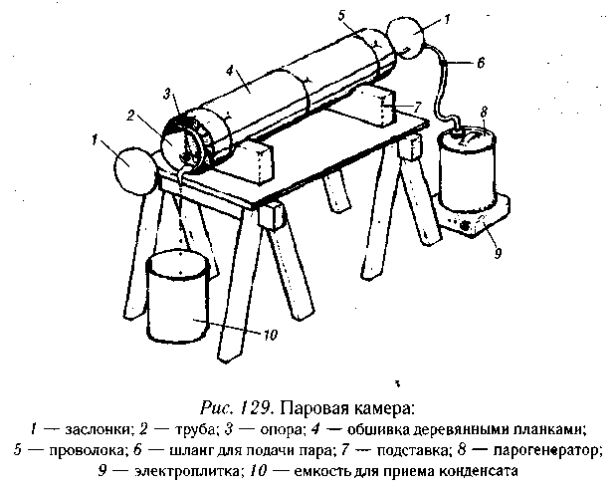
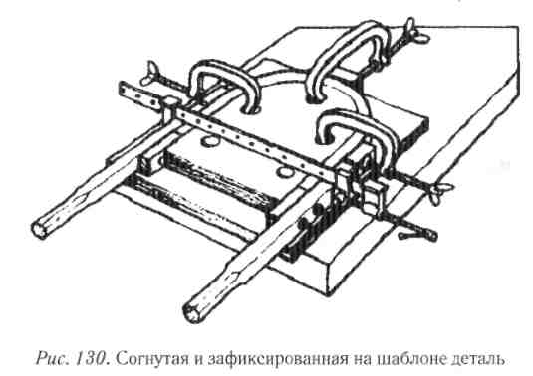
Заготовку кладут внутрь камеры на подставки, закрывают заслонки, подставляют емкость для слива конденсата с одной стороны и подключают шланг от парогенератора с другой. Испаритель заполняют водой не более чем на 3/4 объема и устанавливают на нагревательный прибор — газовую плиту или электроплитку. За то время, что заготовка пропаривается, нужно подготовить рабочее место: прочно укрепить на верстаке шаблон, разложить достаточное количество струбцин. У вас будет лишь несколько минут, чтобы зафиксировать заготовку до того, как она начнет остывать. Так что при обработке толстой заготовки придется искать помощника.
Сгибание в микроволновке
После того как заготовка пропарится, источник пара отключают, заготовку извлекают из камеры и помещают в подготовленный по размеру и подогретый хомут. Все это устанавливают на шаблон и закрепляют по центру струбциной. Затем, взявшись за ручки хомута, натягивают заготовку на шаблон и закрепляют струбцинами (рис. 130). Выдерживать материал в таком положении нужно от 1 до 7 суток. Если изготавливается партия одинаковых деталей, можно их снимать с шаблона и переносить на оправку для сушки, но не ранее чем через 15—20 мин после первоначальной фиксации.
Небольшие деревянные детали можно обрабатывать в микроволновой печи и потом придавать форму в шаблоне. Деталь кладут в полиэтиленовый пакет с небольшим количеством воды или заворачивают в мокрую ткань. Печь ставится в положение максимальной мощности и включается из расчета 3—5 мин на каждую треть сантиметра толщины заготовки. После обработки в микроволновом поле древесину быстро помещают в шаблон, изгибают, фиксируют и оставляют для полной просушки минимум на несколько часов.

Наружная отделка изделий из дерева
Конструктивное оформление кромок плит
В зависимости от вида плит и их назначения кромки могут быть конструктивно оформлены самым различным образом.
Трехслойные ДСП обладают хорошей способностью к склеиванию. Это позволяет приклеивать к кромкам шпон раскладки и вклеивать рейки (рис. 131). В большинстве случаев такие плиты только облицовывают шпоном, но при необходимости установки крепежной фурнитуры в кромках плит в места ввинчивания шурупов приклеивают раскладки или рейки.
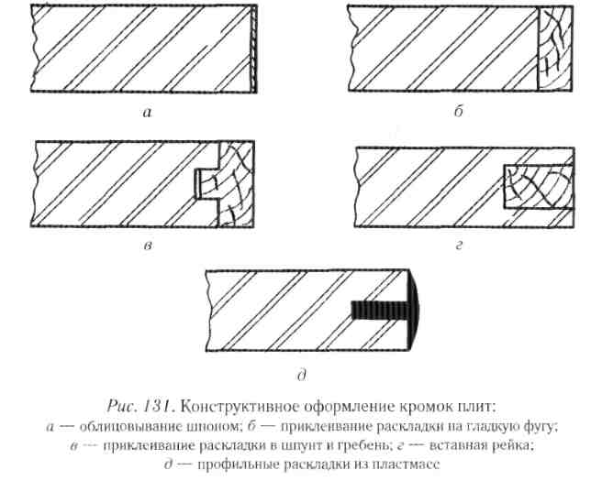
На облицовываемые кромки столярных плит из несклеенных реек рекомендуется наклеивать под шпон раскладки. Долевые кромки столярных плит с серединкой из склеенных реек можно облицовывать, предварительно не расклеивая раскладки. На торцовые облицовываемые кромки столярных плит обязательно должны быть поставлены раскладки, соединяемые с кромками в шпунт и гребень.
Кромки плит с древесностружечным заполнением и пустотелых можно облицовывать без применения раскладок при условии, что на наружную поверхность кромки не выступают торцы шипов, проушин, брусков.
Кромки всех плит могут быть закрыты профильными раскладками из пластмассы.
Облицовка шпоном
Оклеивание изделия или деталей и узлов изделия из древесины шпоном ценных пород — один из старейших методов отделки древесины. На протяжении всей истории столярного ремесла облицовка шпоном (фанерование) использовалась не только для того, чтобы продемонстрировать красоту древесины, но и для сокрытия дефектов поверхности и дешевизны конструкции.
Все вырывы, выбоины, отщипы и вмятины на фанеруемой поверхности должны быть заделаны вставками с помощью клея, иначе шпон в этих местах не приклеится (рис. 132, а). Самые мелкие дефекты можно замаскировать шпаклевкой. Кроме того, сучки отличаются от основы степенью усушки. При уменьшении влажности сучок, отличающийся поперечным к основе направлением волокон, усыхает меньше и выступает над поверхностью заготовки (рис. 132, б). Наоборот, при увеличении влажности основа разбухает больше и торцевая поверхность сучка втягивается в нее, образуя впадину (рис. 132, в). Поэтому сучки диаметром более 6 мм обязательно высверливают, а затем эти места заделывают пробками, направление волокон которых должно совпадать с направлением волокон основы в местах заделок. Смолу также необходимо удалять, так как шпон в местах скопления смолы проседает (рис. 132, г) или отслаивается.
Набор шпона
После заделки поверхность необходимо выровнять и зачистить шкуркой. Чтобы после оклейки в шпоне не образовались трещины, необходимо еще при подготовке изделия все шиповые соединения и торцевые поверхности заделать (укрыть) при помощи планок, наклеек или «косынок». Для больших фанеруемых площадей выбирают шпон с крупным рисунком, для малых — с мелким.
Набор шпона может быть простым и фигурным. В простом наборе все делянки шпона имеют параллельное направление волокон. Простые наборы могут быть вертикальными в «рост» (рис. 133, а) и поперечными под углом 30—90° к горизонтальной поверхности. Простые наборы выполняют, как правило, из одной породы древесины.
Раскрой шпона
Фигурным набором называют такой, при котором получаются те или иные геометрические фигуры. Фигурный набор подбирают из отдельных кусков одной или разных пород шпона, располагая их соответствующим образом один относительно другого. Основные виды фигурных наборов: «в елку» (рис. 133, б), «крестом» (рис. 133, в, г), «в конверт» (рис. 133, д), «в шашку» (рис. 133, е), «в фриз» (рис. 133, ж—и), «в круг» (рис. 133, к, л) и «в овал» (рис. 133, м)
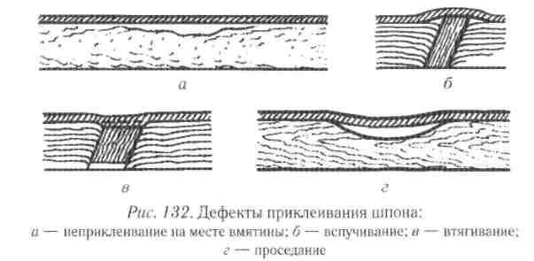
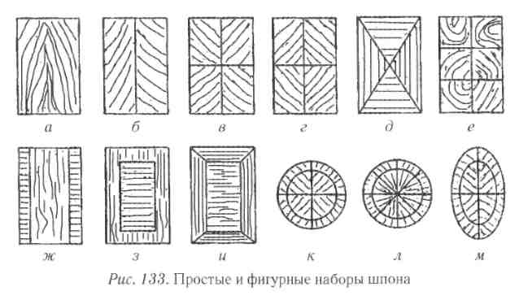
Раскрой шпона производят по бумажной выкройке остро заточенным сапожным ножом с помощью металлической линейки. Сначала следует резать поперек волокон, так как здесь большая вероятность появления трещин. Твердо нажимайте указательным пальцем на ножи медленно, но уверенно режьте материал, особенно на краю, где волокно может отломиться. В этом месте лезвие нужно держать почти горизонтально. Можно прорезать шпон до половины, а затем по стальной линейке обломить волокна, чтобы получилась ровная кромка без вырывов.
Процесс фанерования
Раскроенные куски шлифуют с внутренней стороны крупнозернистой шкуркой и шпаклюют трещины клеевой шпаклевкой. Подготовленный шпон после выравнивания кромок, которые должны сходиться в местах стыков, складывают по размерам фанеруемой детали кромка к кромке и склеивают бумажной лентой шириной 20—25 мм. Чтобы кромки шпона стягивались, бумагу перед наклейкой пропитывают водой, а, наклеивая, тщательно разглаживают.
Фанерование производят в помещении с температурой воздуха 25—30°С. Поверхность фанеруемой детали и внутреннюю сторону шпона смазывают столярным клеем, а спустя 8—10 мин шпон накладывают на фанеруемую поверхность и притирают гладким бруском. Хорошо притирать шпон утюгом, нагретым до 50—60 °С. Притирать следует вдоль линий текстуры шпона от середины к краям. Появляющиеся пузыри надо сразу же устранять, для чего шпон в дефектном месте смачивают водой, надрезают, вводят клей под него при помощи пипетки или шприца, затем это место заглаживают утюгом. На сколы и вырывы ставят заплаты, подобранные по цвету и текстуре. Вмятины увлажняют и проглаживают горячим утюгом до получения ровной поверхности. После полутора-двухчасовой сушки при температуре 25—30°С бумажные полоски, которыми были соединены куски шпона, следует удалить.
Наклеивание и облицовка
При наклейке тонкого шпона ценных пород древесины, а также ткани, картона и других тонких материалов лучше всего пользоваться клеем ПВА. Его наносят на склеиваемые поверхности, подсушивают до прозрачности, затем накладывают шпон и через бумагу или влажную ткань проглаживают утюгом. При горячем способе склеивания не нужны прижимы, клей не просачивается наружу, экономится время.
При облицовывании криволинейных поверхностей применяются различные приспособления с жесткими контрпрофильными цулагами, сыпучими цулагами (чаще всего в виде мешков с песком) или гибкими лентами (рис. 134).
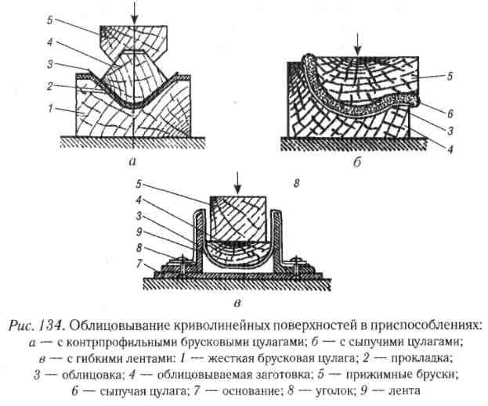
Облицовка пластиками
Облицовка мебели
Облицовка мебели пластиком — довольно простой способ отделки. Однако чтобы хорошо ее выполнить, нужно соблюдать некоторые требования.
Прежде всего следует помнить, что удобнее отделывать детали, а не целое изделие.
По готовой детали вырезают облицовочный материал с припуском 2—3 мм. Обратную сторону пластика зачищают шкуркой, а непосредственно перед склеиванием обезжиривают ацетоном или бензином. Одновременно с наклеиванием декоративного слоя на обратную сторону детали наклеивают компенсирующий слой (шпон или такой же пластик), предупреждающий коробление.
Пластиками покрывают или облицовывают столы, табуреты, шкафы, тумбочки. Эта отделка напоминает фанерование. Пластик наклеивают на доски, бруски, фанеру, столярные, стружечные и древесноволокнистые плиты обязательно с двух сторон.
Пластик и пленку приклеивают путем притирки или прессования.
Склеивание основы
Во время работы следует предохранять лицевую сторону материала от царапин, вмятин, потускнения глянца и других дефектов.
Для приклеивания бумажно-слоистого пластика к древесным материалам применяют эпоксидные, фенолоформальдегидные, карбамидные, полиэфирные и каучуковые клеи, а также другие клеящие материалы. Приклеивание выполняют горячим и холодным способами.
При склеивании основу и пластик намазывают равномерным слоем клея и оставляют для открытой пропитки на 4—6 мин. После этого пластик кладут на деталь, накрывают сверху бумагой или картоном в несколько слоев и запрессовывают в струбцинах или прессах. После 3—4-часовой выдержки поддавлением необходимо выдержать еще не менее двух суток (чем больше, тем лучше) перед дальнейшей обработкой.
Вместо клея иногда используют густотертые белила, которые намазывают на основу и тыльную сторону пластика тонким слоем, выдерживают для открытой пропитки не менее 30 мин и затем запрессовывают. Сутки или двое выдерживают поддавлением и несколько суток после распрессовки.
Отделка текстурованной бумагой
Способ отделки
Это один из самых простых способов отделки поверхности. Он применяется не только для деревянных изделий, поскольку сводится к их оклейке бумагой, на которую типографским способом нанесен тот или иной рисунок, имитирующий древесную фактуру. Текстурованную бумагу выпускают двух типов: самоклеящуюся и обычную, которую наклеивают, как обои. Для наклеивания обычной текстурованной бумаги можно использовать крахмальный или мучной клейстер, а также клей ПВА. Бумагу намазывают дважды, с интервалом в 3—5 мин, чтобы равномерно и хорошо пропиталась, тогда при высыхании она хорошо натянется. Поверхность панели должна быть ровной, трещины и выбоины тщательно зашпаклеваны, в противном случае неровности проступают через бумагу очень заметно. Выравнивать бумагу надо, прижимая чистой сухой тряпочкой, но не разглаживая, так как рисунок на сырой бумаге некоторых сортов можно смазать или порвать само размоченное покрытие. После полного высыхания бумагу покрывают лаком. Однако при нанесении лака на поверхности бумаги почти всегда появляются пузырьки воздуха, делающие ее после высыхания лака шероховатой. Избежать этого можно, если перед лакированием приклеенную бумагу просушить в течение 8—10 ч, а затем покрыть ровным слоем водного раствора клея ПВА (соотношение 1:1). Через 30—40 мин раствор клея высохнет, образовав на бумаге почти незаметную прозрачную поливинилацетатную пленку. Еще через 2—3 ч панель можно покрывать нитроцеллюлозным лаком (НЦ-228) или другим. Лак очень хорошо растекается и после высыхания образует зеркальную поверхность, практически не требующую дальнейшей обработки. Если не производить грунтовку водным раствором клея ПВА, то после нанесения лака возможен еще один дефект: некоторые сорта бумаги, особенно светлых тонов, становятся прозрачными. В связи с этим повышаются требования к чистоте и однотонности оклеиваемой поверхности.
Оклейка самоклеящейся бумагой
Оклейка самоклеящейся бумагой или пленкой еще проще, так как с одной стороны она покрыта клеящим составом, который в транспортировочном состоянии закрыт тонкой защитной подложкой. Подложку отделяют от края рулона и прижимают липкую поверхность к краю изделия, от которого производится оклеивание. Затем, постепенно оттягивая подложку с рулона одной рукой, пленку наклеивают на отделываемую поверхность. При этом другой рукой с помощью мокрой тряпки разглаживают пленку от середины к краям, стараясь не допустить образования воздушных пузырей и морщин. Пленку аккуратно притирают к изделию узкими полосами, немного не доходя до участка, где защитный слой еще не отклеен. Важно не торопиться и не допускать появления морщин. Пленку, конечно, можно оторвать от поверхности, разгладить неровность и наклеить заново, но адгезия будет уже не полной и через некоторое время бумага в этом месте непременно вспучится.
Подготовка поверхности под прозрачную отделку
Подготовка поверхности под прозрачную отделку сводится к шлифованию, снятию ворса, грунтованию для заполнения пор, чтобы получить ровную и чистую поверхность, уменьшить впитывание лака и предотвратить образование пузырьков воздуха под лаковым покрытием.
Шлифуют прямолинейные участки поверхности изделия с помощью шкурки, обернутой вокруг деревянного бруска, криволинейные участки — шкуркой, в которую завернута мягкая резина нужной формы, а отверстия или закругленные фаски — шкуркой, навернутой на деревянную палочку. Мелкие детали и труднодоступные места шлифуют шкуркой, сложенной в несколько слоев и свернутой в плотную трубку. Движение шкурки должно быть направлено вдоль волокон, в противном случае на шлифуемой поверхности остаются глубокие царапины, которые трудно ликвидировать. Шлифование ведут, последовательно уменьшая зернистость шкурки.
Грунтовка поверхности
После шлифования на поверхности древесины появляются почти незаметные волоски (ворс), в основном прилегающие к поверхности. Если смочить поверхность древесины водой, ворс поднимается, а после просушивания хорошо снимается мелкозернистой шкуркой. Для достижения особо чистой поверхности снятие ворса с увлажнением повторяют. После этого в поверхность изделия втирают порозаполнитель или грунтуют ее. В качестве порозаполнителя может быть использован воск, растворенный в скипидаре, жидкий воск в аэрозольной упаковке и др. К грунтам предъявляется ряд специфических требований: должны хорошо заполнять поры, не скрывать текстуру древесины, быстро сохнуть, обладать водостойкостью и разбавляться растворителем. Простейший грунт может быть приготовлен по следующему рецепту (в массовых частях): олифа натуральная — 35—55, скипидар — 7—-10, сиккатив — 5—7, молотый мел с красителем нужного тона — 40—50 для крупнопористых пород и 15— 20 — для мелкопористых.
Грунтовать можно также древесной пудрой (очень мелкими опилками), замешанной на жидком столярном клее с добавлением красителя под цвет изделия. Вместо столярного клея можно использовать другие разжиженные клеи, например ПВАс водой, а в качестве наполнителя — мел или тальк с нужным красителем. При нанесении клеевого грунта ворс можно не снимать, так как он пристает и присыхает к поверхности древесины. После высыхания грунта или порозаполнителя обрабатываемую поверхность окончательно шлифуют.
Отбеливание древесины
Отбеливание древесины осуществляют для снижения интенсивности цвета, удаления пятен и т. д. Для этого можно приготовить такой отбеливающий раствор (в массовых частях): хлорная известь — 8, кристаллическая сода — 1, вода — 35. Перед применением раствор должен отстояться.
Самым надежным отбеливателем древесины считается пергидроль — 30%-ный водный раствор перекиси водорода. Перед отбеливанием на изделие рекомендуется нанести раствор едкого натра (48 г на 100 г воды), просушить и обработать пергидролем. Если отбеливание окажется недостаточным, то можно провести,повтор-ную обработку. Место отбеливания желательно промыть водой, нейтрализовав 4 %-ным раствором уксусной кислоты, и высушить.
Применяя пергидроль, работать необходимо в резиновых перчатках, так как он может вызвать ожог кожи. Наносить пергидроль удобнее резиновой губкой.
Для отбеливания можно воспользоваться 15 %-ным водным раствором перекиси водорода с добавлением нашатырного спирта в таком количестве, чтобы состав имел сильный запах нашатырного спирта. Этим составом смачивают поверхность древесины и оставляют ее на несколько дней, после чего она становится совершенно белой. После такого отбеливания поверхность не требует промывки.

Окрашивание древесины
Имитация ценных пород
Имитация ценных пород древесины обычно осуществляется пропитыванием поверхности древесины водным или спиртовым раствором различных морилок, водными растворами анилиновых красителей или специальными химическими составами — водными растворами различных веществ. Раствор наносится.на тщательно отшлифованную поверхность тампоном из сложенной в несколько слоев марли, грубой кистью, пульверизатором; небольшие детали можно погружать в раствор. Чтобы состав ложился равномерным слоем, поверхность изделия следует предварительно увлажнить. Если спустя 15—20 мин после первого покрытия не получился цвет желаемой тональности, обработку следует повторить (возможно, неоднократно), но при этом стараться не переувлажнить древесину, чтобы не вызвать ее коробление и растрескивание.
При обработке древесины хвойных пород рекомендуется предварительно очистить ее от натеков смолы, а затем промыть 10 %-ным раствором едкого натра, бензином, скипидаром, спиртом или 10 %-ным раствором поваренной соли.
Подбор цвета и тона
Цвет и тон красителя лучше проверить сначала на бумаге, а окончательно — на кусочке древесины той же породы, подготовленном аналогичным образом. Сырая, обработанная составом древесина дает почти правильное представление о будущей яркости цвета и тона под лаком. Высохший мазок, покрытый лаком, соответствует окончательному цвету и тону будущего покрытия.
Для окраски древесины под орех на изделие наносят раствор двухромовокислого калия (25 г/л), а спустя 10 минут — раствор марганцовокислого калия в той же концентрации.
Для имитации красного дерева изделие покрывают раствором медного купороса (10—50 г/л). После высыхания первого слоя наносят раствор желтой кровяной соли в концентрации 100 г/л.
Для окраски под черное дерево первый раствор будет содержать по 50 г/л хлористого анилина и хлористой меди. Через 10 мин наносят второй раствор — двухромовокислый калий (25 г/л).
Морилка и красители
Для обработки древесины под красное дерево можно также воспользоваться смесью черной и красной туши (необходимую пропорцию следует подобрать опытным путем).
Имитацию ореховой древесины можно получить при обработке древесины спиртовым 2 %-ным раствором йода.
Можно также применить различные морилки или протравные красители. Так, чтобы древесина дуба, бука, березы приобрела красивый коричневый цвет, на 1 л воды добавляют 10 г ореховой морилки и 1 г коричневой краски для дерева. Если же вы хотите красить под красное дерево, возьмите 5 г краски маренго, 4 г — рубина и 20 г красителя № 12 на 1 л воды. Под орех — 20 г ореховой морилки и 2 г красителя № 10 на 1 л.
Красить древесину при прозрачной отделке можно красками для шерстяных тканей. Охлажденный раствор краски нужного цвета наносят кистью или тампоном.
После окраски
Отделке под красное дерево хорошо поддаются ольха, вяз, ясень, бук, кедр, береза, вишня и груша; под черное дерево — береза, дуб, клен, граб, яблоня, слива и вишня; под орех — ольха, береза, липа и бук.
Краска лучше закрепляется на древесине, если в раствор добавить немного (до 3 %) столярного клея.
После крашения древесину просушивают около 2 часов и зачищают всю поверхность мелкой шкуркой. Затем дерево покрывают прозрачной или полупрозрачной грунтовкой. Вот три рецепта (в массовых частях):
- олифа — 2, мел — 44, охра — 8, вода — 42, казеиновый клей — 9 (сначала растворяют в воде клей, затем добавляют остальное);
- олифа — 3, канифоль — 4, скипидар — 8, сиккатив — 0,5, мел — 19 (сначала растворяют канифоль в скипидаре);
- масляный лак — 14, скипидар — 4, шпат — 82.
После сушки (4—5 часов) изделие тщательно шлифуют шкуркой вдоль волокон и покрывают воском или мастикой (парафин — 3, бензин — 2 или парафин — 11, канифоль — 1, бензин — 8).
Полирование
После окраски изделие можно лакировать. Спиртовые лакиланосят четыре раза, давая каждый раз просохнуть. Нижние слои шлифуют мелкой шкуркой и пемзой. Последний слой шлифовать не надо. Чтобы поверхность блестела, наносят нитролаки, а затем доводят поверхность суконкой или фланелью со специальной полировочной пастой.
Полирование древесины представляет собой процесс многократного нанесения на ее поверхность тончайших слоев политуры — 6—10%-ного раствора шеллака в этиловом спирте. Шеллачная политура обладает высокими полирующими свойствами, а образующаяся на поверхности древесины пленка светостойка, эластична и достаточно устойчива против царапин.
Полирование осуществляется тампоном из шерстяной ткани, обернутым в чистую, простиранную (чтобы уменьшить отделение ворса) льняную ткань, которая не оставляет волокон на полируемой поверхности, в отличие от шерстяной и хлопчатобумажной ткани (рис. 135).
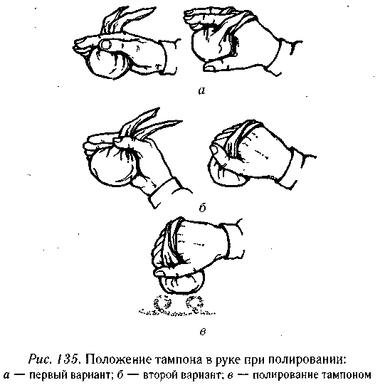
Процесс полирования
Тщательно профильтрованную шеллачную политуру наливают внутрь тампона и делают пробный мазок на какой-либо вспомогательной поверхности. След от мазка должен быть тонким, без пузырей, моментально высыхающим. В противном случае нужно удалить из тампона избыток политуры, протирая им вспомогательную поверхность. Для получения ровного покрытия существуют выработанные практикой приемы ведения тампона по обрабатываемой поверхности. Следы (ласы), оставляемые тампоном, должны равномерно перекрываться. Отрыв тампона от поверхности должен быть скользящим, с плавно убывающим к краю детали нажимом, чтобы избежать темных пятен от избытка политуры. Процесс полирования состоит из ряда последовательных операций: грунтования, первого, второго и третьего полирования и выполировки (располировки) — обезжиривания и окончательного выравнивания поверхности.
Грунтование густой политурой
Грунтование осуществляют более густой политурой — 10 %-ной. Тампон ведут равномерно (рис. 136, а), в спокойном темпе. Загрунтованное изделие сушат 3—5 суток в помещении, где температура не ниже 18—20°С. При этом нужно оберегать изделие от пыли, особенно в начальный период сушки, пока на поверхности покрытия не образуется пленка, к которой пыль уже не будет прилипать. Затем поверхность шлифуют мелкозернистой шкуркой или пемзовым порошком, припудривая им влажную льняную тряпочку.
Первое и второе полирование производят более жидкой политурой — 8%-ной. Ход тампона показан на рис. 136, б. Движения более быстрые, чем при грунтовании. Сушат каждый слой также в течение 3—5 суток.
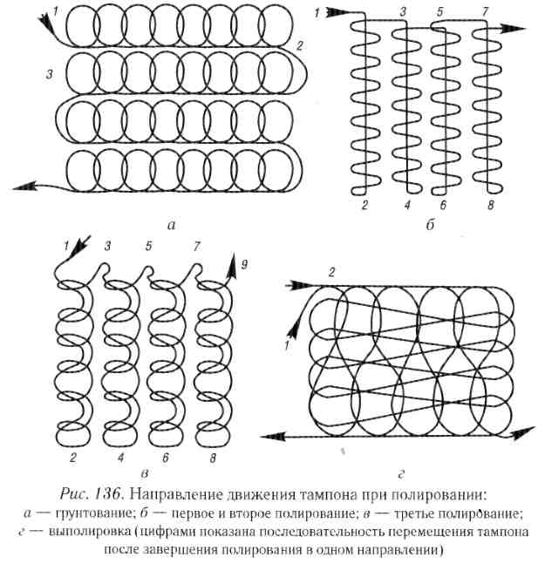
Третье полирование ведут, как показано на рис. 136, в, в очень быстром темпе и еще более жидкой политурой — 6 %-ной. Время сушки — 3—5 суток.
Выполировку производят, как показано на рис. 136, г, чистым тампоном, смоченным спиртом, лучше — с добавлением венской извести. При этом пленка лакового покрытия не только обезжиривается, но и выравнивается.
Упрощенное полирование
При нанесении на изделие политуры с помощью тампона после каждого смачивания тампона на него можно капнуть 1 —2 капли льняного или подсолнечного масла — тампон будет лучше скользить по поверхности, не прилипая к ней.
Полирование упрощенным способом менее трудоемко и позволяет получить покрытие вполне удовлетворительного качества. 10— 12%-ный раствор политуры наносят на подготовленную поверхность при помощи пульверизатора возможно более ровным слоем. Чтобы не было потеков, полируемая поверхность должна находиться в горизонтальном положении. Наносят 4—6 слоев политуры с интервалами не менее 2—3 ч. Каждый последующий слой наносят в направлении, перпендикулярном к предыдущему. Последний слой сушат в течение 3—5 суток и затем мелкозернистой шкуркой удаляют с поверхности все неровности. Полируют с помощью деревянного бруска, обернутого куском сукна. Поверхность натирают пастой ГОИ или пастой для правки бритв, смачивают подсолнечным маслом и равномерно, с легким нажимом полируют до зеркального блеска. Чтобы видеть качество полировки, контрольный участок поверхности периодически протирают льняной тряпочкой. По окончании очищенную поверхность быстрыми движениями без нажима протирают тампоном, смоченным спиртом, а через 2—3 суток окончательно натирают поверхность сухим чистым тампоном.
Вощение
Нанесение восковых паст
Нанесение на поверхность древесины восковых паст с последующим полированием — лучший вид отделки древесины крупнопористых пород (дуб, бук и др.). Вощеная поверхность хорошо подчеркивает текстуру древесины. Восковые пасты не требуют предварительного грунтования, так как сами являются хорошими порозаполнителями и прочно держатся на поверхности древесины. Составы паст (в массовых частях), не включающие в себя дорогих и дефицитных материалов. приведены в табл. 4.
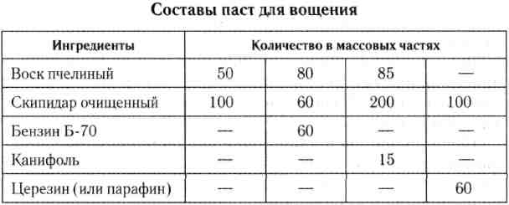
Пчелиный воск (церезин, парафин) растапливают, умеренно нагревая. В отдельной посуде на водяной бане разогревают скипидар или смесь скипидара с бензином, пользуясь электрической плиткой с закрытой спиралью. В этот состав малыми дозами вливают горячий воск при интенсивном перемешивании, доведя до образования однородной массы, и дают остыть до комнатной температуры. Следует иметь в виду, что паста на основе пчелиного воска дает лучшее покрытие, чем паста на основе церезина или парафина.
Подготовка поверхности
Поверхность зачищают, шлифуют и освобождают от ворса. Если необходимо, то деталь окрашивают в соответствующий цвет. Полученную пасту наносят на поверхность равномерно щеткой или кистью с жестким волосом. Температура пасты должна быть не выше 20— 25 °С, так как при более высокой температуре на поверхности древесины могут образовываться темные пятна. Сушат в течение суток при комнатной температуре. Затем полируют суконкой до появления равномерного блеска. В начале полирования суконка скользит с трудом из-за налипания воска, поверхность делается грязной и некрасивой. По мере растирания воска и его разравнивания суконка начинает скользить легче, поверхность очищается от грязи и становится гладкой и блестящей. По окончании полирования деталь сушат 2—3 суток, после чего протирают чистой мягкой ветошью.
Для того чтобы сделать вощеное покрытие более стойкий, на его поверхность можно нанести слой шеллачной политуры с добавлением восковой пасты, растворив предварительно в политуре 5—7 % пасты.
Лакирование
Лакирование спиртовыми лаками
Лакирование древесины можно осуществлять спиртовыми, масляными или нитроцеллюлозными лаками. Лакированные детали выглядят несколько хуже полированных или вощеных. Перед лакированием поверхность готовят под прозрачную отделку.
Лакирование спиртовыми лаками осуществляют тампоном из шерстяной ткани, обернутым простиранной льняной тканью. Внутрь тампона наливают спиртовой лак. Лучшим лаком считается шеллачный. Лак наносят на подготовленную поверхность вдоль волокон древесины равномерно, без потеков. Время высыхания первого слоя — 3—4 ч, после чего его шлифуют мелкозернистой шкуркой без нажима. Пыль с поверхности удаляют влажной губкой или ветошью. Высохший первый слой лака покрывают вторым слоем, предварительно разбавив лак спиртом на 10 %. Второй слой сушат также 3—4 ч, затем шлифуют пемзовым порошком с водой (влажную льняную тряпочку припудривают порошком). Шлифуют легкими круговыми движениями без нажима, чтобы не снять лак. Удалив пыль, наносят третий слой той же консистенции, что и при втором покрытии. Через сутки полируют пастой ГОИ с помощью льняного тампона, смоченного керосином. Затем поверхность протирают чистой ветошью.
Лакирование масляными лаками
Лакирование масляными лаками мало чем отличается от лакирования спиртовыми. Лучшими считаются лаки на основе копалов (природных или искусственных смол). Каждый слой масляного лака сушат 2 суток. Лак наносят щетинной кистью равномерно, без потеков. После высыхания первый слой лака шлифуют мелкозернистой шкуркой с легким нажимом — вдоль волокон древесины. Пыль удаляют с поверхности и наносят второй слой лака. Высохший второй слой шлифуют пемзовым порошком, нанесенным на слегка увлажненный фетр или суконку. Пыль удаляют и протирают поверхность чистой мягкой ветошью. Третий слой лака наносят и шлифуют также, как и второй. Высушенную поверхность выполировывают тампоном из льняной простиранной ткани. Тампон смачивают спиртом и капают на него льняным или подсолнечным маслом. Выполировка производится плавными движениями так, чтобы каждый последующий след тампона немного перекрывал предыдущий. Выполировку повторяют 2—3 раза. Следы масла удаляют мягкой чистой ветошью.
Лакирование нитроцеллюлозными лаками
Лакирование нитроцеллюлозными лаками удобнее производить с помощью пульверизатора. Работать нужно в хорошо проветриваемом помещении при температуре воздуха не ниже 18—20°С. Лакируемые детали должны быть хорошо просушены, так как в противном случае нитролаки на поверхности держатся очень плохо. Лак наносят равномерным слоем, без потеков. Каждый последующий слой наносят в направлении, перпендикулярном к предыдущему. Сушат каждый слой (первый, второй и третий) около часа. После сушки каждый слой лака шлифуют мелкозернистой шкуркой с небольшим нажимом. Четвертый слой лака сушат в течение суток и затем шлифуют шкуркой с еще более мелкой зернистостью, смачивая поверхность керосином или бензином. Отшлифованную поверхность насухо протирают мягкой ветошью. Затем выполировывают тампоном из льняной простиранной ткани, смоченным смесью растворителя (например, № 646) и этилового спирта в соотношении 1:1.
Покрытие нитроцеллюлозным лаком НЦ-228
Можно применить другой технологический прием при работе, например, с нитроцеллюлозным лаком НЦ-228. На подготовленную под прозрачную отделку поверхность наносят 8—10 слоев нитролака широкой волосяной кистью с длиной волоса около 20 мм. Слои наносят с интервалом в 30—40 мин. Последний слой сушат не менее суток. Затем покрытие зачищают мелкозернистой шкуркой, обернутой вокруг плоского бруска, до получения ровной матовой поверхности. На зачищенную поверхность кистью наносят еще один тонкий слой лака и сразу же вслед за ним — слой растворителя № 646 или № 647 и сушат в течение нескольких часов. Поверхность при таком способе лакирования получается почти зеркальной.
Покрытие эпоксидной смолой
Покрытие эпоксидной смолой мало уступает по внешнему виду покрытию полиэфирным лаком, которое широко используется в промышленных условиях. Процесс состоит из следующих операций. Удалив изъяны (царапины и др.) и зачистив поверхность, изделие размещают в горизонтальной плоскости и заливают ровным слоем заранее приготовленной смеси смолы с отвердителем. Готовя изделие к покрытию, шлифовать поверхность не требуется. Толщина слоя смолы — 1,5—2 мм. Воздушные пузырьки нужно тщательно удалить, прокалывая их иголкой. Через 6—7 ч покрытие затвердеет. После выдержки в течение 2—3 суток на воздухе панель шлифуют и полируют. Сначала пользуются более грубой наждачной бумагой, а затем переходят на мелкозернистую. Бумагу нужно закреплять на ровном деревянном бруске. Во время обработки изделие поливают водой. Выполировку производят любой полировочной пастой с помощью куска войлока. Полученное покрытие достаточно теплостойко, не боится влаги и органических растворителей.
Если нужно получить более тонкое покрытие, смолу перед введением отвердителя следует подогреть, опустив банку с ней в воду, нагретую до температуры примерно 30 °С. Можно также до введения отвердителя добавить в смолу немного ацетона (до 10 %) или разбавителя для нитрокрасок и осторожно (чтобы не образовались пузырьки), тщательно перемешать.
Малярная отделка древесины
Покрытие древесины краской
Этот вид отделки заключается в покрытии ее поверхности масляными или эмалевыми, реже нитроцеллюлозными красками. Под малярную отделку может идти древесина с дефектами (выбоины и отверстия от сучков), которые заделывают и шпаклюют. Перед шпаклеванием поверхность желательно загрунтовать в зависимости от будущего покрытия. В качестве грунта под масляную краску успешно применяют олифу натуральную, подогретую до 60—80 "С. Можно грунтовать той же краской, что и основное покрытие, но разбавить ее олифой (в соотношении 1:1). Просушенную после грунтования поверхность шпаклюют, выбирая, исходя из конкретных условий, готовую шпаклевку или приготовляя ее самостоятельно.
Древесину шпаклюют сплошь, т. е. по всей поверхности. Шпаклевку наносят шпателем (лучше металлическим толщиной 0,3—0,6 мм), наклонив его под углом 60—75° к поверхности. Массу шпаклевки надо прижимать так, чтобы она заполняла все трещины и пазы. Не следует пытаться шпаклевать глубокие неровности за один раз. Слой шпаклевки более 1 мм не только долго сохнет, но и плохо держится. Поэтому глубокие выбоины шпаклюют 2—3 раза, давая просохнуть каждому слою.
Окраска грунтованной поверхности
После того как шпаклевка просохнет, поверхность надо зачистить наждачной шкуркой и протереть от пыли. Затем поверхность еще раз грунтуют сплошным слоем. Желательно, чтобы шпаклевка и грунт по цвету соответствовали будущему покрытию. Загрунтованная поверхность должна сохнуть 2—3 суток. Матовые участки поверхности следует покрыть вторым слоем грунта, а неровности снова зашпаклевать и зачистить шкуркой. Когда загрунтованная поверхность приобретает однородную глянцеватость, можно приступать к окрашиванию. При неоднородной глянцеватости связующее вещество из слоя краски будет интенсивно впитываться в древесину, ослабляя прочность покрытия. По этой же причине необходимо грунтование перед нанесением масляной шпаклевки. Производя окрашивание, следует помнить основные правила. Краску перед применением тщательно перемешать и профильтровать через 2—4 слоя марли. Краска должна покрывать лишь нижнюю часть кисти. Кисть во время работы нужно держать по возможности перпендикулярно к поверхности. Краску наносить возможно более тонким слоем, широкими полосами, растушевывая ее сначала в одном направлении, затем — в другом. Если краска плохо покрывает поверхность, ее надо наносить 2—3 раза тонким слоем после высыхания предыдущего слоя. Нельзя наносить новый слой краски на непросохший, так как это приводит к разрывам покрытия и образованию неровностей на окрашиваемой поверхности.
Для лучшей сохранности поверхности, окрашенной масляной краской, ее покрывают масляным лаком, который к тому же придает покрытию блеск. До нанесения лака окрашенную поверхность следует хорошо просушить. Если работа ведется в нежилом помещении, в летнее время сушат не менее 6, в зимнее — не менее 12 суток. За это время из масляной краски полностью испаряются летучие вещества, отрицательно влияющие на прочность и блеск лаковой пленки.
Удаление старого покрытия с деревянных поверхностей
При ремонте деревянных конструкций или использовании их деталей для нового изделия иногда необходимо снять с них старое покрытие. Подавляющее большинство покрытий легко снимается специальными составами, при этом исключаются такие трудоемкие операции, как зачистка шкуркой или циклёвка.
Снятие старой масляной краски без повреждения древесины можно осуществить нанесением на окрашенную поверхность 2 %-ного раствора едкого натра. Краска при этом размягчается и легко удаляется тупыми скребками. Для этой же цели можно использовать раствор (200 г хозяйственного мыла растворить в 400 мл скипидара) или щелочную пасту. Основой щелочной пасты является едкий натр (каустическая сода) — 7—18 % общей массы приготовленного состава. Для вязкости в пасту добавляют негашеную известь (15— 35%) и мел (5—10 %). Остальные 73—37 % составляет вода. Паста может быть приготовлена и без извести: едкий натр — 20 % и крахмал — 5 % или едкий натр — 7 % и мел — 13 %. Приготовляют пасту, растворяя в первую очередь едкий натр в подогретой до 40—50 С воде. Наносят пасту тонким ровным слоем на всю поверхность и выдерживают 1,5—3 ч. После удаления щелочной пасты и краски поверхность надо хорошо промыть теплой водой с мылом и просушить. Эти же пасты можно применять и для удаления масляной краски с металлических поверхностей.
Растворы для очистки поверхностей
Восковое покрытие легко снимается, если поверхность протирать ветошью, смоченной горячим скипидаром.
Полировку можно снять, протирая поверхность ветошью, смоченной спиртом, а еще лучше — смесью спирта и 25 %-ного водного раствора аммиака в соотношении 2:1.
Масляный лак хорошо снимается смесью скипидара и 25 %-ного водного раствора аммиака в соотношении 2:1. Для этой же цели можно применить раствор едкого натра (3,5 массовой части) в воде (10 массовых частей), подогрев этот состав до 80 °С.
Нитролак удаляют соответствующим растворителем или смесью растворителя (или ацетона) со спиртом в соотношении 1:1.
Для смывки старого лакового покрытия применяют следующие составы: растворитель СК-36, водный раствор нашатыря, смесь двух частей нашатырного спирта и одной части скипидара, водный раствор щавелевой кислоты (80—100 г кислоты на 1 л горячей воды), ацетон, водный раствор едкого натра (1 л воды и 350 г едкого натра). Любая смывка перед употреблением должна иметь температуру не выше 25 °С. После того как вы смоете лак, протрите поверхность скипидаром или теплой водой, а затем дайте просохнуть. Если после сушки на поверхности изделия остались пятна, эти места надо проциклевать, затем всю поверхность протереть шкуркой, покрасить в более темный цвет и заново отлакировать.
Основы конструирования мебели
Проектирование мебели
Проектирование мебели требует воображения. Нужно представить, как в конечном итоге будет выглядеть ваше изделие, еще до того, как оно действительно будет сделано. Этот процесс никогда не бывает простым, а если вы при этом имеете дело с незнакомыми конструкциями или материалами, он становится еще сложнее. Часто возникает необходимость сначала изготовить опытный образец, чтобы оценить каждое конструкторское решение и быть уверенным, что проектируемое изделие будет хорошо выполнять свои функции. И, пожалуй, не стоит сразу браться за очень сложный и дорогой проект. Сделайте вначале простую полку или табурет. Если первый блин выйдет комом, ему можно будет найти применение в гараже или на даче. Зато сразу поймете, поддается ли вам дерево и — самое главное — получаете ли вы от этой работы удовольствие.
Мебелью, согласно стандартам, называют передвижные или встроенные изделия для оборудования жилых и общественных помещений, садово-парковых и других зон пребывания человека. Ее классифицируют по следующим основным признакам: эксплуатационному, функциональному, конструктивно-технологическому, по применяемым в изготовлении материалам, а также в зависимости от способа установки в помещениях.
Виды мебели по эксплуатационному назначению
Мебель бытовая — это изделия, предназначенные для обстановки различных помещений, квартир, дач, для использования на открытом воздухе. Различают следующие виды бытовой мебели: для общей комнаты (для комнат с совмещенными функциями, например'столо-вой и спальни), для спальной комнаты, столовой, гостиной, кабинета, детской (изделия, размеры, форма и конструкции которых соответствуют возрастным особенностям и ростовым характеристикам детей), для кухонь, прихожих, ванных комнат, а также дач.
Мебель для общественных помещений — это изделия, предназначенные для обстановки помещений предприятий и учреждений с учетом характера их деятельности и специфики функциональных процессов.
Виды мебели по функциональному назначению
Мебель для хранения (корпусная), основное предназначение которой — хранение и размещение различных предметов. Выделяют следующие виды корпусной мебели:
• Шкаф — изделие (преимущественно с дверями) для хранения вещей различного функционального назначения:
- шкафы для одежды, белья, посуды, книг;
- шкаф кухонный — предназначен для хранения посуды, кухонной утвари и предметов хозяйственного обихода;
- шкаф-стол кухонный с отделениями для хранения посуды и пищевых продуктов — предназначен для приготовления пищи и сервировочных работ;
- шкаф под мойку — для установки мойки;
- шкаф с витриной (витрина) — это застекленный шкаф для хранения и демонстрации различных предметов;
- шкаф-перегородка — служит не только для хранения вещей, но и разделяет помещение на отдельные зоны;
- шкаф настенный — традиционно используется в кухне как вспомогательное хранилище для посуды и пищевых продуктов;
- шкаф многоцелевого назначения — содержит множество отделений различного функционального назначения.
Корпусная мебель
- Буфет — шкаф с отделениями для хранения посуды, столовых приборов и напитков. Нижнюю и верхнюю часть буфета разделяет стол с нишей. Буфетный стол используется для приготовления закусок.
- Комод — изделие с ящиками для хранения белья.
- Тумба туалетная — изделие с зеркалом и емкостями для хранения туалетных и косметических принадлежностей.
- Секретер — изделие с откидной дверкой или выдвижной доской, предназначенной для выполнения письменных работ.
- Сервант — шкаф для хранения посуды и столового белья, верхняя плоскость которого используется для сервировочных работ.
- Сундук — изделие корпусной мебели с откидной или съемной верхней крышкой.
• Полка — изделие без передней стенки, с задней стенкой или без нее, предназначенное для размещения книг и иных предметов.
Мебель для лежания
Мебель для сидения и лежания является опорой для человекав положении сидя или лежа. Функциональные элементы такой мебели могут быть жесткими или мягкими. К жестким элементам мебели для сидения и лежания относятся элементы без настила или с настилом толщиной до 10 мм.
- Кровать — изделие, предназначенное для сна, с одной или двумя спинками и мягким элементом в виде матраца. Кровати могут быть металлическими, деревянными или смешанной конструкции. Одинарная кровать предназначена для одного человека, двойная — для двух.
- Диван — изделие со спинкой для отдыха в положении сидя нескольких человек и кратковременного отдыха в положении лежа. Бывают с подлокотниками или без них.
- Диваны-кровати трансформируются в кровати.
- Кушетки — предназначены для сидения и кратковременного лежания, могут быть с головной спинкой и подголовником.
- Тахта — широкая кушетка с продольной спинкой или без нее для сидения и лежания. Сиденья и спинки могут быть как цельными элементами, так и в виде свободно лежащих подушек.
Мебель для сидения
- Скамья — изделие со спинкой и подлокотником или без них, с высотой сиденья равной ее глубине или выше, предназначено для сидения нескольких человек.
- Табурет — изделие без спинки с жестким сиденьем, предназначенное для сидения одного человека. Сиденье табурета может быть обшито тканью, кожей и кожзаменителем.
- Банкетка — изделие без спинки с мягким сиденьем для одного или нескольких человек.
- Стулья — изделия со спинкой для сидения одного человека. Могут быть с подлокотниками или без них. Высота стула проектируется в соотношении с высотой стола для удобной работы или приема пищи. Элементы спинки и сиденья могут быть жесткими без настила, с настилом или мягкими. Стулья используют как единичные предметы или в составе наборов и гарнитуров.
- Кресло — комфортабельное изделие мебели со спинкой и чаще всего с подлокотниками.
Разновидности кресел
- Предназначено для сидения одного человека:
> кресло рабочее — изделие с подлокотниками высотой, равной высоте сиденья стула; в офисных креслах высота сиденья, наклон и высота спинки могут регулироваться;
- кресло для отдыха — изделие с подлокотниками или без них с высотой сиденья меньшей, чем высота сиденья стула;
- кресло-кровать — предназначено для отдыха и трансформируется в кровать, имеет мягкую спинку и двойное мягкое сиденье;
- кресло-качалка — изделие для отдыха со спинкой, с подлокотниками или без них; основанием ножек служат дугообразные полозья, благодаря которым в кресле можно раскачиваться; изготовляют из металла, пластмассовых или ивовых палок, а сиденье и спинку оплетают лозовыми или разноцветными поливинилхлоридными лентами или шнурами;
- шезлонг — легкое раскладное кресло для отдыха, в котором можно полулежать; имеет основание для сидения и лежания, выполненное из ткани, полихлорвинилового жгута или упругой пластмассы.
Столы и прочее
Мебель для работы, занятий и приема пищи служит для размещения предметов и выполнения различных работ.
Стол — изделие с рабочей плоскостью, расположенной на функционально удобной высоте, предназначенное для работы, приема пищи и установки различных предметов:
- стол обеденный — предназначен для приема пищи, может быть раздвижным, что позволяет изменять габариты рабочей плоскости;
- стол-книжка — трансформируемое изделие, имеющее вид тумбы, боковые стенки которой могут подниматься на петлях, образуя столешницу;
- стол сервировочный — предназначен для подачи пищи и уборки посуды;
- стол кухонный — предназначен для приготовления пищи. Обычно имеет в основании тумбу с дверцами для размещения продуктов и кухонного инвентаря;
- стол письменный — предназначен для занятий и выполнения письменных работ, обычно имеет одну или несколько тумб с выдвижными ящиками для канцелярских принадлежностей и других предметов;
- стол компьютерный — предназначен для размещения компьютера и работы за ним, может иметь тумбы с ящиками или полками для аксессуаров, выдвижную столешницу для клавиатуры, регулируемую по высоте подставку для монитора и т. д.;
- стол журнальный — низкий стол, предназначенный для формирования зоны отдыха;
> стол туалетный — изделие с зеркалом и емкостями для хранения туалетных принадлежностей. Прочая мебель:
- Манеж детский — переносное ограждение для детей ясельного возраста.
- Вешалка — изделие для размещения одежды и головных уборов.
Конструкционно-технологические виды мебели
Конструкция мебели
По конструкции изделия мебели отличаются способом: а) соединения и трансформации частей; б) установки в помещении; в) обработки применяемых материалов.
В зависимости от способа соединения и трансформации частей изделия могут быть секционными и несекционными, универсально-сборными, сборно-разборными и неразборными, трансформируемыми, складными. •
Секционной называется мебель, собранная из отдельных секций и конструктивных элементов, различное сочетание которых позволяет образовывать предметы, разнообразные по своим размерам, форме и функциональному назначению.
Секционная мебель включает отдельные шкафы-секции, оборудованные всеми необходимыми элементами: полками, ящиками, дверками, штангами. Секции можно свободно составлять по ширине и высоте, а также использовать в качестве отдельных предметов.
Конструктивная сборка
Универсально-сборная мебель состоит в основном из унифицированных стенок, дверок, полок и других плоскостных элементов, собираемых с помощью крепежной фурнитуры в изделия определенного назначения. В состав универсально-сборной мебели могут входить также объемные элементы: ящики, опорные скамейки и др. Отличительная особенность универсально-сборной мебели — отсутствие сдвоенных горизонтальных и вертикальных стенок в собранных изделиях.
Стеллажная мебель состоит из плоскостных (полки) и полностью собранных (секции) объемных элементов, укрепленных на несущих стойках. Секции и полки можно крепить к стойкам на любой высоте и в любом порядке. Разновидность стеллажной мебели — навесная мебель на несущих опорах.
Сборно-разборными называются изделия мебели, конструкция которых позволяет осуществлять их неоднократную сборку.и разборку. Части разборного изделия соединяют различными стяжками, болтами, винтами и ходовыми сопряжениями.
Неразборная мебель
В изделиях неразборной мебели основные соединения конструируют неразъемными, соединенными на клею, шипах, скобах.
Трансформируемое изделие мебели имеет специальную конструкцию, которая позволяет изменять его назначение (например, из кресла получать кровать) или изменять его габариты (например, из четырехместного обеденного стола получать шестиместный). Изделия, изменяющие габариты, называют также раздвижными.
Складная мебель имеет шарнирное или другое соединение основных частей, которое позволяет складывать их, уменьшая размеры изделия.
Корпусной называется мебель, основной частью которой является корпус (полезный объем его служит для хранения различных предметов). К корпусной мебели относятся шкафы и тумбы всех видов, столы с тумбами.
Прочие виды мебели
Брусковой называется мебель (стулья, табуреты), в конструкции которой преобладают различные по форме и размерам бруски.
Плетеной называется мебель, в конструкции которой преобладают детали, изготовленные методом плетения.
По материалам, преобладающим в готовом изделии, мебель подразделяется на изготовленную из древесины и древесных материалов, из пластмасс и из металла.
В зависимости от способа установки в помещении мебель может быть встроенной, напольной и навесной: изделия соответственно встраивают в помещениях, устанавливают на полу или навешивают на стену. К встроенной мебели относятся пристенные шкафы и шкафы-перегородки. Последние одновременно служат перегородками помещения и шкафами различного назначения.
Конструкционные решения
Начальная стадия проектирования
Кресло гостиной и стул кассира в супермаркете служат опорой для сидящего человека, но выполняют они совершенно разные функции, а значит, и имеют разные размеры. Следует ли делать стул легким, чтобы его легко было переставлять, или он должен быть привинчен к полу, чтобы его случайно не свалили? А может быть, стоит его сделать складным для удобства хранения? Не упадет ли он при изменении человеком положения тела? Подобные вопросы конструктор должен себе задать до начала проектирования, чтобы определить, какие функции должно выполнять его изделие, и только потом выбрать инженерное решение.
Сам человек является мерой всех вещей, архитектурных параметров и, конечно, бытового интерьера в первую очередь. С древнейших времен люди приспосабливали для своих нужд удобные по высоте элементы сиденья, различные ниши, использовали подвесные конструкции для хранения чего-либо, прежде всего продуктов. Чтобы изделие было функциональным, некоторые его параметры должны определенным образом соотноситься с частями человеческого тела.
Учет анатомических параметров человека
Все мы сильно отличаемся друг от друга по размерам, фигуре и весу. Поэтому, проектируя стул для определенного человека, мы должны установить его точные анатомические параметры, чтобы быть уверенным, что стул получится удобным. Существуют, конечно, стандарты, обеспечивающие конструкторов оптимальными размерами бытовой мебели и оборудования рабочего места. Эти стандарты рассчитаны на человека среднего роста и телосложения, и большинство из нас чувствует себя достаточно комфортно, используя мебель, сделанную по этим размерам (рис. 137). Но при индивидуальном проектировании мебели лучше все-таки проверить, насколько соответствуют типовые (или приведенные на готовом чертеже, скажем, в этой книге) размеры реальному положению дел.
Повышение полезности
Кроме того, предмет желательно спроектировать так, чтобы его можно было адаптировать, т. е. приспособить к различным изменениям. Это значительно повысит его полезность. Например, двухъярусная кровать, которую можно легко превратить в две полноценные «взрослые», — хороший пример адаптивной мебели для семьи с подрастающими детьми. В книжном шкафу регулируемые полки более удобны, чем жестко закрепленные, а в серванте выдвижные ящики и лотки гораздо функциональнее, чем обычные отделения шкафа.
Закон Мэрфи гласит: если какая-нибудь неприятность может произойти, она непременно случается. Люди часто становятся на самый ненадежный стул. А уж покачаться на задних ножках после обеда любит если не каждый, то каждый второй. Поэтому надежности конструкции следует уделить самое пристальное внимание. При этом готовое изделие не должно быть, перегружено лишними конструктивными элементами. Не стоит также делать его массивнее, чем необходимо, иначе мы в конце концов придем к тому, что самый прочный стул имеет вид, форму и содержание пня.
Конструкция предмета
Предмет не может функционировать хорошо и долго, если он не сконструирован должным образом. Деревянная конструкция может выдерживать значительный вес без заметных деформаций при условии, что она спроектирована с учетом необходимого сопротивления нагрузкам, действующим на нее при обычных условиях эксплуатации. Конструкция ножек обычного стула идеально иллюстрирует этот принцип. Четыре ножки жестко закреплены в монолитном сиденье. Горизонтальные планки-стяжки (царги) не только не позволяют ножкам согнуться под нагрузкой, но и не дают им разъезжаться (рис. 138, а). Углы соединения элементов конструкции таковы, что они усиливают сопротивление друг друга силе сдвига в основном потому, что нагрузка не воздействует в критическом направлении ни на одно соединение. А если стул наклонить в сторону его расширяющихся и скошенных назад задних ножек, то их расположение легко примет дополнительный вес при этом угле наклона (рис. 138, б).
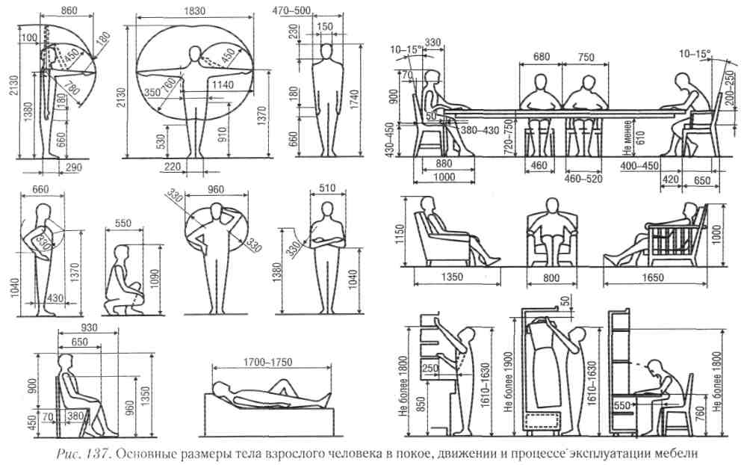
Учет нагрузки
Перегруженная полка прогибается и в конце концов может сломаться из-за комбинированной нагрузки на разрыв и сжатие. Но если к ней снизу приклеить ребром даже тонкую планку, она сможет выдержать гораздо больший вес, поскольку планка играет роль опорной балки (рис. 139). Так и бруски, поддерживающие столешницу или сиденье стула, выполняют подобную функцию.
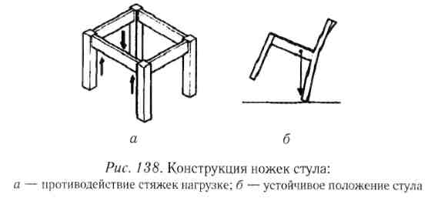
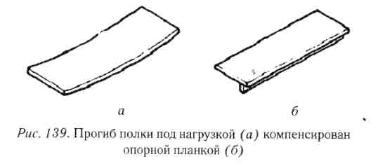
Нагрузка на балку переносится на места крепления ее же концов — на ножки стула или стола. Давление груза вниз вызывает сопротивление жестких опор (ножек). Соединения стяжек и ножек должны хорошо сопротивляться силе сдвига или среза. Сдвиг значительно усиливается, если на конструкцию действует боковая сила, как бы создающая рычаг. Прочное шиповое или нагельное соединение способно справиться с действием такого рычага, особенно если царга достаточно глубоко входит в ножку, что обеспечивает соответствующую опору, и если используются приклеенные угловые блоки для усиления конструкции с внутренней стороны.
Жесткость конструкции
Места соединения деталей шкафов и ящиков особо чувствительны к боковому воздействию, которое вызывает перекос рамы, превращая ее из прямой призмы в наклонную. Однако жесткая задняя панель, вертикальные пилястры или уголки предотвратят смещения в сочленениях и создадут жесткую конструкцию. Опорные бруски для полок или цокольдостигнуттехже целей, а перекрестное соединение противоположных углов жесткими полосами предотвратит перекос (рис. 140).
Люди часто садятся на стол. При условии что соединения и стяжки достаточно прочны, мебели редко наносится ущерб, превышающий несколько царапин. Но если стол консольный, как, например, крышка секретера, то на крепления воздействует мощный рычаг, даже если кто-то только облокотился на нее. Уменьшить риск вырывания крепления «с корнем» может, например, металлический складной ограничитель, прикрепленный сверху, или консоль, выдвигающаяся снизу, или дверца нижней части секретера, в открытом состоянии выполняющая функцию опоры стола (рис. 141).
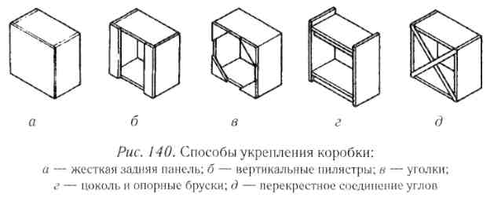
Устойчивость изделия
Если дверца серванта или кухонного шкафа открывается в сторону отделения с выдвижными ящиками, то угол не задвинутого до конца ящика обязательно сыграет роль точки опоры для рычага, готового сорвать дверцу с петель. И если нельзя установить дверцу так, чтобы она открывалась в другую сторону, следует применить ограничитель, не позволяющий ей распахиваться больше чем на 90^{а}.
Высокий шкаф с выдвижными ящиками может стать опасно неустойчивым, если выдвинуть сразу все ящики. Ау низкой конструкции с широким основанием и центр тяжести расположен низко, поэтому она сохранит равновесие. Следовательно, высокий шкаф надо прикрепить к стене, полу или установить его в распор между полом и потолком.
Другой причиной опрокидывания платяного шкафа могут стать большие и тяжелые двери. Поэтому их делают либо складными, либо раздвижными, чтобы не сместить чрезмерно центр тяжести конструкции.
Особенности материала
Еще один важный фактор, который следует учитывать при проектировании мебели, — особенности материала, из которого ее будут изготавливать. Поскольку мы рассматриваем в основном деревянные конструкции, то здесь играет важную роль особенность древесины все время поглощать или выделять влагу в зависимости от степени влажности окружающей среды и соответственно усыхать, т. е. сжиматься, при потере влаги или разбухать при ее поглощении. При этом возраст древесины не имеет значения — в сыром подвале отсыреет и разбухнет и комод 100-летней давности, и только что изготовленная полка. Точно также они оба начнут усыхать и коробиться, если их поставить рядом с обогревателем или на солнце. Поэтому необходимо сделать так, чтобы эти изменения размеров не наносили серьезного ущерба изделию. Прежде всего, чтобы ограничить усушку готового изделия, материал для его изготовления надо высушить (см. главу «Основы материаловедения»). Но и высушенная древесина с течением времени будет изменяться.
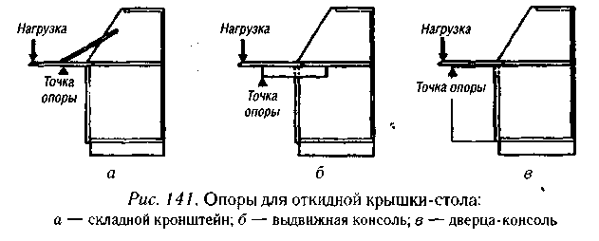
Изменение размеров детали
Разница, в степени изменения размеров даже в одном куске дерева часто вызывает проблемы. Из-за волокнистой структуры древесины доска изменяет свои размеры по ширине больше, чем по длине. Если при изготовлении коробки соединить четыре доски одного и того же дерева так, чтобы волокна всех досок были направлены в одну сторону, они будут менять размеры одинаково и разрушения всей конструкции это не вызовет. Но стоит лишь прикрепить другие детали так, что их волокна будут перпендикулярны к волокнам боковых досок, они ограничат естественное изменение размеров боковин, в результате чего вдоль волокон коробки появятся трещины. Эту проблему решают, соединяя детали так, чтобы дать им определенную свободу перемещения. Для этого можно применить пазовое шурупное соединение, когда под шуруп делают не цилиндрическое отверстие, а паз, ось которого параллельна линии перемещения скрепляемых деталей. По этой же причине деревянную филенку — щиток, закрывающий просвет в каркасе полотна двери, — не стоит вклеивать в раму, а ее размер должен быть чуть меньше посадочного размера, чтобы в пазах осталось несколько миллиметров свободного пространства.
Эффект зазора
С изменениями размеров связан еще один аспект проектирования мебели. Возьмем для примера выдвижной ящик, передняя панель которого при изготовлении идеально подогнана к проему в лицевой стороне шкафа. Уже через несколько месяцев из-за усушки по его периметру могут образоваться щели, совсем не украшающие внешний вид. Чтобы замаскировать подобные изменения, следует предусмотреть узкую накладку (молдинг) или декоративный паз по краю передней панели ящика (рис. 142, а).
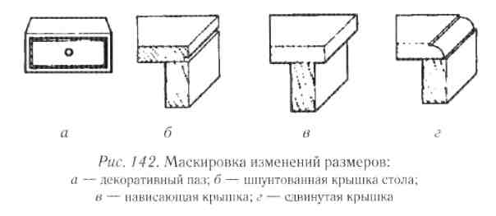
Эффект зазора можно создать с самого начала, зная, что он рано или поздно все равно образуется. Например, шпунт, выбранный на одной из соединенных заподлицо поверхностей, сделает смещение при деформации незаметным. Этого же можно добиться, сделав фигурную фаску на краю одной из поверхностей, при этом соединение выполняется не заподлицо, а с небольшим сдвигом (рис. 142, б—г).
Эстетические аспекты
Эстетические достоинства
Внешний вид изделия не менее важен, чем его функциональность. Но быть объективным при оценке эстетических достоинств того или иного проекта невозможно. Поэтому главным ориентиром при дизайне изделия должен служить собственный вкус, поскольку сделанная для себя мебель будет радовать прежде всего ваш глаз. Если же художественными способностями вы похвастаться не можете, не грех позаимствовать опыт и мастерство многих поколений мастеров-мебельщиков. «Подхватив» идею, подмеченную в салоне модной мебели, в гостях или музее, вы можете воплотить ее самостоятельно, используя и другие материалы, и другие конструктивные особенности. При этом стоит оценить, насколько собственные чертежи и подобранные вами материалы изменят внешний вид и, в конечной» счете, впечатление от готового изделия.
Сосуществование предметов мебели
Безусловно, следует учитывать и то, с какой мебелью будет сосуществовать ваше изделие. Простой стул будет выглядеть нелепо рядом с гладко отполированным столом в элегантно обставленной гостиной, а шикарный мягкий стул с тонкой резьбой на маленькой кухне тоже будет не к месту. Проектировать мебель нужно с учетом того, где и как она будет использоваться, выбирая подходящую случаю древесину, форму, пропорции и отделку, чтобы достичь желаемого результата. В том случае, когда не известно, где будет находиться изделие, следует стремиться к простоте, чтобы в любой обстановке оно выглядело естественно. Но это нелегко — создание красивого своей простотой предмета требует высочайшего вкуса и профессионального мастерства, поскольку отсутствие украшений делает более заметными любые дефекты и неаккуратность исполнения.
Подбор древесины
Правильный выбор древесины может показаться достаточным условием для создания привлекательного изделия, но комбинация дерева с другими материалами дает много дополнительных возможностей. Так, блеск полированных медных или латунных деталей может усилить привлекательность темной деревянной поверхности; холодная гладь стекла составит приятный контраст с богатой фактурой древесной текстуры; искусная инкрустация, маркетри или мозаика способны создать определенное настроение и надолго привлечь взгляд. Выбор способа отделки поверхностей может сильно изменить внешний вид предмета. Морилкой или красителем можно обогатить, углубить цвет любого дерева, а матовая полировка смотрится совсем не так, как глянец лакированной поверхности. Да и сами красящие вещества можно наносить разными способами — кистью, напылением, тампоном, и в каждом случае поверхность будет выглядеть по-иному.
Формирование впечатлений
Существуют приемы и для формирования впечатления легкости или массивности изделия. Так, широкая окантовка полки или панели создает впечатление прочности, массивности, при этом ее вес практически не увеличится. Наоборот — узкий молдинг или врезка на широком бруске сделают его тоньше.
Сделать тяжелый стол «выше и легче» поможет сужение ножек стола книзу. Его толстая крышка будет выглядеть элегантнее, если по краям сделать отлогий скос (галтель или фаску), чтобы со стороны была видна только узкая полоска кромки стола.
Текстура и цвет материала тоже, безусловно, влияют на восприятие предмета. Большое количество темного дерева будет доминировать в комнате, тогда как светлые тона менее навязчивы. Текстура волнистого, с завитками рисунка волнует, способствует появлению энергии, тогда как ровный полосатый рисунок досок действует расслабляюще.
Творческий подход
Интересный вид имеют изделия после частичной обработки, например полка из необрезной доски, у которой с лицевой кромки не снята кора, а остальные поверхности обработаны.
В любом случае, изготовление оригинальной мебели — процесс творческий. Здесь необходимы ваши собственные воображение, инициатива, креативность. Черпать вдохновение можно из всеми признанного исторического стиля, не копируя его, а используя в качестве трамплина для собственных идей. С другой стороны, самый сложный подход к решению задачи заключается в сознательном отходе от традиций и штампов. Например, мы считаем само собой разумеющимся, что шкаф должен стоять у стены. А давайте поставим его на открытом пространстве, обеспечив к содержимому доступ со всех четырех сторон! Традиционно стол стоит на четырех ножках. Но его можно поставить и на три! При этом стоять он будет гораздо устойчивее даже на неровном полу, поскольку треугольник — самая устойчивая фигура. Кровать же можно поднять над полом, обеспечив в малогабаритной квартире достаточно свободного места для игр и занятий вашему ребенку. Такие идеи, в общем, не оригинальны, но чем чаще вы будете их обдумывать, тем больше шансов натолкнуться на что-то действительно новое и создать эксклюзивный предмет интерьера.
Изделие и его составные части
Детали мебели
Всякое столярно-мебельное изделие состоит из определенных элементов — брусков, рамок, решеток, коробок, щитов, а также из различных мелких и профильных деталей (рис. 143).
Деталями мебели называют изделия, изготовленные из однородного по наименованию материала, а также изделия, полученные склеиванием отдельных заготовок из древесины. Детали могут быть прямолинейными и криволинейными, прямоугольными и профильными в сечении.
Трудно представить себе предмет мебели, который состоит только из одной детали. В такой роли может выступить разве что чурбак или пень, каковые мы охотно используем в лесу как сиденье или импровизированный стол. Но представить себе такую «мебель» в квартире довольно сложно.
Брусок — простой конструктивный элемент с шириной не более двойной толщины. Предельное сечение бруска из массива — 100 х 50 мм. Применять бруски больших сечений нецелесообразно, так как они недостаточно формоустойчивы при усушке, набухании и короблении.
Досками называют заготовки, имеющие ширину более двойной толщины.
Элементы столярных деталей
Бруски и доски по отдельным сторонам имеют свои названия: узкие стороны независимо от расположения годовых слоев называются кромками, широкие — пластями, место разграничения пласти и кромки — ребром. У брусков всегда различают левую и правую пласти. Правая часть всегда расположена к сердцевине дерева, а левая — к периферии. При перерезании доски, бруска, щита под прямым углом к волокнам получают торцевую сторону, или торец, а под углом, отличным от прямого, — полуторцевую, или полуторец.
Элементы столярных деталей также имеют свои названия.
Раскладками называют бруски, которыми закрывают кромки плит. Раскладки могут быть поставлены вровень с пластью плиты (заподлицо), с уступом или выступом. По форме раскладки могут быть прямоугольными и профильными.
Штапиками называют бруски, служащие для крепления вставленных в четверть стекол или филенок.
Филенки — плиты, вложенные внутрь (в просвет) рамки. По форме филенки бывают плоскими, в виде ровной плиты, и сложной формы, со скошенными или профильными кромками. Филенки с такими кромками называются фигарейными.
Названия элементов
Фаска — срезанное острое ребро кромки детали. Фаска увеличивает сопротивление материала внешнему воздействию, поэтому предохраняет ребро от сбивания.
Смягчение, или заоваливание, — небольшое, радиусом 1 —2 мм, закругление острого ребра. Смягчение также предохраняет кромку от сбивания.
Закругление — более значительное по сравнению со смягчением заоваливание ребра детали.
Галтель — полукруглая выемка, сделанная на ребре или на пласта детали.
Калевка — фигурный профиль какого-либо бруска, т. е. фигурно обработанная кромка бруса, предназначенная для декоративного оформления изделия.
Фальц — прямоугольная выемка, образующаяся двумя плоскостями, дающими чаще всего входящий прямой угол. Выступающая часть детали, образующаяся в результате отбора фальца, называется губкой. Фальц с равными сторонами угла называют четвертью.
Платик — преднамеренно допущенный уступ, предназначенный для скрытия клеевого шва, зазора или другого дефекта на поверхности изделия. Величина платика — от 2 до 6 мм. Платики широко применяют в производстве мебели. Иногда пригонка детали заподлицо очень трудна и сложна и требует дополнительной затраты времени и труда. Поэтому уже в самой конструкции предусматривают платик. Наличие платиков упрощает сборку изделий, но усложняет их отделку в собранном виде.
Свес и карнизы
Свес — выступающая за пределы основания часть сиденья табурета или стула, крышки стола и т. п. Величина свеса колеблется в пределах от 10 до 50 мм.
Всевозможные профильные детали, применяемые в столярных и мебельных работах, называют в зависимости от их назначения.
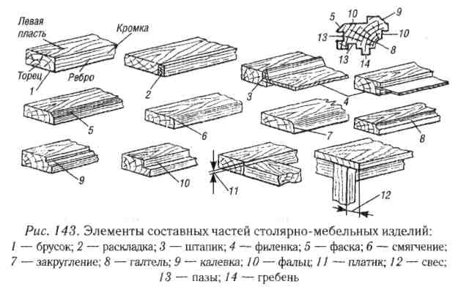
Карнизы крепят вверху шкафа; перегородки — между стеной и перекрытием; плинтусы — внизу стен, перегородок, шкафов; пилястры — по высоте стен, иногда по вертикальным брускам шкафов. Горбыльки применяют в рамках при делении их на отдельные части, получая тем самым решетку или разделяя оконный переплет на более мелкие части. Раскладки — тонкие неширокие рейки с гладкой или профилированной поверхностью — применяют для закрытия стыков межау щитами, переплетами и т. д. Штаники — брусочки небольшого сечения — применяют для крепления стекол в переплетах, задних стенок шкафов и полок и т. д. Калевки — это бруски различного сечения и размера с отобранными на их лицевой стороне фигурными выемками (валиками, гуськами, каблучками, поясками и др.). Калевки придают мебельным деталям более красивый вид.
К мелким профильным деталям относят рейки, планочки, бобышки, розетки и др.
Мебельные узлы
Рамки и коробки
Простые изделия склеивают из деталей за один раз (например, настенная полка из досок); более сложные изделия собирают из узлов или каркасов, соединяемых между собой деталями, которые всегда состоят из одного куска дерева, тем или иным образом обработанного. Так, табурет состоит из двух узлов в виде пары ножек с царгой и проножкой, соединенных затем между собой деталями других царг и проножек, идущих под прямым углом к каркасам, и верхней крышкой. Письменный тумбовый стол состоит из нескольких законченных конструктивно объемных элементов, называемых комбинатами (тумба, крышка, ящик и т. п.). Возможность разбивки изделия на узлы и комбинаты существенно облегчает работу по сборке и тем улучшает качество.
Рамками и коробками называются конструктивные элементы, состоящие из трех и более брусков, связанных между собой угловыми и срединными вязками, или скрепами. Высота брусков коробки должна быть не менее ее толщины, в противном случае получается рамка. Общий вид рамки и мебельной коробки показан на рис. 144.
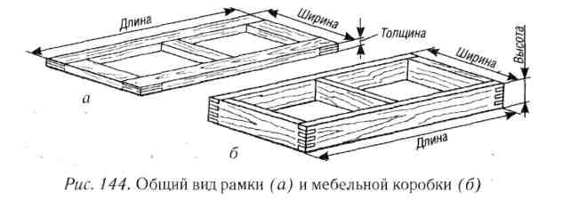
Конструктивные элементы
Чаще всего в рамках бруски находятся в одной плоскости. Наружные бруски в рамках и коробках называются обвязочными, внутренние — средниками. У вертикально стоящей рамки вертикальные бруски называют стоечными, горизонтальные — поперечными. Кроме того, длинные бруски называются продольными, а короткие — поперечными.
Решетка — это рамка с большим количеством средников, расположенных в вертикальном, горизонтальном положении или в том и другом.
Опорная коробка — основной вид опор мебели. Коробка чаще всего состоит из четырех брусков, связанных шиповой вязкой. Вертикальные или горизонтальные бруски в коробке называют импостами.
Ящики, полуящики и полки применяются в мебельных изделиях для хранения вещей. Они подразделяются на столярные и сделанные с применением гнутоклееных элементов. Полуящики отличаются от ящиков только высотой передней стенки, которая у полуящиков равна 0,3—0,6 высоты боковых стенок.
Корпусная мебель
Элементы корпусной мебели
Основные конструктивные элементы корпусной мебели — это корпус, опоры, двери, полуящики и полки. Для соединения составных частей корпусной мебели применяют фурнитуру и крепежные детали.
Корпус состоит из стенок, соединенных между собой различными способами. Стенки по конструкции могут быть щитовыми, рамочными, каркасными или смешанными.
Стенки щитовой конструкции изготавливают из щитов (плит) толщиной 16—19 мм; стенки рамочной конструкции — из рамок с филенками; стенки каркасной конструкции — из брусков; стенки смешанной конструкции — из плит, рамок, брусков.
В зависимости от расположения наружных вертикальных и горизонтальных стенок относительно одна другой корпусная мебель может быть с вертикальными или горизонтальными проходными стенками. В отдельных случаях применяют комбинированное расположение стенок, например верхняя горизонтальная стенка корпуса проходная, а нижняя — непроходная. Расположение стенок может быть также усовым или с угловым входным соединительным элементом (рис. 145).
Соединения стенок
Соединения стенок могут быть неразборными и разборными. Неразборные и разборные соединения применяют в изделиях с вертикальными и горизонтальными проходными стенками, с комбинированным и усовым расположением стенок. В разборных соединениях может быть также использовано соединение с угловым вкладным соединительным элементом.
Неразборные соединения стенок корпусной мебели осуществляют в основном с помощью шкантов (рис. 146). В изделиях с вертикальными и горизонтальными проходными стенками, с комбинированным расположением стенок применяют прямые деревянные (рис. 146, а, г) или пластмассовые с заершением (рис. 146, б, д) шканты длиной 30 мм, диаметром 8 мм. В изделиях с усовым расположением стенок применяют угловые пластмассовые с заершением шканты (рис. 146, в) с длиной каждой стороны 25 мм, диаметром 8 мм. В корпусах глубиной до 300 мм на каждое соединение ставят два шканта, глубиной от 300 до 450 мм — три шканта, глубиной от 450 до 600 мм — четыре шканта. Шканты устанавливают на равном расстоянии друг от друга, причем от кромок стенок они должны находиться на расстоянии 30—40 мм. Диаметр гнезда для деревянных шкантов равен их диаметру, а для пластмассовых с заершением — 0,85—0,90 наружного диаметра шканта.
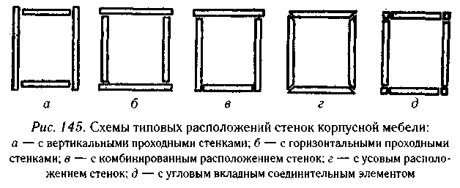
Разборные соединения стенок
Разборные соединения стенок корпуса осуществляют стяжками (см. главу «Столярные соединения») и шкантами без клея.
Задние стенки в разборных и неразборных соединениях устанавливают внакладку (рис. 147, а) или в четверть (рис. 147, б) и крепят шурупами с шагом 200—250 мм, при изготовлении стенок из фанеры или твердой ДВП — 450—500 мм, если стенки рамочной конструкции. Стенки из фанеры или твердой ДВП, установленные в четверть, при прочих равных условиях придают корпусу большую жесткость, чем стенки, установленные внакладку.
В изделиях крупногабаритной мебели используют составные стенки. Стыки стенок производят, как правило, на средней горизонтальной или вертикальной стенке. Если этого нельзя сделать, то задние стенки соединяют деревянными брусками (рис. 147, в).
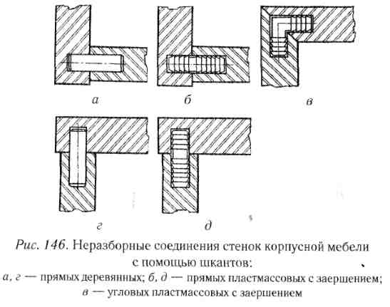
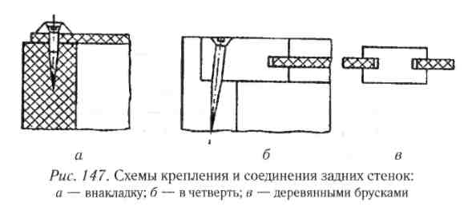
Если задние стенки изготовлены из твердой ДВП, то при креплении стенок шурупами в местах крепления обязательно нужно ставить полосы из фанеры или металлические специальные шайбы. В противном случае может произойти вырыв задней стенки.

Опоры мебельных изделий
Основные виды опор
Основными видами опор, применяемых в конструкциях мебельных изделий, являются опорные коробки и скамейки, подсадные и неподсадные ножки. При эксплуатации мебельных изделий опоры несут значительные нагрузки, особенно во время транспортирования мебели и передвижения ее по полу. Поэтому при конструировании опор необходимо предусматривать значительные запасы прочности.
Опорные коробки изготовляют из ДСП или древесины хвойных пород. При их конструировании следует применять дополнительные крепления угловых соединений деревянными бобышками (рис. 148, а) или металлическими угольниками (рис. 148, б) с домкратами для регулирования коробок по высоте при их установке на полу. В коробках мягкой мебели (диванов, диванов-кроватей)устанавливают, как правило, перекатные колесные или шаровые ролики.
Опорные скамейки состоят обычно из четырех ножек и четырех царг, соединенных шиповыми соединениями.
Ножки из древесины
Ножки с царгами соединяют шипом одинарным несквозным с по-лупотемком (рис. 149, а, б) и без полупотемка или одинарным шипом, врезанным в дополнительный брусок, прикрепленный шурупами к царге (рис. 149, в). В тех случаях, когда нельзя обеспечить соединение с необходимым натягом, в месте расположения шипа применяют дополнительное крепление шурупами.
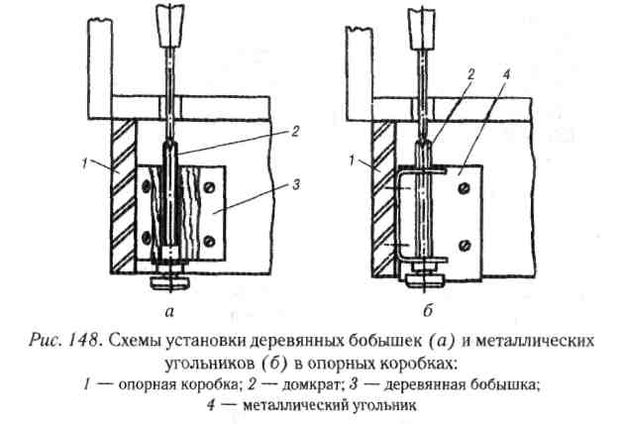
Ножки из древесины хвойных пород для крупногабаритных изделий (шкафов) сечением менее 44 х 44 мм изготовлять не рекомендуется, так как прочность скамеек в этом случае значительно снижается. Ножки из древесины лиственных пород (дуб, бук, береза) могут быть сечением 40 х 40 мм. Для небольших по размеру изделий (тумбочек и т. п.) сечение ножек из древесины хвойных пород может быть уменьшено до 40 х 40 мм, а из древесины лиственных пород — до 34 х 34 мм.
Царги изготовляют из древесины хвойных пород. Ширина царг — не менее 50 мм, толщина — 25—28 мм.
Подсадные ножки
Подсадными называют ножки, которые устанавливают к горизонтальной плоскости элемента мебели в отделанном виде. Подсадные ножки в неразборных соединениях крепят круглыми или плоскими шипами. Диаметр круглого шипа d = 25—30 мм, длина шипа / вертикальных ножек (рис. 150, а) должна быть не менее d, наклонных (рис. 150, б) — не менее 1,5 d. В тех случаях, когда толщина элемента, к которому крепят ножку, меньше диаметра шипа, к элементу на шурупах крепят бобышку, дающую возможностцувеличить длину шипа до требуемой (рис. 150, в). Для того чтобы обеспечить соединение с необходимым натягом при усушке шипа в процессе эксплуатации изделия, диаметр шипа в заготовке делают на 2—3 мм больше диаметра-гнезда.
Подсадные ножки в разборных соединениях крепят резьбовыми стяжками (рис. 150, г, д), состоящими из шпильки и специальных гаек.
Крепления ножек
Крепление подсадных ножек резьбовыми стяжками рекомендуется применять только в изделиях, при эксплуатации которых ножки испытывают статические нагрузки (корпусная мебель). При переменных динамических нагрузках (стулья, табуреты, диваны-кровати) происходит самоотвинчивание ножек.
Разъемные соединения неподсадных ножек (рис. 151), применяемые в изделиях, которые имеют царговые пояса (обеденные столы), осуществляют резьбовыми стяжками, состоящими из винта, гайки и угловой бобышки (рис. 151, а—в) или из винта с гайкой, с помощью которых ножка притягивается к царгам (рис. 151, г—в).
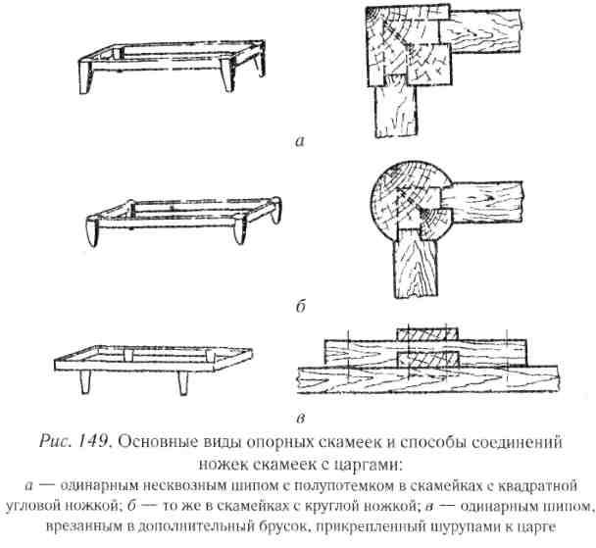
В первом случае прочность крепления ножек во многом зависит от прочности соединения бобышек с царгами. Деревянные бобышки соединяют с царгами прямыми ящичными шипами или шипами «ласточкин хвост». Металлические бобышки крепят шурупами.
Разъемные соединения ножек
Соединение на прямой шип наиболее прочное и жесткое. Оно рекомендуется для обеденных раздвижных и нераздвижных столов всех размеров. Соединения на шип «ласточкин хвост» и металлическими бобышками примерно в два раза уступают по прочности соединениям на прямой открытый шип. Такие соединения применяют в обеденных раздвижных и нераздвижных столах.
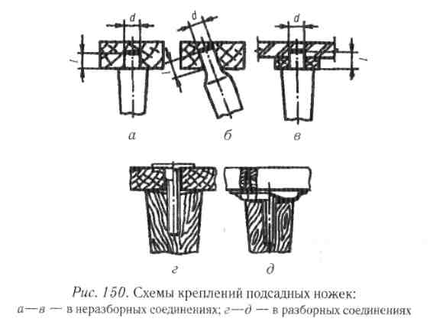
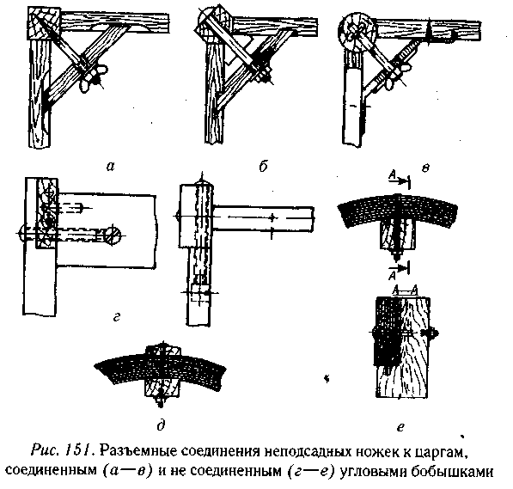
На рис. 151, г показан способ крепления ножек к царгам, не соединенным угловыми бобышками. Ножки крепят резьбовыми стяжками, состоящими из стандартных винтов и нестандартных цилиндрических гаек. Для удобства сборки в каждую царгу дополнительно ставят по одному шканту. Когда ножки устанавливают не в углах царгового пояса, можно использовать варианты крепления съемных ножек к вертикальным плоским и криволинейным элементам, показанные на рис. 151, д, е.
Столярные ящики и полуящики
Конструкция ящиков
Столярные ящики и полуящики представляют собой коробку, состоящую из четырех стенок (передней, двух боковых, задней) и дна. В основном передние и боковые стенки соединяют на прямой открытый шип, на шкантах и на шип «ласточкин хвост» в полупотай. Задние и боковые стенки обычно соединяют на шип прямой открытый или на шкантах. Передние стенки изготовляют из древесины хвойных и лиственных пород, столярных плит и ДСП, боковые и задние — из древесины хвойных и лиственных пород. Они могут быть оклеены с двух сторон шпоном. Толщина боковых и задних стенок — 10—12 мм, передних — 16—22 мм.
Донья изготовляют из фанеры или твердых ДВП. Толщина доньев — 4—5 мм. Их вставляют в шпунты боковых и передних стенок, отобранные на глубину, равную половине толщины боковых стенок, на расстоянии 8—10 мм от нижней кромки. Кзадней стенке дно крепят внакладку шурупами с шагом 150 мм или на клею со вспомогательным креплением гвоздями с шагом 100 мм.
Виды соединений
На рис 152, а показаны ящик и полуящик с накладным элементом на переднюю стенку. Такая конструкция позволяет производить отделку накладного элемента отдельно от корпуса. Боковые, передние и задние стенки в ящиках и полуящиках такой конструкции соединяют на прямой открытый шип. Ширину проушины и толщину шипов не рекомендуется принимать более 12 мм, так как толстые шипы ухудшают внешний вид изделия.
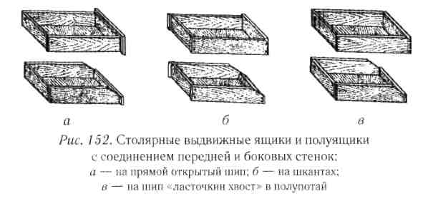
На рис 152, б передние и боковые стенки соединены на шкантах. Расстояние между смежными шкантами должно быть в пределах от 20 до 40 мм, расстояние от нижней кромки боковой стенки до первого шканта — 20 мм. Диаметр шкантов — 6—8 мм, длина 30 мм. Боковые стенки с задней соединяют на шкантах или на прямой открытый шип.
На рис 152, в показаны ящик и полуящик, в которых передняя и боковая стенки соединены на шип «ласточкин хвост» в полупотай. Боковые стенки с задней здесь соединяют на шкантах или на прямой открытый шип.
Ящики и полуящики с применением гнутоклееных элементов
В конструкцию таких ящиков может быть включен гнутоклееный элемент боковых и задней стенок (рис. 153, а), дна и боковых (рис. 153, б) или передней и задней (рис. 153, в) стенок и универсальный (рис. 153, г).
Гнутоклееный элемент склеивают из трех или пяти слоев шпона с взаимно перпендикулярным расположением волокон. Гнутоклееный элемент можно изготовлять из твердой ДВП толщиной 3 мм, оклеенной с двух сторон шпоном. Радиус изгиба такого элемента должен быть не менее 35 мм.
Материалы для остальных частей ящика те же, что и для столярного. Гнутоклееные элементы соединяют с остальными частями ящика различными способами. Например, в гнутоклееном элементе (рис. 153, а) выбраны продольные пазы, в которые вставляется своими шипами дно из фанеры.
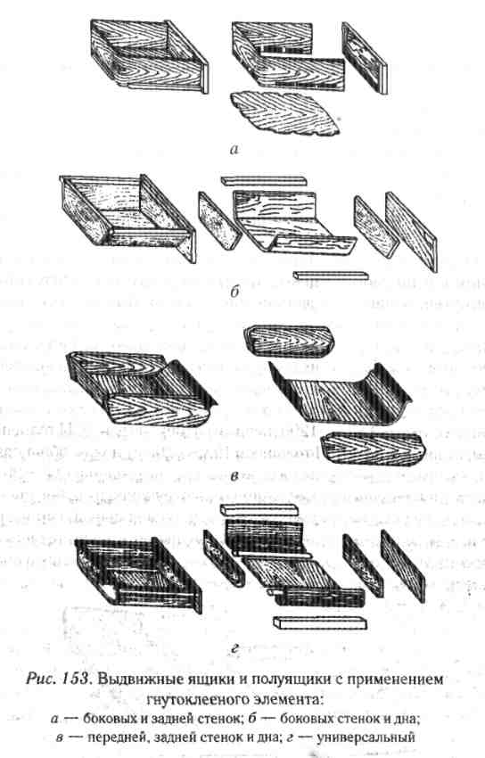
Сборка ящика
Затем собранный таким образом блок вставляют в шпунты, отобранные в передней стенке. Выступающие, на 4—5 мм наружу шипы дна закрывают П-образными пластмассовыми или деревянными полозками. Полозки ставят на клею.
Гнутоклееный элемент, показанный на рис. 153, б, крепят к задней и передней стенкам внакладку, а показанный на рис. 153, в вставляют на клею в пазы боковых стенок.
Донья соединяют с гнутоклееными элементами пластмассовыми соединительными планками.
Ящики и полуящики с применением гнутоклееных элементов обладают меньшей жесткостью, чем столярные, поэтому изготовлять их шириной более 600 мм и высотой более 150 мм не рекомендуется.
Полки
Виды полок
Столярные и гнутоклееные полки устанавливают в отделениях для белья, посуды и книг. В зависимости от способа установки полки могут быть выдвижными и стационарными.
Выдвижные полки представляют собой плиту (рис 154, а) или гну-токлееный элемент (рис. 154, б) с бортиком, предохраняющим вещи от сползания, когда полки выдвигают или задвигают. Высота бортика должна быть не менее 30 мм. Для удобства пользования полки имеют ручки или изогнутую переднюю часть, заменяющую ручку.
Стационарные полки представляют собой плиту, изготовленную из фанеры или ДСП. Полки из ДСП облицовывают с двух сторон шпоном в один слой. Лицевые кромки видимых при эксплуатации полок обычно скашивают до толщины 12 мм, чтобы придать изделию зрительную легкость.
Гибкость полок
Прогиб полок из ДСП, облицованных шпоном, возрастает с увеличением их длины. Для таких полок в зависимости от назначения рекомендуется следующая максимальная длина, мм: для хранения книг — 900—1000; белья — 1000—1200; посуды — 900—1000; головных уборов и обуви — J100— 1200 (первый размер дан для ДСП толщиной 16 мм, второй — для ДСП толщиной 19 мм). Длину полок, облицованных пленками и необлицованных, уменьшают в среднем на 10—20%.
Если длина полок в соответствии с конструкцией изделия должна быть больше рекомендуемой, то для уменьшения прогиба полок необходимо вводить конструктивные упрочнения в виде наклеек из древесины на кромки плит, ребер жесткости, различного вида опор, прикрепленных к задней стенке, и т. п.
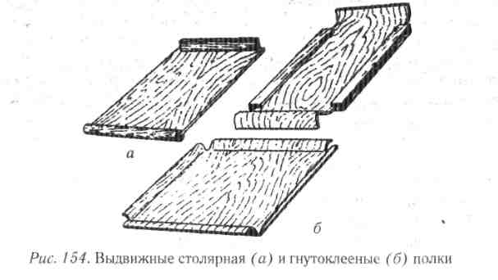
Подвижные конструкции
Установка ящиков, полуящиков и полок
Для подвески выдвижных элементов применяют направляющие планки из древесины лиственных пород или пластмассы, которые крепят шурупами. Планки длиной 250 мм и менее прикрепляют двумя шурупами, а длиной более 250 мм — тремя.
Ящики и полуящики подвешивают к горизонтальным элементам с помощью Г- и Т-образных направляющих планок (рис. 155, а—г). В боковой стенке столярных ящиков и полуящиков отбирают паз шириной 12—16 мм и глубиной, равной половине толщины стенки. Расстояние от верхней кромки боковой стенки до паза должно быть не менее 18 мм.
К вертикальным элементам ящики подвешивают с помощью прямоугольных и П-образных планок (рис. 155, д—з). Ширина прямоугольных планок — 12—16 мм, ширина паза в стенке ящика гребней П-образной планки также 12—16 мм.
Способы подвески ящиков из пластмассы к вертикальным элементам с помощью пластмассовых направляющих планок показаны на рис. 155, и, к.
Установка на горизонтальные элементы
При установке на горизонтальные элементы ящиков и полуящиков (рис. 155, л, м) с целью уменьшения трения их боковых стенок о вертикальные стенки к последним прикрепляют направляющие прямоугольные планки. Чтобы при выдвигании у широких ящиков не возникал перекос, ко дну их прикрепляют П-образные планки (рис. 155, н).
На рис. 155, о—с показаны варианты подвески выдвижных полок. В вариантах о и п использованы деревянные направляющие планки, в варианте р — пластмассовые, в варианте с — проволочный полкодержатель.
Варианты установки стационарных полок показаны на рис. 155, т—ф. В варианте т полку устанавливают на деревянную планку, в вариантах у и ф — на пластмассовые полкодержатели. Вариант ф применяют в мебели, у которой нет задней стенки (например, в стеллажах). Установленные таким способом полки при эксплуатации не сдвигаются.
При подвесном хранении документов в ящиках письменных столов устройства для подвески ящиков должны обеспечивать их выдвижение на всю глубину. Для этой цели применяют специальные выдвижные металлические устройства с пластмассовыми колесиками (рис. 156). Их же используют для установки выдвижной подставки под клавиатуру в конструкциях компьютерных столов.
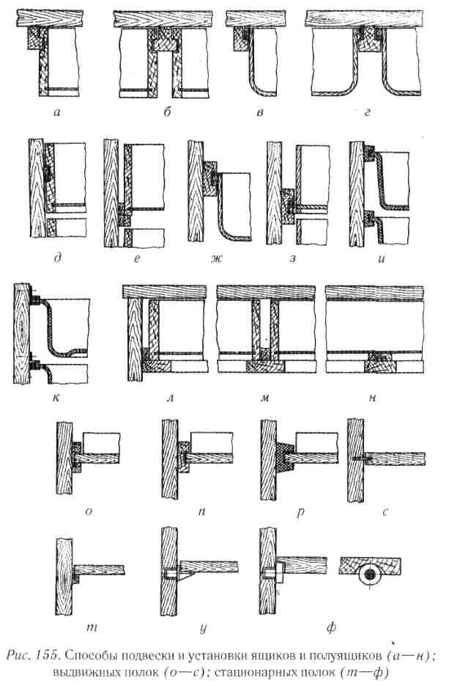
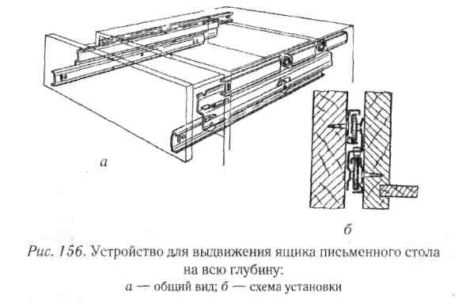
Установка мебельных дверей и навесных крышек столов
Распашные двери
Двери в зависимости от их установки в изделие могут быть распашными, раздвижными и откидными. Навесные крышки столов конструируют откидными и складными. В любом случае, для крепления этих элементов используются петли различной конструкции (рис. 157). В зависимости от вида применяемых для навески петель двери и крышки бывают съемными и несъемными.
Притворы распашных дверей к стенкам корпуса могут быть выполнены внакладку или в проем. Дверь с притвором внакладку накладывают на кромки стенок корпуса изделия, а с притвором в проем вставляют в проем корпуса изделия.
Дверь, которая накладывается на все кромки стенок корпуса (рис. 158, а), называют накладной. Дверь, всеми своими кромками входящую в проем корпуса (рис. 158, б), называют вкладной. Дверь, одни края которой накладываются на кромки стенок корпуса, а другие входят в его проем (рис. 158, в, г), называют дверью комбинированной, или смешанной, установки.
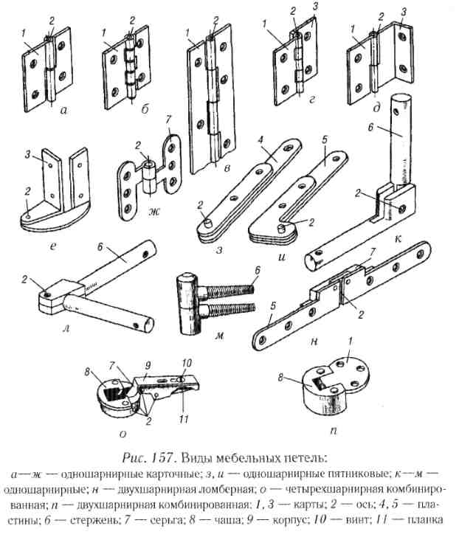
Накладные двери
По сравнению с другими видами дверей накладные двери устанавливать в изделие гораздо проще, так как они не требуют подгоночных работ при установке.
Притворы дверей внакладку (рис. 159, а) могут быть выполнены заподлицо — 1, с уступом — 2 и выступом — 3. Установка с притвором заподлицо и с уступом позволяет блокировать шкафы — составлять их в единую конструкцию.
Притворы дверей в проем (рис. 159, б) могут быть выполнены с заглублением — 4, 6, 7, с выступом — 5, 8 и наплывом — 9.
Притворы смежных распашных дверей друг к другу (рис. 159, в) могут быть выполнены внакладку — 10, заподлицо на гладкую кромку — 11, 13 и заподлицо в четверть — 12.
Распашные двери навешивают на петлях. Карточные одношарнирные петли не позволяют производить регулировку дверей (рис. 160).
Регулировка двери
Четырехшарнирные петли позволяют проводить фронтальное и боковое регулирование дверей (рис. 161) в пределах 2—3 мм. Фронтальное регулирование двери 1 осуществляется винтом 3. При ослаблении винта петлю необходимо сдвинуть в одном из направлений, указанных стрелкой L2, и вновь затянуть винт. Такое регулирование проводят, когда дверь слишком отдалена или приближена относительно корпуса, а также когда слишком отдалена верхняя или нижняя часть двери.
Боковое регулирование осуществляется винтом 2 при ослаблении винта 3. Завинчиванием винта 2 петлю перемещают в направлении стрелки L1, после чего винт 3 снова затягивают. Боковое регулирование проводят, когда двери слишком сближены, отдалены или наклонены относительно корпуса.
После регулирования двери должны быть навешены ровно, открываться и закрываться свободно, не задевая стенок корпуса.
Количество петель, применяемых для навески, должно быть минимальным, обеспечивать достаточную жесткость и прочность крепления дверей к корпусу изделия, предохранять двери от возможного коробления.

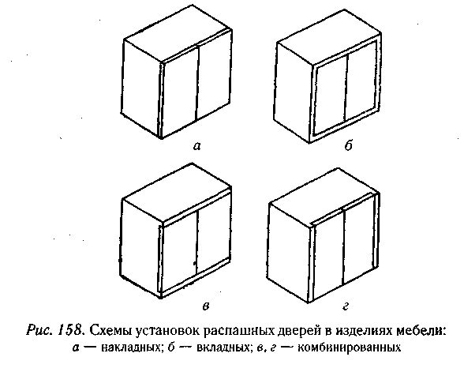
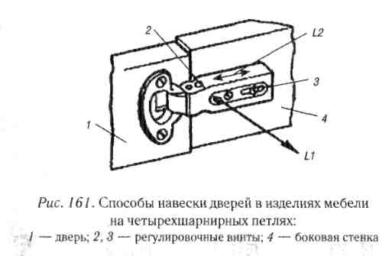
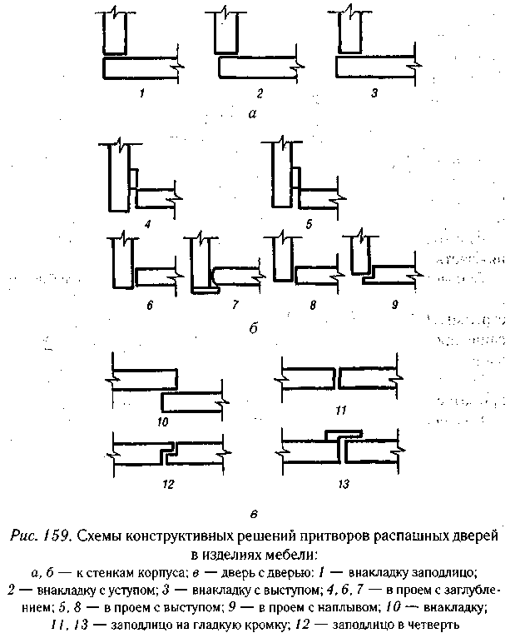
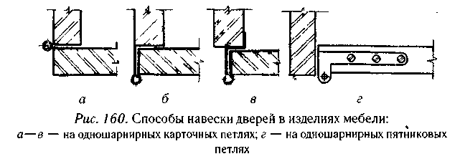
Навеска дверей
При конструировании на каждую дверь высотой (длиной) до 800 мм ставят две петли. При увеличении высоты (длины) двери на каждые 500 мм добавляют по одной петле.
Так как пятниковые петли крепят к торцам дверей, то на каждую дверь ставят по две петли. Пятниковые петли не предохраняют дверь от возможного коробления, поэтому использовать их для дверей, высота (длина) которых более 1200 мм, не рекомендуется.
При применении карточных петель, длина которых равна высоте (длине) двери, ставят одну петлю.
Петли к изделиям мебели крепят шурупами, винтами или резьбовыми стержнями. Крепление петель шурупами к кромкам ДСП может не обеспечить нужной жесткости и прочности. Поэтому к кромкам ДСП шурупами крепят только карточные петли, длина которых равна высоте (длине) двери. Такие петли известны как «рояльные». В остальных случаях без применения специального упрочнения кромок плит петли шурупами крепят к кромке и пласти или только к пласти плиты.
Раздвижные двери
Преимущество раздвижных дверей заключается в том, что они не требуют, как распашные, свободного пространства для открывания. Кроме того, раздвижные двери можно изготовлять и из листового материала: фанеры, пластика, стекла и др.
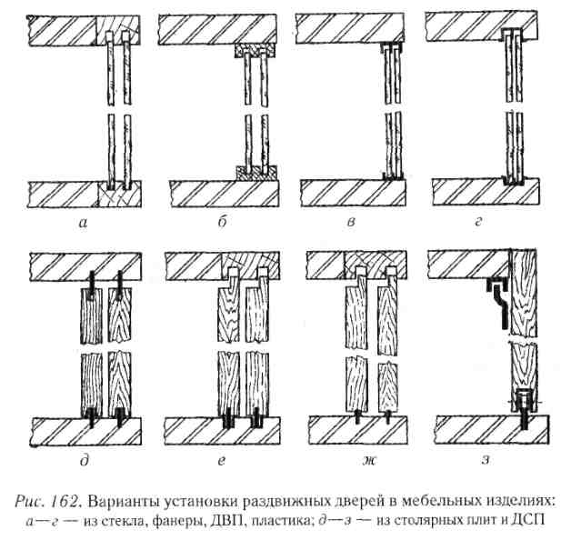
На рис. 162 показаны различные варианты установки раздвижных дверей. Раздвижные двери передвигаются в пазах. Если паз отбирается в плите, то на ее кромку наклеивают массив лиственной породы (рис. 162, а). При установке дверей на деревянных полоз-ках(рис. 162, б) расход древесины лиственных породуменьшается. Более удобно применять пластмассовые направляющие планки (рис. 162, в, г), которые образуют тоже паз.
Раздвижные щитовые двери (рис. 162, д — ж) предусматривают применение пластмассовых полозков или планок, вставленных в нижнюю или верхнюю горизонтальные стенки или в дверь. Двери, имеющие большие размеры, могут снабжаться пластмассовыми роликами диаметром 20—25 мм (рис. 162, з).
При установке дверей в пазах высоту верхнего паза делают на 1 —2 мм больше двойной высоты нижнего. Это дает возможность свободно вставлять и вынимать дверь, не разбирая изделия.
Шторные двери
Шторные двери являются разновидностью раздвижных (рис. 163). Их изготовляют из узких реек, которые наклеивают на ткань (парусину), поливинилхлоридную пленку или нанизывают на тонкую стальную проволоку. Лицевая кромка шторной двери (шторы) заканчивается уширенным бруском, который ставится для того, чтобы кромка сопротивлялась изгибу и чтобы можно было закрепить свободный конец ткани, проволоки или тросика. Брусок служит также для открывания и закрывания шторы. При необходимости его можно использовать для установки замка или защелки.
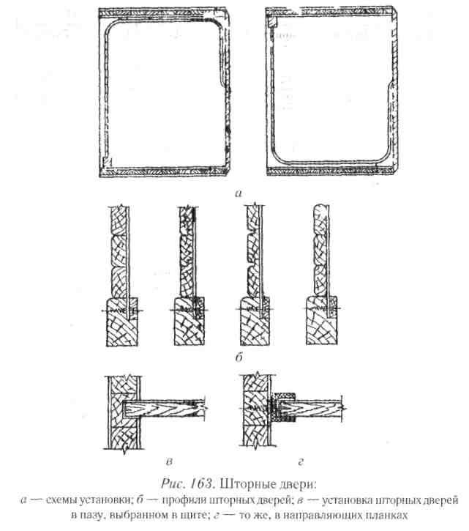
Передвигается шторка в пазах, выбранных в боковых стенках. Конечно, можно применить и внешние направляющие планки. Чтобы шторки двигались плавно, без заеданий и перекосов, следует учесть несколько правил. Ширина паза должна соответствовать толщине реек или гребня на их концах (табл. 5). Для изготовления шторной двери нужно использовать древесину только твердых пород. И очень важно выбрать правильный радиус кривизны поворота паза, достаточный для того, чтобы шторка могла свободно в нем передвигаться.
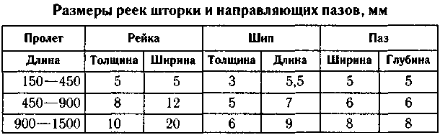
Типы поворотов
Различают два варианта таких поворотов — внешний, когда шторка при прохождении поворота приобретает выпуклую форму, и внутренний, когда шторка приобретает вогнутую форму. В зависимости от типа поворота — внешнего или внутреннего — и приходится выбирать ту или иную форму сечения реек. Так, для прохождения внутренних поворотов рейки шторки должны иметь либо скошенные, либо скругленные боковые кромки, но ни в коем случае не прямоугольные. Традиционные и наиболее часто встречающиеся формы сечения реек показаны на рис. 164. Что же касается минимального радиуса кривизны поворота направляющих пазов, то для ширины рейки 10 мм он составляет 25 мм, для ширины рейки 12 мм — 37 мм, а для рейки шириной 20 мм радиус будет не меньше 50 мм.
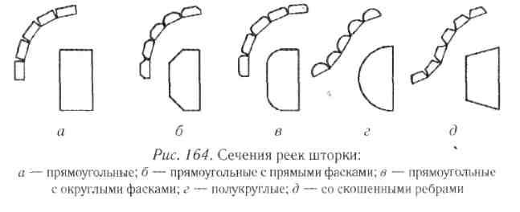
Откидные двери и навесные крышки столов
Конструкция притворов
Притворы откидных дверей и крышек могут конструироваться внакладку и в проем (рис 165, а—в). Складные крышки (рис. 165, г) своими пластями накладываются одна на другую. Откидные двери и крышки с притвором внакладку могут быть установлены заподлицо и с уступом, а с притвором в проем — с заглублением, заподлицо и с выступом.
Откидные двери и навесные крышки столов навешивают на карточные, двухшарнирные, стержневые и пятниковые петли (рис. 166). Применение двухшарнирных и стержневых петель дает возможность устанавливать дверь с притвором внакладку в одной плоскости с неподвижным элементом. Складные крышки столов навешивают на ломберные или карточные петли.
В откинутом положении откидные двери поддерживаются кронштейнами.
Откидные двери секретеров поддерживаются двумя кронштейнами, баров — одним, антресолей длиной (шириной) до 1 м — одним, более 1 м — двумя.
Кронштейны откидных дверей секретеров при эксплуатации испытывают значительные нагрузки. Поэтому способу их крепления надо уделять особое внимание.
Кронштейны к откидной двери крепят, как правило, шурупами (рис. 167, а, в, г) или с помощью втулок (рис. 167, б), ввинчиваемых в просверленные для них отверстия. Каждый кронштейн устанавливают на трех шурупах.
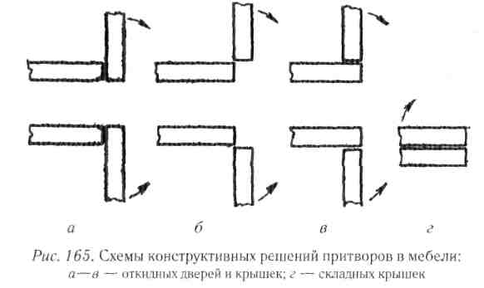
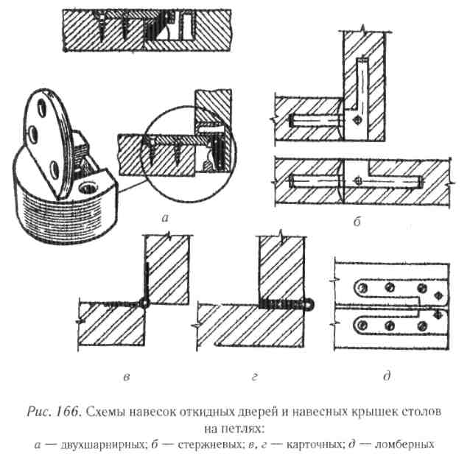
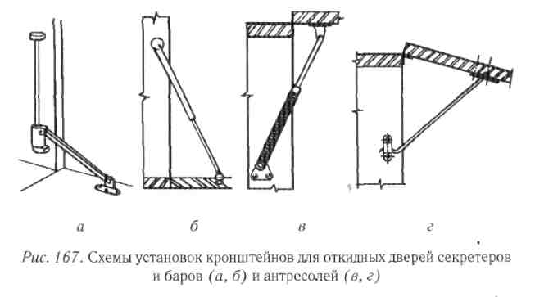
От теории к практике

Стулья
В этом разделе мастер-любитель может ознакомиться с конструкциями несложной, но элегантной мебели, для изготовления которой не требуются дефицитные материалы, серьезное столярное оборудование и большие профессиональные навыки.
Стул служит человеку уже сотни лет, но основные требования к нему остаются неизменными. Он должен так поддерживать сидящего, чтобы тому было удобно работать, принимать пишу и отдыхать, а если у стула есть подлокотники, то садиться и вставать без затруднений. Удобный рабочий стул — это не только наши здоровье и настроение, но, как следствие, работоспособность и производительность. Его дизайн всегда разрабатывается с учетом биомеханической системы человеческого тела.
В положении сидя масса тела человека распределяется между спинкой стула (25 %), собственно сиденьем и полом (15 %). Почти 60 % веса приходится на само сиденье. Поэтому форма удобного сиденья четко выверена и соответствует двум основным требованиям: вес тела должен равномерно распределяться на сиденье; сиденье должно быть устроено так, чтобы человек мог воспользоваться преимуществами спинки стула.
Параметры сиденья
Важно, чтобы высота сиденья соответствовала размерам конкретного человека. Для рабочего (офисного) стула этот размер зависит также от высоты стола, за которым работает сидящий. Сиденья стульев обычно располагаются на высоте 390—480 мм. Идеальное положение — когда ноги касаются пола, при этом угол сгиба коленей составляет примерно 90°. Если передняя опорная планка сиденья слишком высока, то повышается давление на заднюю часть бедра и затрудняется приток крови к части ноги ниже колена. Если сиденье слишком низкое, то с него неудобно вставать, да и садиться на него тоже непросто.
Сиденье обычно слегка наклонено назад, что препятствует съезжанию со стула. Угол наклона составляет не более 5—8°, но сиденье рабочих стульев, в частности офисных, делают горизонтальным, чтобы не затруднять наклон тела вперед (рис. 168).
Глубина сиденья обычно составляет 340—380 мм. Если сиденье слишком глубокое, оно давит под колени, если слишком узкое, положение сидящего оказывается неустойчивым. Ширина сиденья — 430—450 мм. В зависимости от назначения ширину часто уменьшают, оставляя свободное место ногам и одежде, но ширина менее 360 мм нежелательна.
Край сиденья необычайно важен: он должен иметь мягкую скругленную вниз форму. Это позволяет избежать давления на кровеносные сосуды и не нарушать циркуляцию крови.
Функциональные размеры стульев
Рекомендуемая величина угла между сиденьем и спинкой стула — чуть больше 90°. Это, в свою очередь, позволяет избежать давления на внутренние органы, распределяет вес тела по всему стулу и помогает не сутулиться на рабочем месте. Вертикальная спинка может давить на спину ребрами своих элементов, но слишком сильный наклон может стать причиной болей в шее, поскольку сидящему придется напрягаться, чтобы ровно держать голову. Для спинки главное, чтобы ее опорная часть поддерживала поясничную область спины. При этом следует учитывать, что позвоночник человека имеет изогнутую форму, и спинка стула, предназначенного для комфортного сидения, должна предусматривать этот изгиб. Радиус кривизны поясничной спинки (верхняя кромка которой расположена над сиденьем не выше 320 мм) должен быть не менее 220 мм, для обычной спинки радиус кривизны должен превышать 450 мм. Линия перегиба спинки располагается на высоте 165—200 мм от сиденья. Если же спинка прямая, да еще и вертикальная, такой стул стоит поставить в приемной чиновника — проситель долго не задержится. Для тех людей, которым приходится много работать за компьютером, особенно важно иметь подлокотники, регулирующиеся по высоте или спроектированные именно для этой работы. Они поддерживают предплечья в удобном положении, уменьшая усталость плеч и позвоночника. Высота подлокотников над сиденьем обычно равняется 200—250 мм. Укороченный вариант подлокотников дает возможность придвинуть стул ближе к столу.
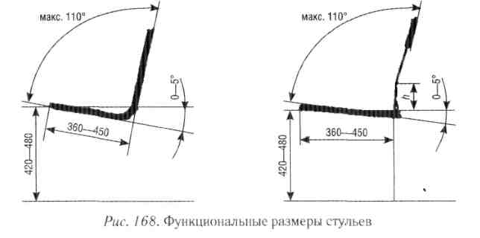
Типовые конструкции стульев
Каркасные, или рамочные, стулья обладают универсальной формой (рис. 169, а). Четыре царги крепятся к ножкам в каждом углу конструкции, образуя опору сиденья. Детали остова стула соединяют одинарными несквозными шипами с потемком и без потемка (рис. 169, б). Задние ножки при этом гораздо выше передних и их верхняя часть образует главную опору спинки.
Дополнительную прочность конструкции придают проножки. Следует учитывать, что прочность стульев без проножек снижается в среднем на 50 %. Поэтому в стульях без проножек увеличивают толщину ножек и ширину царг. Такие стулья должны иметь угловые бобышки, соединяемые с царгами стула не менее чем на два шипа.
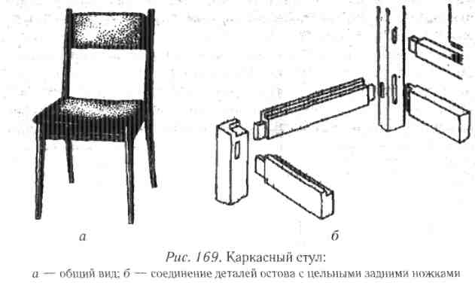
Сиденья столярных стульев делают либо накладными — накладываемыми на царги, либо вкладными — устанавливаемыми между царгами или вкладываемыми в фальц, отобранный в царгах. Во многих случаях установка сиденья может быть комбинированной. Сиденье может быть плетеным, обитым или обтянутым, жестким или мягким. Его можно крепить шурупами, клеем или с помощью металлических крепежных деталей (рис. 170).
Гнутые и реечные стулья
Гнутые стулья собираются из буковых деталей, изогнутых с помощью пара, с соединениями на болтах и шурупах (рис. 171). Кольцевая опора сиденья выгибается из шпунтованной рейки прямоугольного сечения, концы которой соединяют «на ус». Фанерное сиденье кладется на шпунт опорного кольца. Передние ножки соединяются с опорным кольцом в глухой круглый шип, приклеиваются и укрепляются шурупом с внутренней стороны. Задние ножки и спинка гнутся из цельных кусков древесины и крепятся к опорному кольцу сиденья болтами. Такие стулья весьма прочны и упруги, если не позволять креплениям разболтаться.

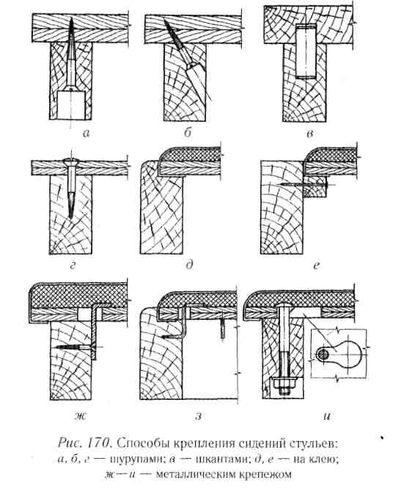
Реечные стулья имеют множество форм, но объединяет их обилие точеных элементов (рис. 172). Их конструкция совершенствовалась поколениями проектировщиков и мастеров. Прочность реечных стульев обусловлена тем, что большое количество деталей распределяют нагрузку так, что действующие на конструкцию силы не создают разрушающих деформаций. Эти стулья делают всегда из прочной древесины местных пород: березы, дуба, ясеня и вяза. Спинка может быть единым целым с задними ножками, но чаще изготовлена отдельно. Тогда задние несущие спицы вставляются в отверстия в панели сиденья и расклиниваются деревянными клиньями. Характерно для этих стульев и использование проножек, тогда как царги зачастую отсутствуют — ножки соединяются с рельефным сиденьем из цельной древесины круглым глухим шипом.
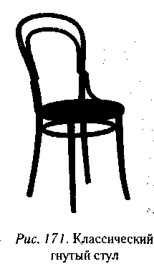
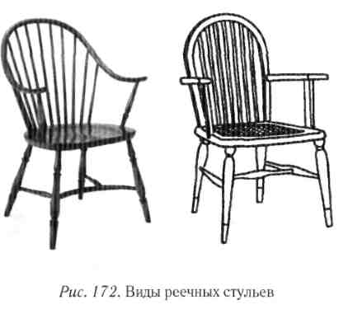
Конструкция дачного кресла
Дачное кресло оригинальной конструкции (рис. 173) по силам изготовить любому мастеру-любителю, особых знаний и сноровки для реализации этой простой конструкции не требуется. В качестве материала используются бруски сечением 25 х 40 мм. Размеры конструктивных элементов показаны на рисунке. Для сборки кресла применяют шурупы, в местах сопряжения деталей, в пазах используют столярный клей. После сборки деревянных частей на попереч ные планки натягивают ткань для сиденья, которая должна иметь высокую прочность и соответствующую окраску. Концы ткани соединяют путем склеивания клеем БФ-6 с последующим прошиванием прочной нитью. В зависимости от характера интерьера кресло можно не подвергать обработке лакокрасочными материалами либо окрасить в необходимый цвет.
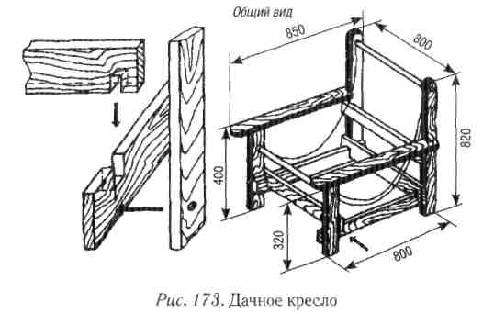

Табуреты
Столярные табуреты
Табурет — это стул без спинки. Столярные табуреты могут быть брусковыми и щитовыми, с жестким, гибким и мягким сиденьем (рис. 174). Сиденья могут быть облицованы пластиком, пленочными материалами, обиты тканями. Табурет с мягким сиденьем называют банкеткой.
Размеры сидений табуретов в плане (не менее): квадратных — 320 х 320 мм, прямоугольных — 320 х 400 мм. Диаметр круглых сидений — не менее 320 мм. В высоких табуретах (650 мм и более) необходимо предусмотреть опору (проножку) для ног.
Щитовые табуреты изготавливают из ДСП и массива древесины. Табуреты из ДСП (см. рис. 174, г) состоят из двух вертикальных стенок, сиденья и двух царг. Детали соединяют на шкантах с клеем и стяжками.
Щитовой табурет
Щитовой табурет из массива древесины (рис. 174, д) состоит из вертикальных стенок, проножки и сиденья. Все детали табурета изготавливают из пиломатериалов хвойных пород толщиной 25 мм.
Проножку табурета соединяют с вертикальными стенками при помощи клина. Так как клиновое соединение и ширина проножки в основном обеспечивают жесткость табурета, то ширина проножки должна быть не менее 60 мм. Сиденье табурета состоит из двух деталей. Их соединяют с вертикальными стенками на шкантах с клеем и дополнительно крепят угольниками. Для увеличения жесткости табурета можно предусмотреть две царги шириной 40 мм. Царги с вертикальными стенками соединяют на шип «ласточкин хвост». В этом случае сиденье крепят к царгам шурупами.
Минимальные размеры в сечении квадратных ножек брусковых табуретов из древесины твердых лиственных пород — 28 х 28 мм, царг — 22 х 50 мм, табуретов из древесины хвойных пород соответственно 40 х 40 мм, царг — 22 х 60 мм. Ножки соединяют с цар-гами и проножками на шип одинарный несквозной.
Брусковый табурет
Обычный брусковый табурет состоит из четырех ножек, четырех царг, четырех проножек, сухарей и сиденья (рис. 175).
Табурет изготовляют в такой последовательности. Царги, проножки, сиденье и сухари изготовляют из досок толщиной 25 мм. Длина царг — 305 мм, а ширина — 67 мм; длина проножек — 305 мм, ширина — 31 мм. В ножках для царг и проножек долбят глубокие гнезда, в царгах — гнезда для сухарей глубиной до 150 мм.
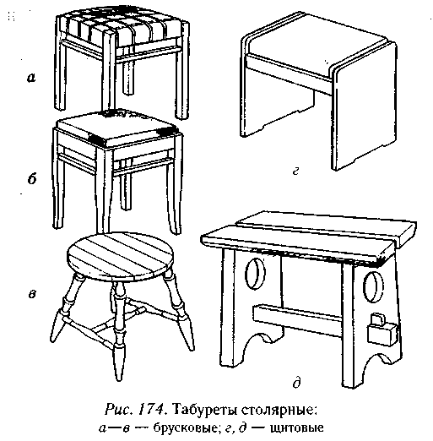
По концам царг и проножек запиливают шипы. Ножки изготовляют сечением 45 х 45 мм из брусков длиной 460 мм.
Сиденье делают из пяти-семи досок толщиной 25 мм и шириной 60—80 мм, длиной по 385 мм. Сухари выполняют длиной и шириной по 70 мм.
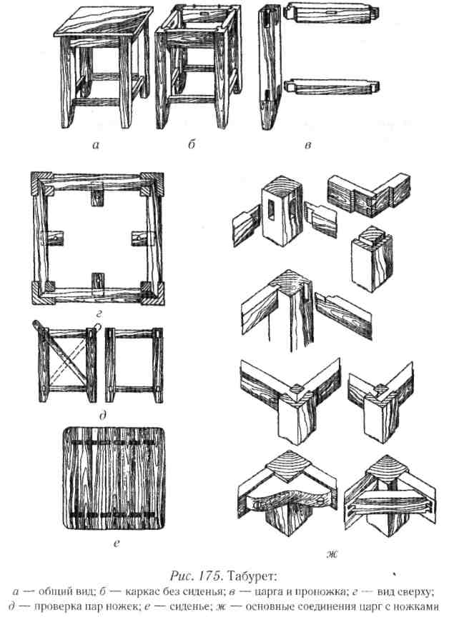
Для обеспечения прочности и жесткости табурета концы шипов царг и проножек срезают под углом 45 градусов, чтобы они в гнездах сошлись вплотную. Нижние концы ножек с двух сторон острагивают на конус с сечением внизу 28 х 28 мм.
Соединение деталей табурета
Детали табурета должны соединяться без зазоров. После пригонки всех деталей собирают пары или половинки табурета сначала насухо, затем — на клею, строго в угольник и без перекосов.
Собранные пары соединяют при помощи оставшихся двух царг и двух проножек, образуя корпус, сначала насухо, а после проверки — на клею.
Отдельные доски сиденья собирают на клею и круглых или плоских шкантах. После сушки доски строгают до толщины 20 мм, обрезая по размеру. Острые углы слегка закругляют.
Затем в нужном месте сиденья с его тыльной стороны сверлят для шкантов два круглых отверстия глубиной 10—12 мм. Сиденье должно надеваться на шканты с некоторым усилием. После этого крепят сухари, которые вставляют шипами в гнезда в царгах и крепят к сиденью шурупами. После этого обрезают (подравнивают) ножки. Чтобы древесина не скалывалась с низа ножек, с них снимают небольшую фаску.
Складные стулья и сиденья
Складной стул
Классический складной стул является фактически стулом с А-образной рамой (рис. 176, а). Спинка с передними ножками образует единую рамку, а задние ножки образуют вторую рамку, скрепленную с верхней частью спинки петлями. Сиденье в своей средней части крепится к передним ножкам на осях, а в задних ножках выбраны пазы, по которым перемещаются при складывании металлические штифты, укрепленные в задней части сиденья.
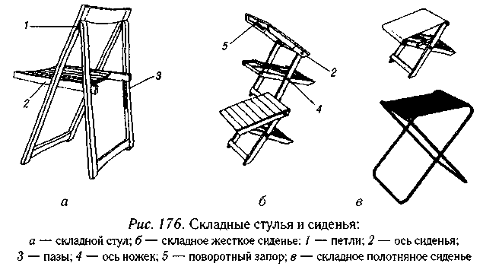
Складные сиденья имеют Х-образную раму с жестким сиденьем из планок или мягким из прочного полотна. Рама поворотных ножек упирается в жесткую раму сиденья, а поворотный запор обеспечивает надежность крепления (рис. 176, б). Складные сиденья с металлическим каркасом, на который натянуто полотно, у нас широко распространены как непременный атрибут рыбной ловли (рис. 176, в). Ограничителем для ножек здесь служит само полотно сиденья.
Складной стул, изображенный на рис. 177, прост в изготовлении, хорошо вписывается в дизайн кухни, комнаты для детей, дачи, в сложенном виде занимает мало места, что делает его особенно практичным в малогабаритных квартирах.
Соединение ножек стула
Стул состоит из передних ножек 1 сечением 20x30 мм, соединяющего бруска 3 сечением 22 х 40 мм, соединительной подножки 4 диаметром 20 мм, спинки 2, которая может быть прямолинейной или слегка изогнутой, задних ножек 6 сечением 25 х 30 мм и сиденья, образованного элементами 8, 9 и дощечками 5 толщиной 10 мм.
Оструганные планки качественно зачищают наждачной бумагой, грани слегка закругляют напильником и полируют шкуркой. Элемент 3 загоняют в гнезда передних ножек 1, которые также соединяются подножкой 4 на расстоянии примерно 60 мм от пола. В передние ножки врезают верхнюю планку 2 (спинка). В передних ножках просверливают отверстия для ходовых винтов 11, 12. В задних ножках также делают отверстия под ходовые винты. С помощью подножки задние ножки соединены аналогично передним.
Сиденье стула
Сиденье состоит из двух планок 8 сечением 25 х 40 мм, в которых на расстоянии 20 мм от конца просверлены отверстия под ходовые винты 11. В передние концы планок 8 врезают соединительную планку 9 сечением 17 х 30 мм. Сверху каркас сиденья обшивают дощечками 10, которые крепят с помощью шурупов. В планках сиденья 8 выдалбливают пазы для посадки на брусок 3 (деталь А), благодаря чему достигается угол наклона передних и задних ножек около 60°. Концы ножек спиливают под углом, чтобы они устойчиво стояли на ровной поверхности.
Ходовые винты 11, 12 аккуратно ввинчивают в задние ножки, причем вверху — с внутренней стороны, а для сиденья — с наружной стороны. Между соединенными планками вкладывают две шайбы (деталь Б). Надевают шайбу также на конец винта, который затем обрезают и расклепывают, придавая головке аккуратную форму.
Готовый стул обрабатывают мелкозернистой наждачной бумагой и окрашивают в необходимый цвет либо покрывают прозрачным лаком.
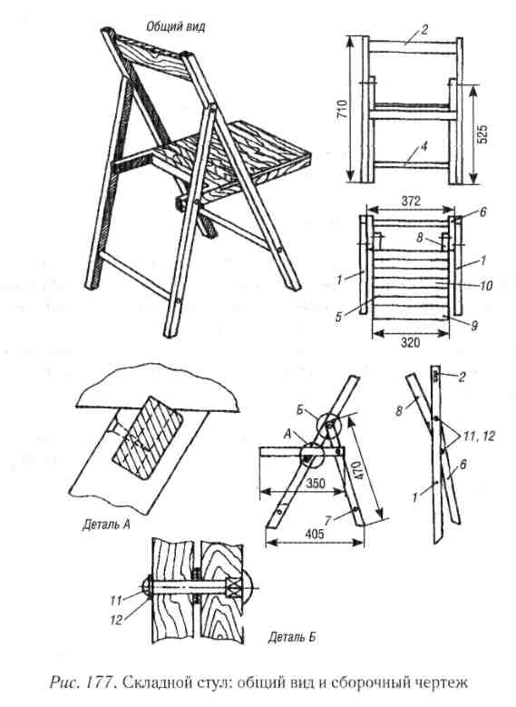

Столы
Общие положения
Стол — это изделие с рабочей плоскостью, расположенной на функционально удобной высоте, предназначенное для работы, приема пищи и установки различных предметов. Стол для приема пищи, письменный стол и стол для работы за компьютером весьма различаются по форме и размерам. Большинство людей способны нормально рисовать или писать за обеденным столом, стандартная высота которого составляет 700 мм. Правда, есть палочками легче сидя на полу за столом высотой чуть более 300 мм. Журнальные и кофейные столики, предназначенные для формирования зон отдыха, тоже делают невысокими, чтобы можно было без напряжения брать с них предметы, удобно сидя в кресле.
Для верстака высота обеденного стола низка — во время работы все время придется сильно наклоняться. Поэтому верстак для взрослого человека обычно расположен не ниже 800 мм. Чтобы подобрать высоту верстака для себя, нужно, встав лицом к верстаку, положить ладони рук на рабочую доску. Если при этом руки в локтях и корпус остаются прямыми, то высота верстака подобрана правильно.
Для работы за компьютером
А для работы за компьютером не подойдет ни обеденный стол, ни тем более верстак, потому что в этом случае по крайней мере часть стола должна быть расположена ниже, чтобы обеспечить оптимальный уровень расположения клавиатуры. Учитывая необходимость расположения экрана монитора на уровне глаз, возможны следующие варианты: невысокий (650 мм) стол с подставкой для монитора или более высокий стол с дополнительной панелью для клавиатуры, которая расположена на удобном для работы уровне. Компьютерные столы часто делают со стеллажами для дисков, литературы и т. п. При этом максимальная высота полки над столом не должна превышать 475 мм, тогда сидящий человек до нее достанет не вставая.
Обеденные столы
В любом случае у обеденных, письменных и компьютерных столов следует обеспечить пространство для ног. Расстояние от пола до нижней части столешницы не должно быть меньше 600 мм.
Если за компьютерным или письменным столом работает, как правило, только один человек, то за обеденным столом предполагается наличие нескольких людей. При этом в расчет следует взять простое правило — пространство для локтей взрослого человека должно составлять не менее 500 мм, чтобы без помех для соседей пользоваться ножом и вилкой. За прямоугольным обеденным столом размером 1,5 х 1,0 м удобно разместятся шесть человек. Они же будут себя комфортно чувствовать за круглым столом диаметром 1,2 м. Для четырех человек достаточно сделать диаметр круглого стола в 1 м, а при полутораметровом диаметре за стол спокойно сядут 8 человек.
Типовые конструкции столов
Каркасный стол
Каркасный стол имеет четыре ножки, по одной на каждом углу (рис. 178, а, б). При условии прочных шиповых или нагельных соединений классическая конструкция может быть использована для столов практически любых размеров. Крышку можно сделать из цельной древесины: досок, соединенных либо на гладкую фугу на клею, либо в шпунт на фанерную рейку. Для повышения прочности при больших размерах крышки обычно делают из окантованных и фанерованных искусственных панелей.
Заготовки для ножек выпиливают из доски толщиной 50 и длиной 745 мм. Затем выбирают по рисунку текстуры внешние грани и на циркулярке скашивают по две внутренние грани. Это можно сделать также электрорубанком или опилить ленточной пилой. Дорабатывают поверхность ножки ручным рубанком. Пазы на внутренних гранях ножек для сопряжения с царгами выбирают до заострения ножек.
Царги должны гармонировать с другими элементами стола. Считается, что царги шириной 75 или 100 мм обеспечивают достаточную прочность и смотрятся не так тяжеловесно, как царга шириной 125 мм. Обычно сначала опиливают заготовки толщиной 20 мм до нужной ширины, а затем выпиливают из них царги по длине.
Хозяйственный стол
Каркас является стандартной конструкцией с опорной рамой, где угловые соединения могут выполняться как на шипах, так и с помощью угловых металлических пластин (см. рис. 151, а—в). Пластина крепится шурупами в желобках, выпиленных в царгах. Резьбовая шпилька вворачивается одним концом в ножку, а другим вставляется в отверстие пластины и закрепляется гайкой.
Простой письменный или хозяйственный стол является тем же каркасным столом, переделанным под выдвижные ящики. Для этого в подстолье собирается конструкция направляющих реек, а передняя опорная доска крепится не перпендикулярно к столешнице, а параллельно ей, освободив для ящиков место (рис. 178, б). К боковой доске царги передняя крепится на шип «ласточкин хвост». Если ящики стола не подвесные, то кроме верхней передней опорной доски выполняется и нижняя, которая крепится в шип с ножкой и боковой опорной доской.
Параметры письменного стола
Обычно делают такой стол с крышкой 900 х 1800 мм, но для небольшого помещения ее можно уменьшить до 800 х 1500 мм. Свесы крышки: по бокам — 150 мм, сзади — 50 мм, а спереди, для легкого доступа к выдвижным ящикам, — всего 25 мм.
Количество и размещение ящиков может быть разным в зависимости от назначения стола. Один ящик посередине решит большинство проблем, но лучше сделать два одинаковых ящика рядом. Если в столе должно быть три ящика, обычно один большой ящик размещают посередине, а маленькие — по бокам. В этом варианте во время работы за столом боковые ящики можно выдвинуть, не меняя положения кресла.
Вместо четырех ножек стол может опираться на боковые панели, которые соединены на болтах с опорной рамой. Чтобы стол не покосился, к боковым панелям крепится поперечная панель-ширма или задняя стенка. Причем форма боковых панелей может быть разной, например сплошной у письменного или компьютерного стола (рис. 178, в), а у обеденного — с аркой или в форме повернутой набок буквы Н, что позволит садиться за такой стол с торца.
Количество ножек
Вообще, число ножек у столов не ограничено. Столешница может покоиться и на одной ножке с широким основанием, например в точеном столике-подставке для цветов или фруктов, а большому бильярдному столу бывает мало и шести ножек!
Впрочем, ножки могут быть столу и вовсе не нужны. Щитовой письменный стол, конструкция которого показана на рис. 178, г, хорош для работ, требующих большого количества вспомогательных материалов (документов, книг, оргтехники). Конструкция представляет собой блок, состоящий из двух небольших открытых тумб и столешницы. Материалом для изготовления стола служит шпонированная или покрытая пластиком ДСП, в качестве столешницы с успехом можно использовать стандартную чертежную доску, которую оклеивают шпоном или листовым пластиком в тон ДСП. Соединение элементов стола производят на нагелях с дополнительным укреплением конструкции в ответственных местах при помощи отрезков дюралюминиевого уголка.
С размерами столешницы тоже можно экспериментировать. Широкие откидные доски, подвешенные к основной стационарной части на петлях, — один из распространенных способов изменять размеры стола. В поднятом состоянии откидные части столешницы опираются на раздвижные или поворотные дополнительные ножки. Так устроен распространенный стол-книжка (рис. 178, д).
Столешница
Откидные части столешницы могут быть и небольшими, как, например, у обеденного стола на рис. 178, е.
Один из способов уменьшить занимаемую крышкой стола площадь — сложить ее пополам, закрепив подвижную половину так, чтобы она ложилась на неподвижную. При необходимости увеличить площадь стола подвижные ножки, смонтированные на вилочных шарнирах, раздвигают и на них укладывают складную половину столешницы. Подобный приставной стол показан на рис. 179. Полукрышка на петлях сложена при использовании стола в качестве приставного. Полукруглая опора изогнута из древесины с помощью пара. С прямой опорной доской она соединена шиповым соединением «ласточкин хвост». Центральная перемычка тоже врезана «ласточкиным хвостом». Неподвижные ножки охватывают опору проушинами. Поворотные балки подвижных ножек прикреплены к опорной доске вилочными шарнирами.

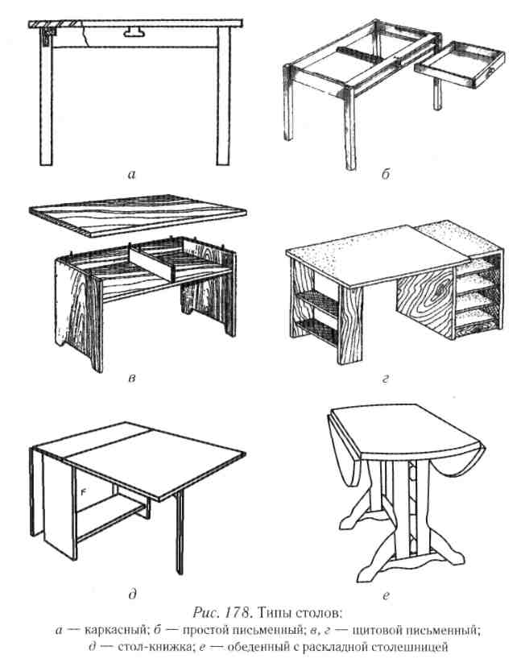
Столы с раздвижными крышками
Удобны и столы с раздвижной крышкой. Раздвигающиеся части крышки смонтированы на специальных полозьях, а между ними вставляется дополнительная панель, которая в сложенном состоянии хранится внутри верхней рамы стола.
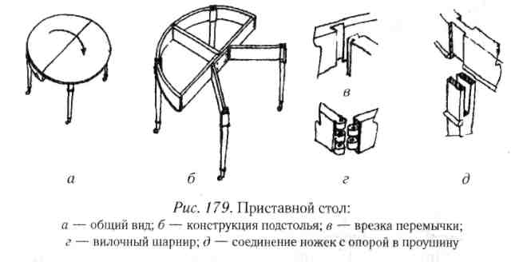
Дубовый стол, изображенный на рис. 180, состоит из двух основных элементов — овальных половинок столешницы, к которым прикреплены бруски ползунов. Столешница лежит на поясе подстолья, в который вмонтированы ножки стола. Наружные кромки столешницы, элементы подстольного пояса и ножки стола обработаны ручной фрезерной машинкой с фасонной фрезой (фигарейной горизонтальной), что придает столу элегантный вид.
Для изготовления этого стола сначала из листа фанеры толщиной 10 мм делают шаблоны для овальной половинки столешницы и пояса подстолья. Затем отбирают подходящего размера доски и бруски из древесины дуба, которые распускают на циркулярной или ленточной пиле до заготовок нужного размера, оставляя минимальный припуск в 20 мм по длине. Заготовки остругивают.
Изготовление столешницы
Столешницу изготовляют из столярного щита, склеенного из сплоченных досок. Стянутый струбцинами щит сушат под давлением, следя за тем, чтобы давление было равномерным, так как иначе поверхность столешницы может получиться неровной.
По шаблону на щит наносят контур овала и электролобзиком выпиливают его с припуском в 2 мм. Неровности устраняют рубанком и доводят кромку до линии, проведенной по шаблону. Затем наружную кромку каждой половинки столешницы обрабатывают ручной фрезерной машинкой, оснащенной фигарейной горизонтальной фрезой с большим рабочим диаметром и опорным или подшипниковым хвостовиком.
При изготовлении пояса подстолья на заготовки по шаблону наносят лицевую линию и выпиливают, оставляя припуск в 2 мм. Доводку рубанком и фрезеровку элементов проводят точно так же, как и при изготовлении столешницы.
Сборка стола
Ножки выпиливают из брусков на циркулярной пиле, отстругивают рубанком, а лицевые кромки фрезеруют. С внутренней стороны каждой ножки вырубают гнездо для шипа траверсы. Собранные ножки образуют две идентичные пары для крепления их в подстольном поясе и к столешнице.
Бруски ползунов обрабатывают ручной фрезерной машинкой с пазовой конструкционной фрезой, которой получают паз и гребень для соединения типа «ласточкин хвост». Для хорошего скольжения на соединение наносят парафин.
При изготовлении вставной панели для формирования столешницы стола в раздвинутом положении делают столярный щит точно также, как и при изготовлении овальных половинок. Боковые кромки вставки фрезеруют. Для соединения деталей стола используют шканты, которые одной стороной вклеивают в торец половинки или вставки столешницы, а другая их сторона входит в соответствующие отверстия ответной панели.
Отделка стола
В элементах подстольного пояса и брусках ползунов сверлят сквозные отверстия для монтажа их к столешнице. Отверстия с внешней стороны зенкуют, чтобы утопить головки шурупов. При креплении брусков ползунов надо строго соблюдать их параллельность продольной оси и взаимную параллельность. Бруски ползунов с пазом крепят к одной овальной половинке, а бруски с гребнем — к другой.
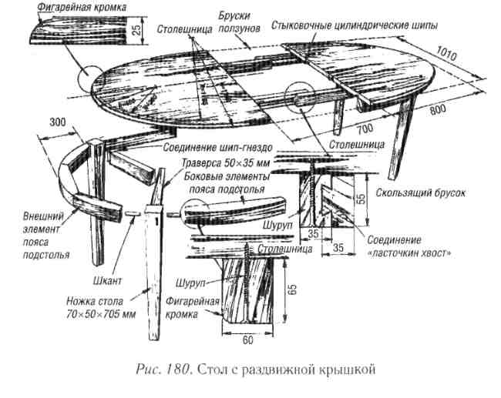
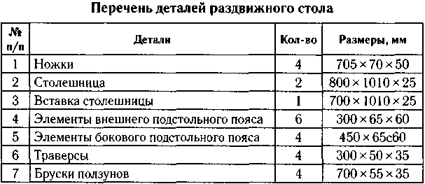
Последний этап работ — отделка стола. После очистки от пыли древесину тонируют коричневой морилкой и покрывают восковой пастой. После сушки поверхность стола надо отполировать сукном и шерстяными лоскутами материи, надетыми на колодку с упругим основанием.
Подстолье может быть также выполнено в виде гнутоклееного или гнутопропильного царгового пояса. Пример конструктивного решения обеденного стола с круглой царгой приведен на рис. 181. Ножки 1 крепят к царге 7 металлическими и крепежными деталями 2 способом, показанным на рис. 151, е. К полукрышкам 4 крепят ходовые элементы 5. Вкладной элемент, состоящий из двух щитов, соединенных петлями, свободно хранится в подстолье на специальных поддерживающих брусках, прикрепленных к низу средников.
Журнальный столик
Разновидности столиков
Журнальный столик со стеклянной столешницей прост в изготовлении, весьма элегантен. Его конструкция показана на рис. 182. Для изготовления журнального столика понадобится фанерованная ДСП толщиной 20 мм и лист бесцветного или тонированного стекла толщиной 4—6 мм и размером 1100 х 1100 мм. Из листа ДСП вырезают детали согласно рисунку, обрабатывают их кромки наждачной бумагой и оклеивают шпоном, после чего собирают и склеивают. Края стеклянной столешницы обрабатывают абразивным материалом и шлифуют.
Круглый журнальный столик (рис. 183) состоит из трех частей — столешницы и двух опор, соединенных внизу в виде веера. Диаметр стола — 1200 мм.
Изготовление круглого столика
Сначала на облицованной белым пластиком или шпоном древесины светлых пород ДСП толщиной 19 мм и размером 1300 х 1300 мм / отмечают положение кромок брусков подстолья с пазами, в которые будут вклеиваться опоры 3 стола. После того как будут срезаны «на ус» внутренние углы брусков 2 и точно выпилены пазы, приклеивают эти бруски и дополнительно фиксируют их тремя шурупами. Однако предварительно следует еще разубедиться в качественном вхождении опоры 3 стола в пазы. Затем на лицевой стороне плиты размечают окружность стола с радиусом 600 мм. Для этой цели можно воспользоваться мягким карандашом с присоединенной к нему проволокой, которую укрепляют в центре плиты. Аналогично размечают криволинейные элементы в опорах 3.
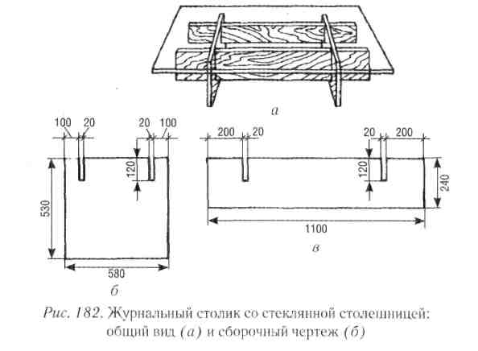
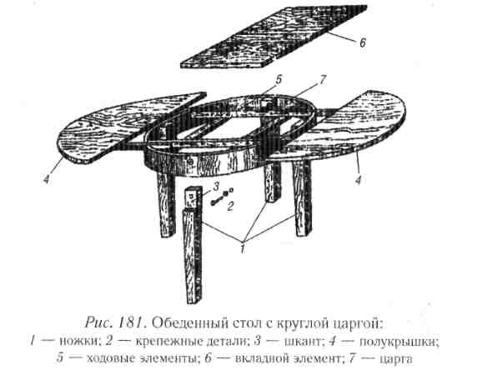
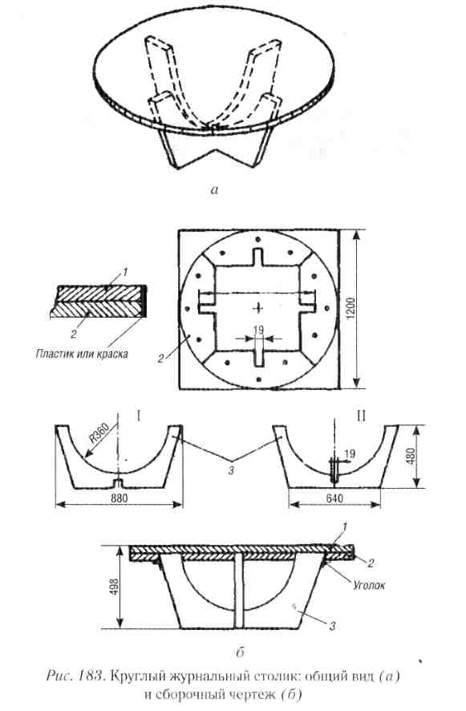
После того как в соответствии с размерами будут изготовлены все конструктивные элементы стола, а видимые кромки оклеены пластиком или шпоном, необходимо сначала вклеить опору / в пазы столешницы и дополнительно закрепить двумя алюминиевыми уголками (30x30 мм), после чего проделать аналогичную операцию с опорой II. Стол, изготовленный из ДСП, покрытый пластиком, не требует никакой дополнительной обработки, а изготовленный из шпонированной ДСП подлежит двукратному покрытию бесцветным лаком, который наносить лучше при помощи пульверизатора.
Шкафы
Хранение вещей
Обычно, когда мы говорим о различных видах мебели для хранения вещей, то используем их специальные названия: гардероб, комод, книжный или платяной шкаф, тем самым указывая на их функции и место, занимаемое в доме. Но сейчас многие проектировщики считают, что традиционная классификация ограничивает творческую мысль, и предпочитают использовать полки, буфеты и стеллажи в той комбинации, которая позволяет наиболее удобно и эффективно использовать пространство.
В любом случае, как наилучшим образом обставить свое жилище, вы решите сами. А при проектировании корпусной мебели Можно учесть рекомендуемые размеры, которые позволяют пользоваться хранилищами без затраты дополнительных усилий.
Чтобы взрослый человек с пола достал до полки, не вставая на табурет, ее подвешивают не выше 1,8—2 м от пола. При этом полки для книг, документов или подвесные демонстрационные витрины, допустим для коллекций, следует вешать на уровне глаз. Максимальная высота полки над рабочим столом составляет 1 м, а оптимальная — 900 мм. Именно при такой высоте можно достать предмет с полки через стандартный кухонный или письменный стол. Ниже 450 мм от поверхности рабочего стола устраивать полки тоже не стоит, иначе они будут затруднять использование техники и загородят обзор задней части стола.
Конструкция шкафа
Размеры платяного шкафа выбирают исходя из размеров одежды. Для пальто и платьев шкаф или вешалка должны быть расположены на уровне 1,45— 1,60 м, а для пиджаков, жакетов и рубашек вполне достаточно 850 мм. Если вешалки-плечики с одеждой помещаются на штанге, то глубина шкафа должна составлять 600 мм. Оптимальная глубина настенного шкафа или полки составляет 300 мм, а выдвижного ящика — 425—500 мм.
Пример стандартной конструкции шкафа для платья и белья приведен на рис. 184. Шкаф имеет проходные горизонтальные стенки, что требует опоры для корпуса. В данном случае она решена в виде опорной коробки. При проходных вертикальных стенках конструкция шкафа была бы проще — без опорной коробки.
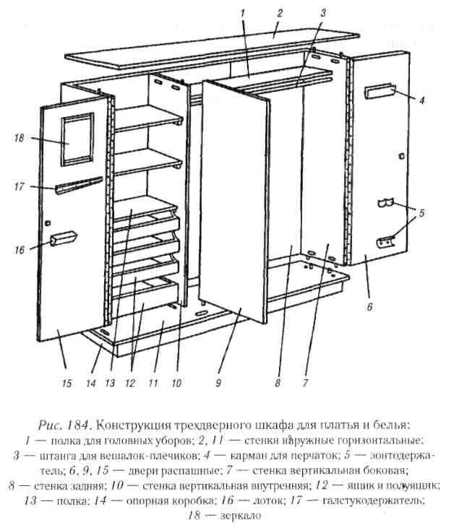
При проектировании мебели следует учесть и то, сколько свободного пространства остается возле нее. Так, чтобы присесть над открытым ящиком, требуется 1,25 м. Для доступа к нижней части рабочего стола, буфета и т. п. достаточно 1 метра.
Изготовление шкафа-колонки
В качестве примера рассмотрим схему изготовления шкафа-колонки, который не занимает много места, но довольно вместителен (рис. 185, а—г). Все полки и боковые стенки изготовлены из столярной плиты толщиной 18 мм. С нижней стороны боковых стенок D лобзиком выпиливают ножки, причем передние ножки уже задних. У центральной перегородки С и крышки В боковые стороны скругляют, используя фрезерную машинку, а потом зачищают мелкозернистой наждачной бумагой.
В боковых стенках D фрезой 012 мм выбраны пазы для полок (рис. 185, б).
На внутренних сторонах задних кромок боковых стенок выбирают четверть для задней панели, а на нижней стороне крышки выфрезеровывают два паза глубиной 6 мм для верхних торцов боковых стенок, не доходящих до переднего ребра крышки (рис. 185, в). Кроме того, на крышке выбран фальц для задней панели.
Затем выпиливают заднюю нижнюю перемычку У, соединяющуюся с боковыми стенками сухарями.
Сборка корпуса шкафа
Изготовив все детали шкафа, можно приступить к сборке корпуса. Приклеивают нижнюю перемычку, полки и центральную перегородку к боковым стенкам и стягивают конструкцию струбцинами. Когда клей высох, можно приклеить на место крышку.
Дверцы навешивают на две рамки, прикрепленные к передней стороне шкафа. Две стойки Я нижней рамки выпиливают так, чтобы они сформировали ножки. В углах рамка из деталей F и Н соединена маленькими сухарями (45 мм). Аналогично собирается и верхняя рамка. Верхнюю и нижнюю лицевые рамки на клею и сухарях приклеивают на место.
Затем в размер выпиливают две боковые планки Е и скругляют ребра. Обе планки приклеиваются на шкантах к боковым стенкам. Изготовляют молдинги L и К, концы их запиливают на ус и приклеивают на шкантах к нижней стороне крышки.
Рамки и панели филенчатых дверок сделаны из древесины ясеня. Посередине кромок деталей рамки фрезой 09 мм выбирают пазы размерами 9 х 9 мм для панели. Затем на перемычках N рамки выпиливают шипы для крепления перемычек в пазах стоек R и Р. Шипы размечают рейсмусом в соответствии с пазами, а затем щечки и заплечики выпиливают шипорезкой.
Прикрепление дверей
Панели S и Q склеивают из досок толщиной 12 мм кромками на гладкую фугу. Когда клей просохнет, со всех сторон панели нужно прострогать рубанком, а затем лицевую сторону зачистить шлифмашинкой. Потом дверцы прикладывают к лицевым рамкам и регулируют их положение, чтобы по периметру был зазор 1 мм. Каждая дверца должна висеть на двух латунных карточных петлях. Петли прикладывают к кромке дверцы и отмечают положение боковых сторон карт. Острой стамеской выбирают гнезда, вкладывают в них петли и сверлят отверстия для шурупов.

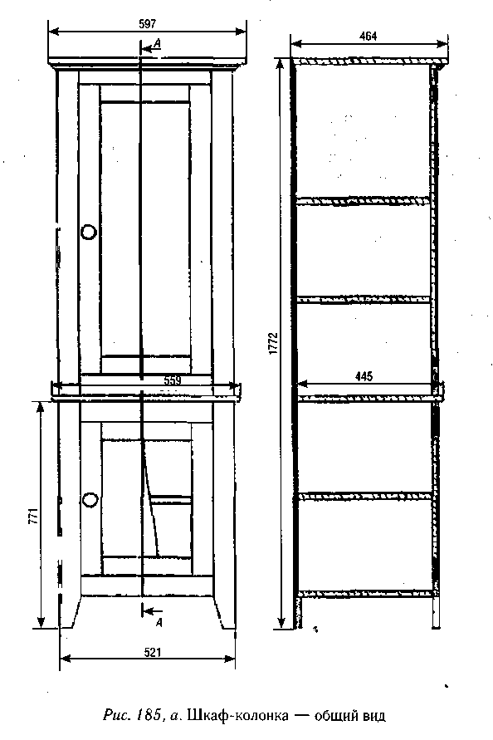
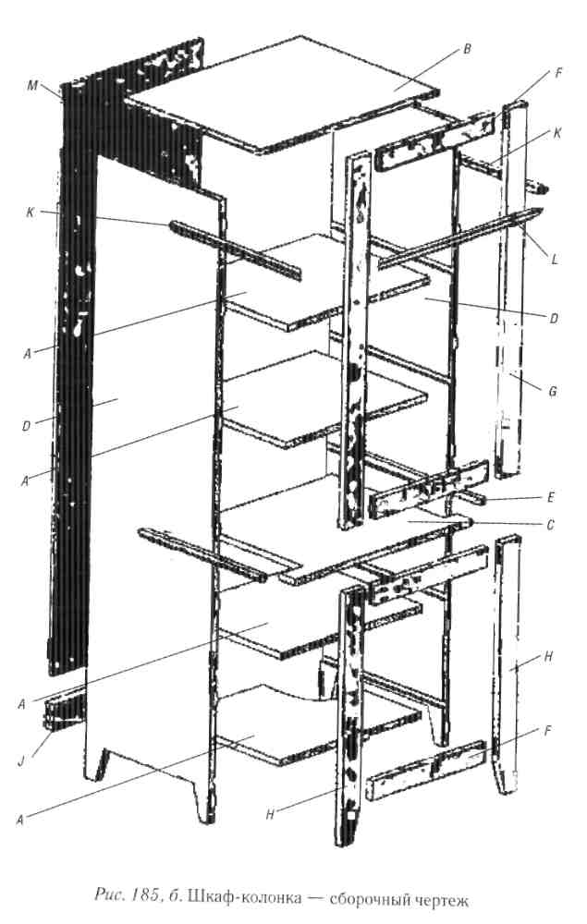

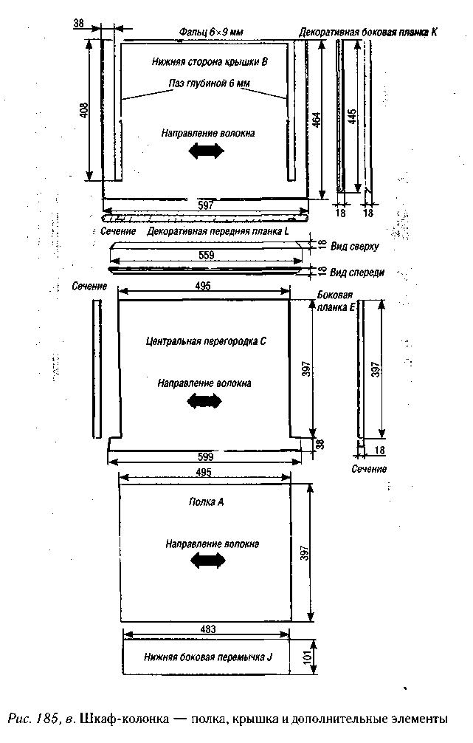
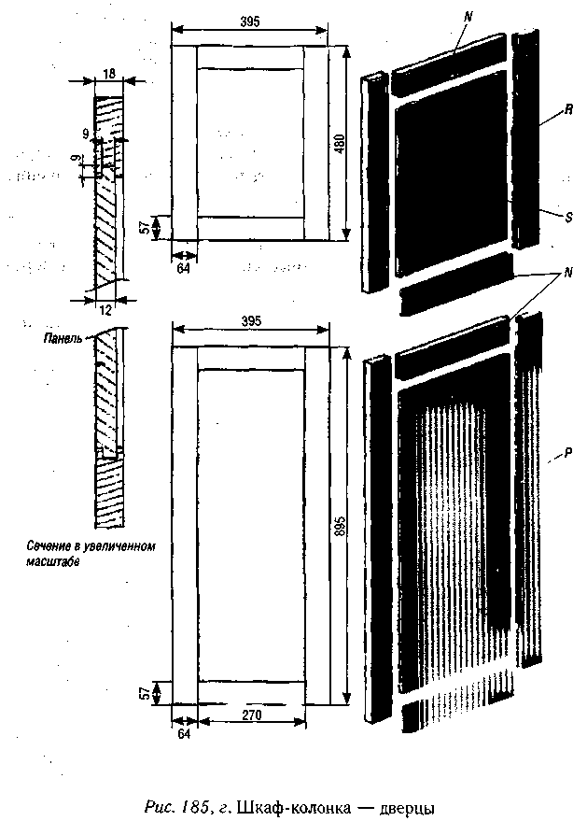

Теперь нужно примерить дверцы к шкафу и отметить положение петель на левой стороне рамок. Затем выбирают гнезда в рамках и крепят каждую петлю одним шурупом. Подогнав дверцы, вкручивают остальные шурупы. Посередине каждой дверцы, чтобы зафиксировать ее в закрытом положении, можно прикрепить маленькую магнитную защелку.
Наконец устанавливают заднюю стенку М шкафа. Ее выпиливают из фанеры, замерив проем между четвертями в задней стороне корпуса. Стенку можно установить на клею, усилив соединение шурупами.
По окончании сборочных работ наружные поверхности готовят под прозрачную отделку и покрывают двумя-тремя слоями лака.
Детали и элементы, необходимые для изготовления шкафа, перечислены в табл. 7.
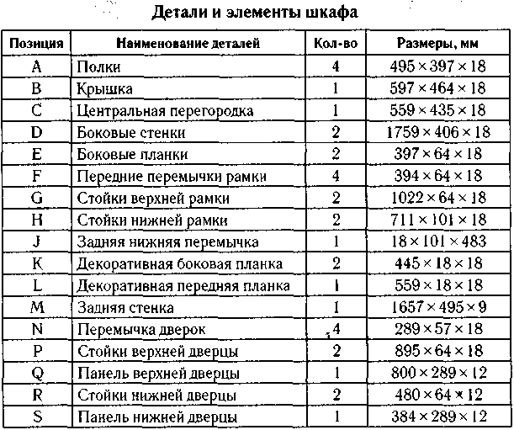
Шкаф-купе
Устройство шкафа
Шкаф-купе по сути — это тот же шкаф, как правило, предназначенный для хранения одежды или многофункциональный, двери которого открываются не «на себя», а отъезжают на роликах в сторону, что позволяет сэкономить полезное пространство жилья. Внутреннее устройство шкафа выполняется по принципу стеллажной мебели (рис. 186). Шкафы-купе могут быть встроенными в стену (нишу, угол) или отдельно стоящими (стационарными). Существуют угловые, диагональные, диагонально-угловые конструкции купе, предназначенные для заполнения «мертвого» углового пространства. Кроме того, шкафы-купе могут выполнять функции межкомнатных перегородок или располагаться по обе стороны входных дверей, соединяясь сверху антресолями.
Для производства шкафов-купе используются рамки и направляющие, изготовленные из стали или алюминиевых сплавов. Алюминиевые системы считаются более прочными и поэтому рекомендуются для изготовления межкомнатных, подвижных перегородок, конструкций из прозрачного и тонированного стекла.
Декор панелей
Вставки в двери шкафов-купе изготавливаются, как правило, из ДСП или МДФ плит различной толщины. Декор панелей можно подобрать в соответствии с основным цветовым решением комнаты, в тон уже имеющимся мебели, обоям, гардинам, полу. Кроме того, широко используются прозрачные, матовые и цветные стекла, зеркала, а также специальный мебельный пластик.
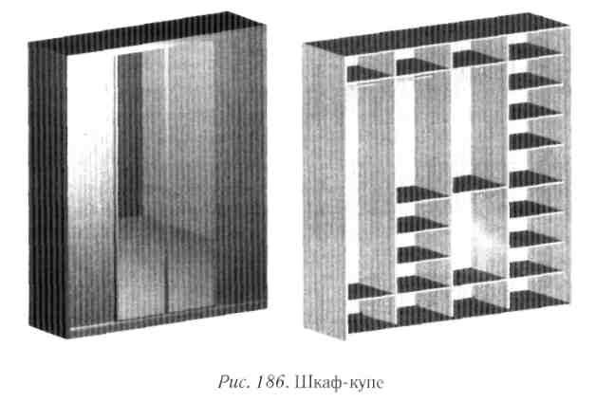
Преимущества последнего в том, что он делает дверь легче, позволяет увеличить ее максимальную ширину. Все вышеперечисленные вставки могут комбинироваться между собой, расширяя возможности для дизайна.
Самым простым и дешевым наполнением для шкафа-купе можно считать перегородки и полки из ДСП (для белья и одежды), а также штанги для плечиков, располагающиеся на разной высоте, в зависимости от длины вещей. Если глубина мебели больше или равна 60 см, плечики с одеждой размещают на обычной штанге, идущей параллельно плоскости дверей.
При малой глубине шкафа (например, в узкой прихожей) используют так называемые торцевые вешалки, которые крепятся к задней стенке перпендикулярно к плоскости двери.
Внутреннее пространство шкафа
Наверху, как правило, располагаются обычные полки для хранения того, что используется не очень часто. Их может быть 2—3 в зависимости от выбранной вами высоты. Ниже размещаются штанги с плечиками. Размеры этого отделения могут быть разными. Например, отделение для костюмов и отделение для пальто (платьев) могут иметь разную высоту. Если в шкаф будут вешаться относительно короткие вещи (например, рубашки), то расположить их можно в 2 и даже в 3 ряда.
Обувное отделение также можно организовать по-разному. Например, в глубине шкафа сделать полку для коробок, под которую можно будет ставить туфли и ботинки. При этом полку лучше не делать во всю ширину шкафа, а оставить место для сапог, чтобы не заламывать голенища.
Внутреннее пространство шкафа-купе изготавливается из ламинированной ДСП (полки и выдвижные ящики), а также из стальных сотовых элементов или из их комбинаций. В шкаф-купе можно встроить бытовую технику (например, холодильник), домашнюю электро- и радиотехнику: телевизор, музыкальный центр и т. д.
Полки
Изготовление полок
Вариантов изготовления полок множество; простейшие полки можно соорудить из досок, подвешенных на обычных ремнях, прочных шнурах или металлических цепях (рис. 187, а). Простейший напольный вариант книжных полок — путем укладывания тех же досок на кирпичи или другой подручный материал (рис. 187, б).
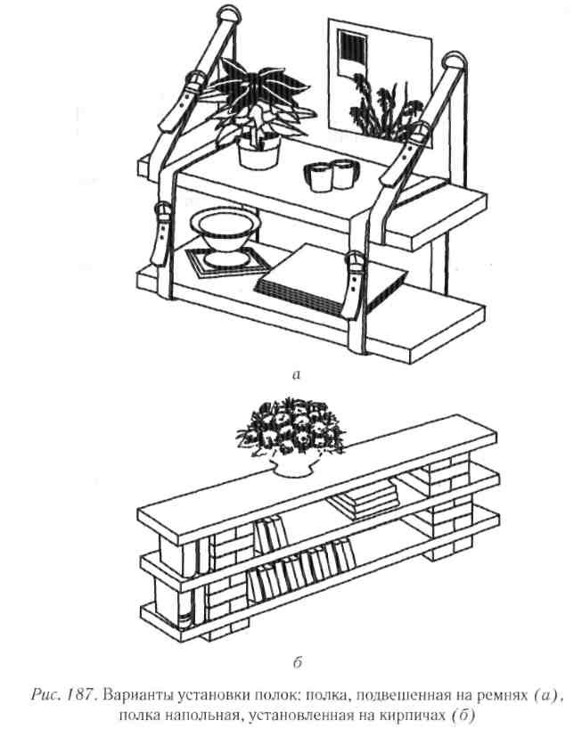
Напольную полку, изображенную на рис. 188, используют для хранения аудиокассет, пластинок, ее верхняя плоскость предназначена для размещения различной аудиоаппаратуры. Основные несущие части полки выполнены из шпонированной ДСП, а перегородки — из листовой фанеры или пластика. Соединение несущих частей производят на нагелях или с помощью отрезков уголка, на шурупах. Перегородки вставляются в пазы-пропилы соответствующей ширины и глубины.
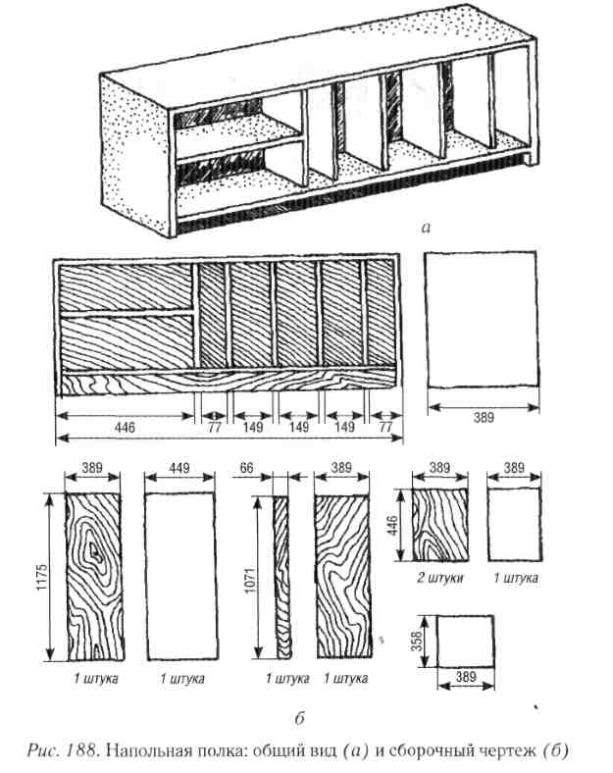
Книжная полка
Для изготовления книжной полки, изображенной на рис. 189, лучше всего использовать сухие дубовые 20-милимметровые доски шириной 250 мм. Фактура этой древесины после шлифования и отделки очень красива, а изделие из дуба со временем приобретает все более солидный и благородный вид. Всего потребуется две доски длиной 1200 мм для боковин, пять досок длиной 1074 мм для полок и цоколя, одна доска длиной 1086 мм для верхней поперечины.
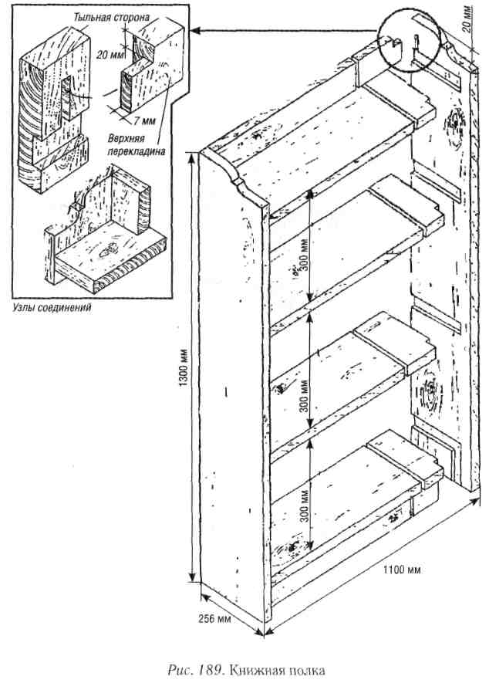
Соединения боковин с полками, цоколем и верхней поперечиной выполнены врубками на клею. Форму верхней части боковин, как и сами размеры деталей полки, можно изменить в зависимости от размеров имеющихся заготовок или от места предназначения.
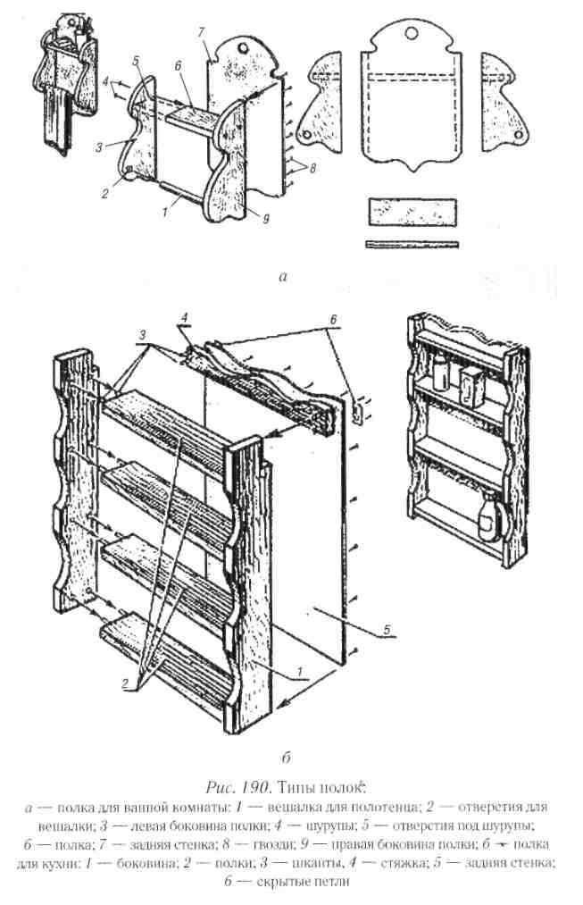
Чтобы сохранить естественную красоту фактуры древесины, готовое изделие целесообразно отделать прозрачными лакокрасочными материалами или мастиками.
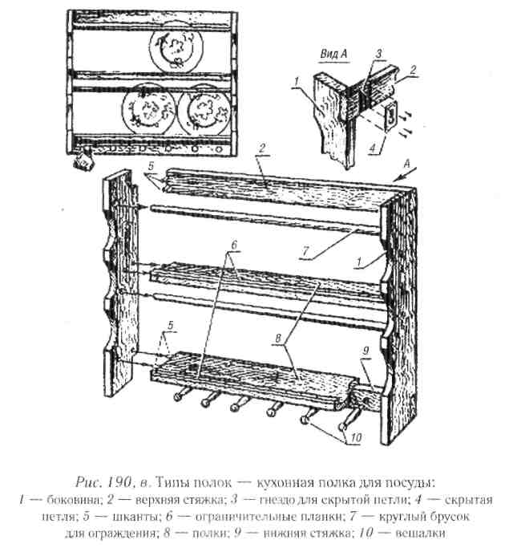
Различных вариантов полок существует множество. Полки, изображенные на рис. 190, не требуют особых пояснений и инструкций по изготовлению.
Стеллажи
Стеллажи не так громоздки, как шкафы, их можно разместить в любом месте квартиры. Вариантов изготовления множество, все зависит от фантазии и возможностей мастера. Так, стеллаж из цельной древесины прочнее и красивее стеллажей из искусственных материалов, но стеллаж из ДСП получится дешевле.
Основной элемент подставки стеллажа, изображенного на рис. 191, а, — стойка, которая может быть изготовлена из металлической трубы, нижняя часть которой опирается на металлический или деревянный кругляш (чтобы не портить пол кромкой трубы). Стеллаж представляет собой стойки, расположенные вдоль стены или поперек комнаты (в зависимости от конкретных условий) на расстоянии 900 мм друг от друга. На стойки нанизаны полки —доски из дерева или ДСП, расположенные на различных уровнях. Для того чтобы полки можно было нанизать на стойки, в них делают отверстия, отстоящие на 40—50 мм от краев, диаметром чуть большим, чем внешний диаметр стойки. В стойках сверлят ряд отверстий диаметром 5—6 мм с шагом 150 мм с таким расчетом, чтобы полки можно было устанавливать на любой высоте. Фиксируются полки по высоте небольшими штифтами, которые можно изготовить из толстого стального прута или гвоздей длиной 60—80 мм. Вариантов установки стеллажа несколько. Можно несколько верхних полок прикрепить к стене петлями на анкерах, и они будут удерживать в вертикальном состоянии всю конструкцию. Если стеллаж используется в качестве перегородки, то лучше всего установить стойки в распор между полом и потолком, заклинивая верхний конец стойки с помощью обычного водопроводного сгона. Для этого на верхнем конце трубы должна быть нарезана резьба. Собранный стеллаж устанавливают в нужном положении, сгон завинчивают в гайку на три четверти ее длины и накручивают на верхний конец стойки. После этого, подложив под свободный конец сгона прокладку, аналогичную нижней опоре стойки, вывинчивают сгон, заклинивая при этом всю конструкцию.

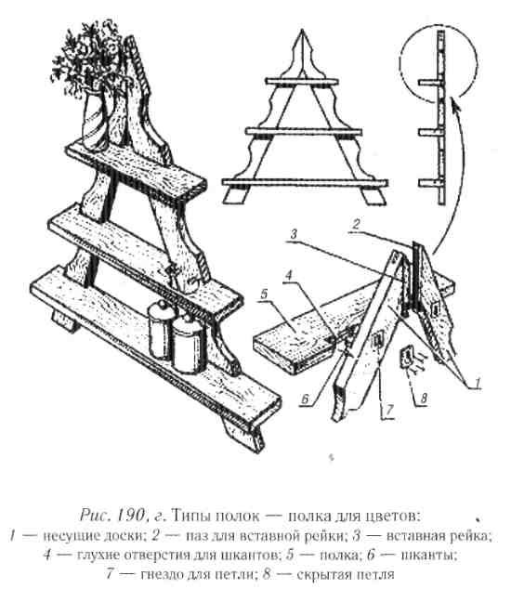
Сборка стеллажа
Стеллаж можно сделать и цельнодеревянным (рис. 191, б). Заготовки для стоек — три пары досок 65 х 16 мм длиной 1800 мм и пара — длиной 1600 мм. Опоры для полок представляют собой рейки с размерами 16 х 16 х 280 мм.
Стойки стеллажа после их сборки напоминают лесенки, у которых ступеньками служат опорные рейки для будущих полок, прикрученные шурупами. Диаметр отверстия под шурупы в рейках должен превышать толщину шурупа, иначе сухие рейки будут легко трескаться.
Крайние стойки прикрепляют к стене с помощью стальных уголков, под которые в пласти выбирают стамеской гнезда. Расстояние между стойками, равное ширине полок, выбирают из условия оптимального раскроя имеющихся ДСП и максимального использования свободного места в комнате.
Последние штрихи
Торцы полок оклеены шпоном, цвет которого подходит под основной тон материалов. Нарезанные полоски шпона шириной на 2—3 мм больше толщины ДСП приклеивают клеем ПВА, проглаживая горячим утюгом, к торцу полки. После высыхания клея выступающие кромки шпона подравнивают рубанком, снимая небольшую фаску.

Укладывая полки, можно их зафиксировать небольшими гвоздиками, чтобы обеспечить жесткость всей конструкции. Под гвозди в полках заранее сверлят отверстия.
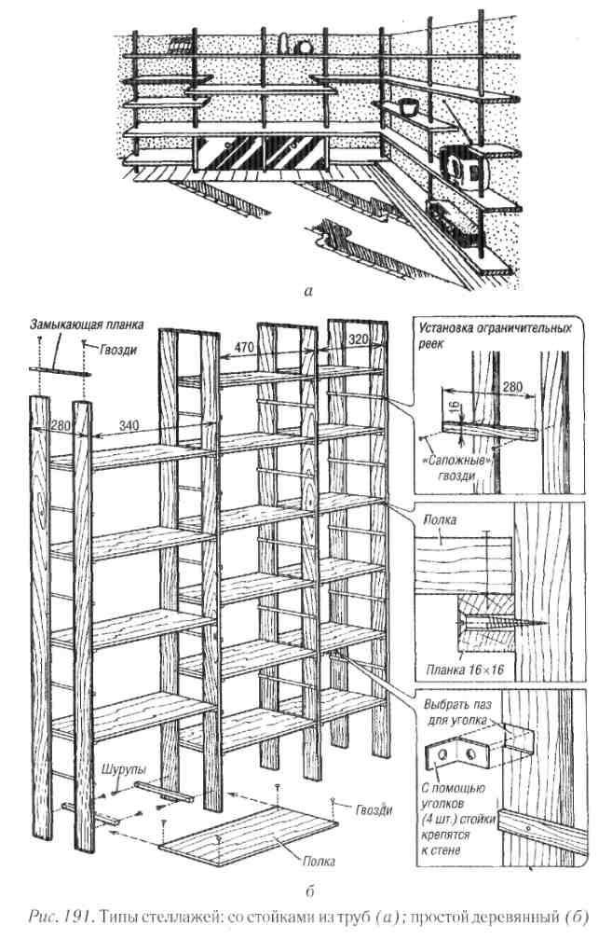
Чтобы предметы не западали между досками стоек, можно сапожными гвоздиками набить тонкие рейки-ограничители. И конечно, любой стеллаж можно дополнить откидной доской-столом, дверцами, раздвижными стеклами, чтобы уберечь содержимое ячеек от пыли.
Мягкая мебель для лежания
Составные части мягкой мебели
Мягкая мебель для лежания состоит из основания, упругой части и чехла. Основания могут быть жесткими, гибкими и эластичными.
К жестким основаниям относятся рамки и коробки с заглушинами из фанеры или твердой ДВП, столярные плиты и ДСП, гнутоклееные детали. Бруски рамок и коробок выполняют обычно из древесины хвойных пород. Глубина сидений диванов и кресел для отдыха — 450—600 мм, диванов-кроватей и кресел-кроватей — 500—600 мм. Ширина одного посадочного места дивана — не менее 500 мм. Длина спального места кресла-кровати и дивана-кровати — 1860 мм, ширина спального места кресла-кровати — 600 мм, дивана-кровати — 700 мм и более.
Рамки и коробки крупногабаритных изделий (матрацы, диваны-кровати) имеют два-четыре средника. Обвязочные бруски рамок соединяют на шип открытый сквозной одинарный; обвязочные бруски коробок — на шип открытый сквозной тройной. Средники рам и коробок соединяют на шип одинарный несквозной. Заглушины могут быть цельными или составными со стыками на средниках. Толщина заглушин — 3—4 мм. Заглушины к рамке и коробке крепят гвоздями или шурупами с шагом 200—300 мм. Для лучшей вентиляции воздуха в заглушинах предусматривают сквозные отверстия диаметром 20—25 мм.
Опорные элементы оснований
Гибкие и эластичные основания представляют собой рамку или коробку, с одной стороны которой установлены опорные конструктивные элементы, придающие основанию возможность прогибаться (гибкие основания) или, прогибаясь, придают основанию эластичность (эластичные основания). Опорными конструктивными элементами гибких оснований могут быть полотнища, ленты тканевые, ленты резинотканевые, гнутые или гнутоклееные пластины из фанеры, беспружинные проволочные сетки. Опорными конструктивными элементами эластичных оснований могут быть пружины типа «змейка», сетки из пружин, резиновые ленты и сетки из них.
В качестве полотнищ чехлов используют хлопчатобумажные и хлопчатобумажно - льняные ткани. К рамке или коробке полотнища крепят обойными гвоздями длиной 20 мм с обязательным подвертыванием краев полотнища (рис. 192, а). Расстояние между гвоздями — 15—20 мм.
Ленты тканевые, резиновые, резинотканевые шириной 50 мм для сидений и 30 мм для спинок, толщиной 4 мм крепят гвоздями длиной 30 мм (рис. 192, б). Концы резиновых и резинотканевых лент упрочняют, приклеивая к ним резиновым клеем ткань. Расстояние между осями лент — 130—150 мм. Для улучшения несущей способности основания ленты переплетают, резиновые ленты устанавливают с натяжением 12—18 % от первоначальной длины.
Разновидности прыжин
Зигзагообразные пружины «змейка», работающие на растяжение, изготавливают из проволоки диаметром 4 мм. Пружины «змейка» крепят гвоздями длиной 30 мм с помощью ушка из листовой стали (рис. 192, в).
Пружины «змейка» располагают так, чтобы расстояние между их центрами составляло 80—100 мм. Для улучшения пружинящих свойств их устанавливают не в одной плоскости с рамкой или коробкой, а выпукло, со стрелой прогиба 30—60 мм.
Пружины «змейка» могут быть соединены через 5 — 6 звеньев скрепками из проволоки, образуя сетку. Сетки обеспечивают при эксплуатации равномерное распределение давления на основание. Промышленностью выпускаются пружины «змейка» шириной 40—50 мм.
Пластины из фанеры шириной 70 мм, толщиной 12 мм применяют для гибких оснований кроватей, матрацев и других крупногабаритных изделий (рис. 192, г). Пластины выпиливают из предварительно склеенного из трех-четырех слоев фанеры гнутоклееного блока. Стрела прогиба блока — 20—30 мм. Кромки и углы пластины закругляют и зачищают.
Пластины для оснований
Пластины крепят к раме из древесины болтами с полукруглой головкой. Диаметр отверстия в пластинах больше диаметра стержня болта, благодаря чему пластины могут прогибаться. Расстояние между пластинами на 5—10 мм больше их ширины.
Собранную рамку с пластинами вставляют в коробку с двумя средниками и крепят к ней с внутренней стороны шурупами (рис. 192, д).
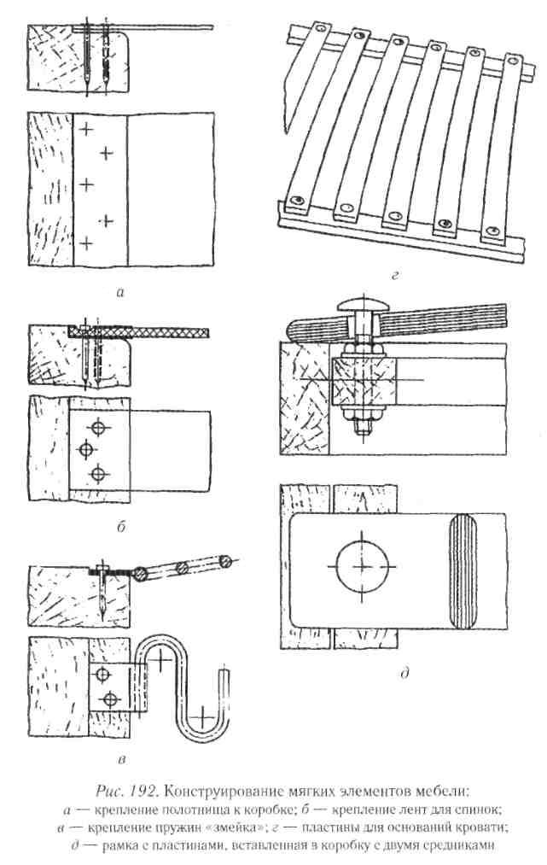
Упругая часть мягких элементов — пружинные и беспружинные блоки и настилы. Пружинный блок представляет собой сборную конструкцию, состоящую из двух конусных пружин, соединенных в набор спиральными пружинами. Набор крепят к рамке пружинного блока скобами. Рамка пружинного блока, в свою очередь, представляет собой сборную конструкцию, изготовленную из отдельных элементов стальной ленты, соединенных скобами.

Пружинный и беспружинный блоки
Пружинный блок для изготовления мягких элементов должен быть одинаковой высоты по всей площади блока, рамки пружинного блока — прямолинейными и плоскими. Разность диагоналей рамки не должна превышать 10 мм.
Беспружинные блоки — это пластины из эластичных синтетических пеноматериалов (пенополиуретана, пенорезины). Беспружинные блоки могут быть цельными без пустот, цельными с пустотами, составными (склеенными или сваренными) из нескольких слоев. Наличие пустот улучшает упругие свойства блоков и снижает расход материалов на их изготовление.
Размеры стандартных матрацев для кроватей подлине — 1860, 1900,1950, 2030 мм; подростковых — 1600 мм. Ширина матрацев одинарных — 700, 800, 900 мм; двойных — 1100, 1200, 1400, 1600 и 1800 мм; подростковых — 700 мм.

Кровати для детей
Конструкция детской кровати
Детская кровать, конструкция которой приведена на рис. 193, изготовлена из шпонированной или покрытой светлым пластиком ДСП толщиной 20 мм. Элементы каркаса вырезают и соединяют согласно рисунку с помощью клея и уголков (30x30 мм). После сборки кромки вырезанных элементов оклеивают шпоном или пластиком. Каркас, изготовленный из шпонированной ДСП, требует 2—3-кратного покрытия бесцветным лаком.
Для кровати можно использовать готовый матрац, который устанавливают в каркас, или сделать его самостоятельно. Для этого сначала шьют чехол матраца из плотной и прочной ткани, например обивочной. Затем чехол набивают поролоновыми листами до общей толщины примерно 110 мм. Обратите внимание, что поролоновая «начинка» матраца должна быть чуть-чуть больше по размерам, чем чехол. Это исключает появление на матраце складок, делает его ровным и упругим. Укладывают поролона чехол через щель в торцевой поверхности, которую потом зашивают или, для удобства чистки матраца, делают на пуговицах.
Двухъярусная кровать
Для более рационального использования жилой площади в комнатах для детей используют двухъярусные кровати. Их применение позволяет увеличить пространство для игр, занятий физической культурой и другими делами. Двухъярусная кровать на рис. 194 состоит из каркаса, двух рам, лестницы и двух матрацев. Обе рамы кровати изготовлены из брусков сечением 30 х 60 мм, соединенных в шип. Рамы облицованы ДСП или толстой фанерой при помощи шурупов с потайными головками. Вертикальные стойки каркаса кровати выполнены из древесины твердых пород (дуб, бук, явор) и имеют сечение 40 х 40 мм. Боковые и торцевые стенки каркаса сделаны из сосновых досок толщиной 20 мм и шириной 130 мм и соединены со стойками в шип. Рамы крепят к стойкам каркаса при помощи уголков (30x30 мм). Лестница сделана из буковой или дубовой древесины. Поперечные планки лестницы заглублены в стойки лестницы и закреплены в шип. Лестницу можно прикрепить к каркасу с помощью шурупов с потайной головкой, завинтив их прямо в боковые стенки. Готовый каркас обрабатывают наждачной бумагой, шлифуют, окрашивают нитроэмалью или бесцветным лаком. Эту операцию лучше производить, используя краскопульт. Матрацы можно применить готовые или сделать их самостоятельно, как было описано выше.

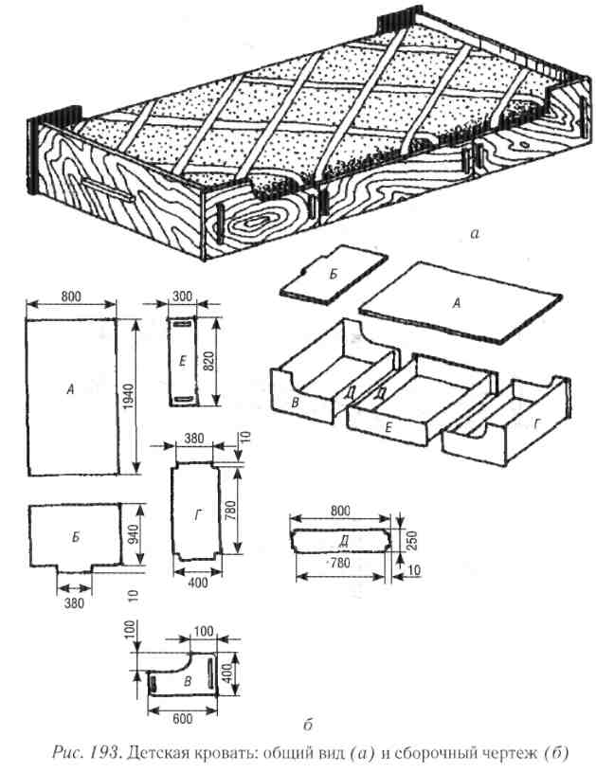
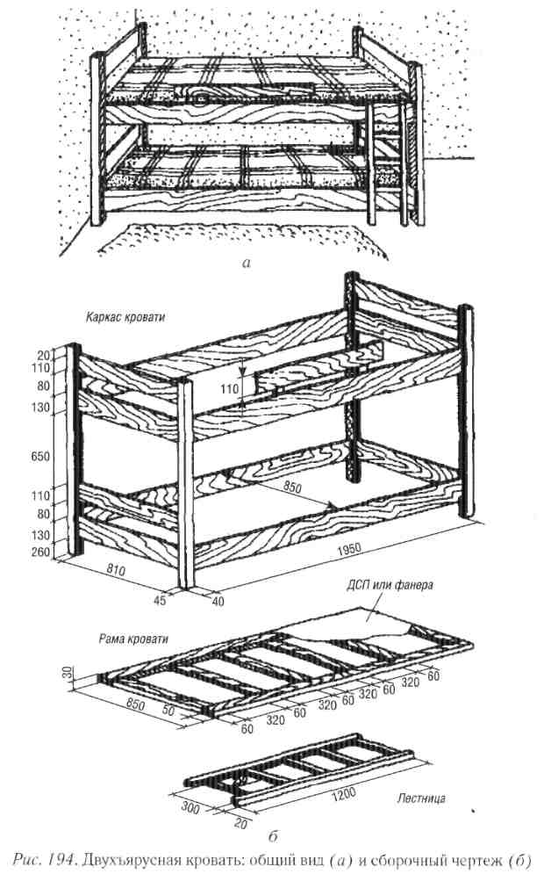
Раздвижные и откидные кровати

Можно изготовить двухъярусную кровать, одна из лежанок которой днем задвигается под другую. Для этого нижний матрац размещают на прочной раме, которая с дальней стороны вместо ножек опирается на мебельные колесики. Рама должна быть немного короче, чем расстояние между ножками верхней кровати, чтобы ее без проблем можно было задвигать и вытаскивать. Кроме того, она должна быть немного уже, чтобы в задвинутом положении не выглядывала из-под верхней кровати и не мешала ее застилать (рис. 195).
Для малогабаритных квартир достаточно удобны откидные кровати. Вариантов их изготовления достаточно много. Одним подойдет стандартный пружинный матрац, снабженный откидными ножками, другим — деревянная рама с сеткой из резиновых лент и накладным поролоновым матрацем. Одни будут устанавливать конструкцию в углу комнаты, и им понадобятся только одна откидная ножка и опорный штырь, забитый в стену. Другие — в центре стены, тогда ножек понадобится две. Два варианта таких кроватей представлены на рис. 196. Главное условие при изготовлении подобных конструкций — во всех случаях откидная койка должна крепиться не непосредственно к стене, а к брусу, который капитально прибивается к стене.

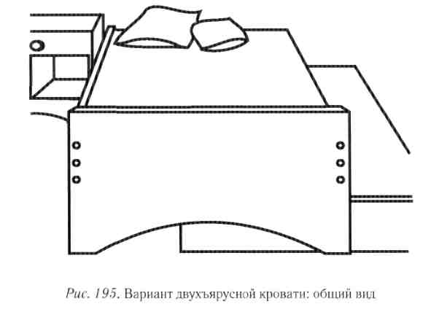
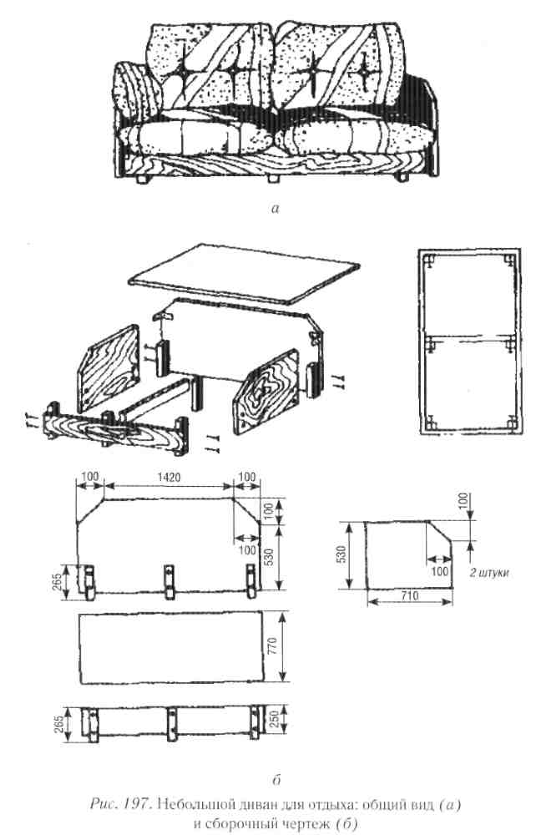
Диван для отдыха

Небольшой диван для отдыха изображен на рис. 197. Его конструкция достаточно хорошо видна из сборочного чертежа. Элементы конструкции соединены между собой при помощи шурупов, а в наиболее нагруженных местах используются уголки (30x30 мм). В конструкции применены шпонированная ДСП и бруски сечением 30 х 30 мм (для ножек и центральной несущей балки). Отделка каркаса дивана сводится к 2—3-кратной обработке бесцветным лаком с промежуточной шлифовкой. Технология изготовления мягких сидений и спинок дивана аналогична той, что используется при изготовлении детской кровати. Должное внимание необходимо уделить расцветке обивочной ткани, благодаря которой диван сможет гармонично вписаться в интерьер жилого помещения.
Мягкая обивка мебели
Мягкие элементы мебели
Определяющим фактором мягкости и прочности сиденья являются конструкция деревянной рамы и внутренняя опорная структура сиденья. Мягкие элементы могут быть с плоской и объемной опорной поверхностью. Мягкие элементы с плоской опорой применяют в комплекте с жестким или эластичным основанием, выполненным в виде плоской рамы, на которой закреплены пружины типа «змейка» или резиновые ленты. Подушки целесообразнее укладывать на гибкое основание — на свободно закрепленные широкие ремни, которые повторяют позу человека, сидящего в кресле.
При изготовлении мягких элементов применяют пружинные блоки непрерывного плетения или из двухконусных пружин, соединенных спиралями на основании.
Технологическая схема изготовления
Технологическая схема изготовления мягких элементов с применением пружинного блока непрерывного плетения состоит из следующих операций:
- формирование жесткого основания;
- установка и крепление пружинного блока к основанию;
- выравнивание пружинного блока;
- покрытие пружинного блока покровной тканью и ее прошивка;
- формирование настилочного материала и покрытие покровной тканью;
- простегивание настила и бортов;
- формирование второго настилочного слоя;
- покрытие мягкого элемента облицовочной тканью.
Схема формирования сиденья на пружинном блоке показана на рис. 198.
Настилочный материал
Мягкие элементы могут быть изготовлены и без пружин. В этих случаях мягкость создается за счет настилочного материала животного или растительного происхождения. Последовательность операций при изготовлении таких элементов:
- наполнение чехла настилочным материалом;
- простежка бортов;
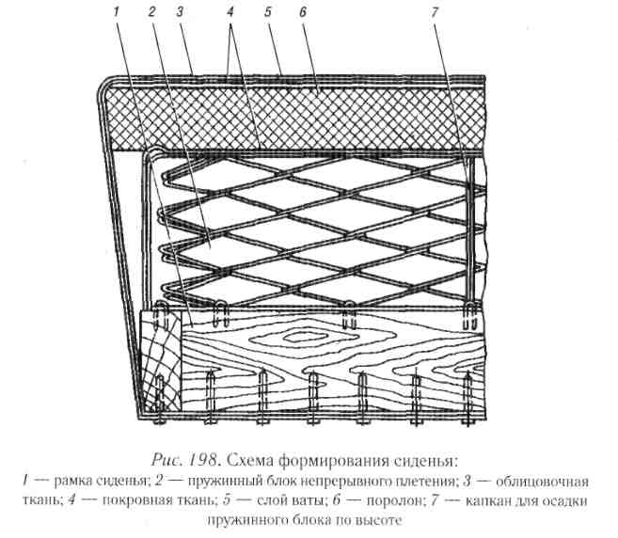
- прошивка заготовки матраца;
- настил дополнительного слоя ваты;
- надевание облицовочного чехла и зашивание.
Мягкий элемент с двухконусными пружинами может быть сформирован на проволочном каркасе или на основе из туго натянутых прочных и широких ремней (перетяжек), прикрепленных к нижней стороне деревянной рамы. Отрезками пенькового шнура переплетают верхние части пружин и одновременно его прикрепляют к верхней стороне рамы, при этом немного сжимают все спирали, придавая сиденью определенную форму, прочность и упругость.
Набивка
Для набивки традиционно используется конский волос, но найти его непросто и стоит он немало. Морская трава — хороший набивочный материал, но ее необходимо менять хотя бы раз в два года. Дешевле использовать шерстяную смесь, губчатую резину, ватин или поролон.
Проволочная сетка должна иметь такой шаг, чтобы каждая пружина опиралась на две поперечные и две продольные проволоки. Проволока пропускается в отверстия в коробке, загибается и вбивается в бруски коробки. По проволочной сетке с внутренней стороны натягивают затяжку из мешковины и прибивают обойными гвоздями к коробке с подворотом. Шаг между гвоздями составляет 40—50 мм.
Перетяжки годятся саржевые, кожаные или сделанные из специальной резины. Чтобы зафиксировать перетяжку, переверните предмет так, чтобы его дно оказалось поднятым на высоту стола. Подогните край ленты на 1,5—2,5 см и приложите так, чтобы он оказался на расстоянии 15 мм от внешнего края деревянной рамы. Прикрепите пятью ковровыми кнопками или обойными гвоздями в виде буквы W, как показано на рисунке 199, а.
Крепление лент перетяжек
Чтобы добиться лучшего натяжения ленты, используйте деревянные растяжки — планки 2,5 х 5,0 см, отпиленные по ширине ленты. Оттяните наложенную поверх растяжки ленту вниз вдоль рамы. Прибейте край ленты тремя расположенными в ряд кнопками, отрежьте край ленты, подверните ее вверх и прикрепите сверху еще двумя кнопками, вбитыми между кнопками нижнего ряда (рис. 199, б).
Тем же способом крепят остальные ленты перетяжки, переплетая между собой продольные и поперечные полосы (рис. 199, в).
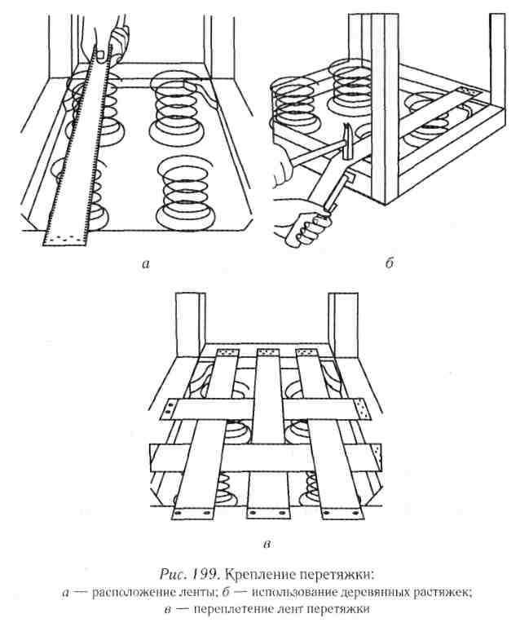
Теперь нужно пришить пружины к перетяжкам или проволочной сетке с помощью кривой иглы и шпагата, каждую как минимум в трех местах. После каждого стежка делайте узел. Шпагат должен быть длинным, чтобы не отрезать его, переходя от пружины к пружине (рис. 200).
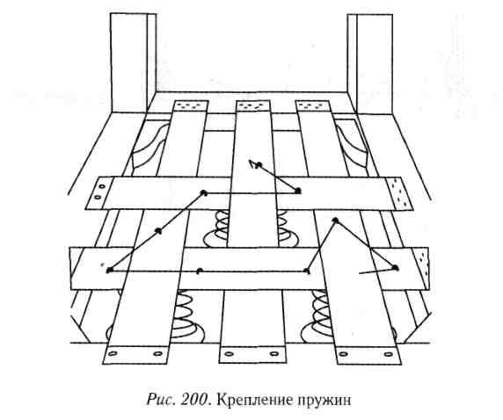
Подготовка мягкого основания
Перевязка пружин
Поставьте предмет в нормальное положение и вбейте в раму кнопки в соответствии с рядами пружин. Каждая кнопка должна быть вбита наполовину.
Для перевязки пружин применяют обметочный и петельный узлы. При перевязке обметочным узлом (рис. 201, а) шпагат обметывают вокруг проволоки пружины и сетки. Перевязку обметочным узлом применяют для предварительной фиксации пружин. Пружину, перевязанную обметочным узлом, можно сдвинуть в нужном направлении. Для фиксации пружин в постоянном месте используют одинарные (рис. 201, б) и двойные (рис. 201, в) петельные узлы.
Отмотайте кусок шпагата такой длины, чтобы им можно было за один раз связать все пружины одного ряда. Конец шпагата привяжите к переднему краю передней пружины, оставив хвостик длиной около 20 см. Оберните шпагат вокруг кнопки и зафиксируйте его, вбив кнопку до конца. Переведите основной отрезок шпагата назад к пружине, привяжите к ней, проденьте шпагат через середину пружинного кольца и еще раз привяжите к передней стороне пружины. При перевязке пружины осаживают на треть первоначальной высоты.
Последовательность перевязки пружин
Таким же способом привязывают остальные пружины в этом ряду, а затем связывают их друг с другом, не натягивая бечевку слишком сильно, поскольку расстояние между верхним и нижним краем каждой пружины должно быть одинаковым. Когда все пружины будут связаны, оберните шпагат вокруг кнопки на задней перекладине и вбейте ее до конца. Проделайте то же самое с пружинами следующего ряда (рис. 202).

Чтобы придать сиденью выпуклую форму, возьмите оставленный хвостик шпагата и привяжите пружину к ближайшей вбитой в раму кнопке так, чтобы пружина оказалась слегка наклоненной к раме (рис. 203).
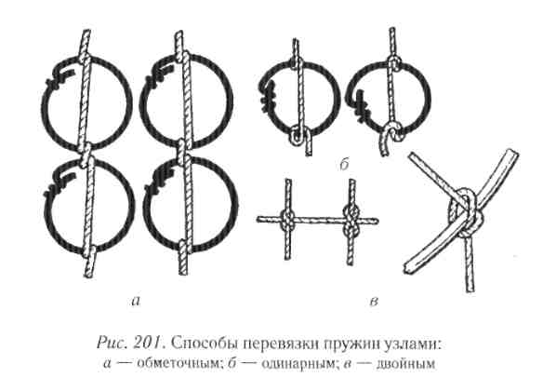
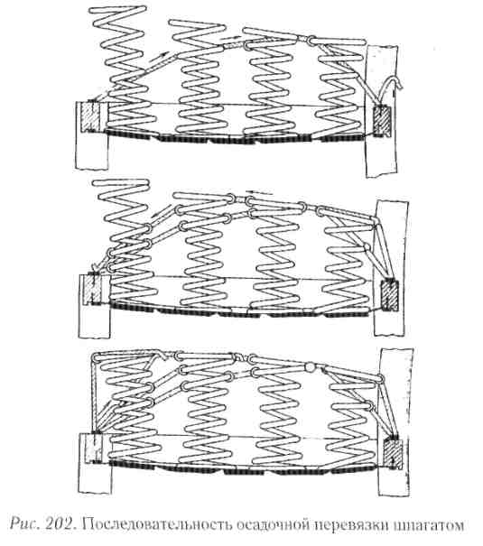
Перевязанные пружины покрывают плотным полотном или мешковиной. Полотно натягивают и предварительно прибивают к коробке обойными гвоздями в подвернутые края через каждые 40 мм. Полотно прибивают сначала с одной стороны, а затем, натягивая его, прибивают с других сторон. Натяжение должно быть равномерным по утку и основе ткани. Затем к полотну кривой иглой пришивают верхний край пружин (рис. 204, а).
Прошив основания
Чтобы получился твердый край, набивку необходимо натянуть и пришить вдоль краев рамы «слепой строчкой». Вставьте в обойную иглу приблизительно 1 м бечевки и проденьте иглу сквозь сетку на расстоянии приблизительно 4 см от угла. Проведите иглу сквозь обивку под углом 45° на расстояние приблизительно 5 см от края рамы. Проколите ткань и проведите иглу вниз, чтобы у вас образовался прошитый треугольник. Завяжите бечевку и начните прошивать следующий треугольник. Чтобы закрепить бечевку внизу, оберните ее так, как показано на рис. 204, б.
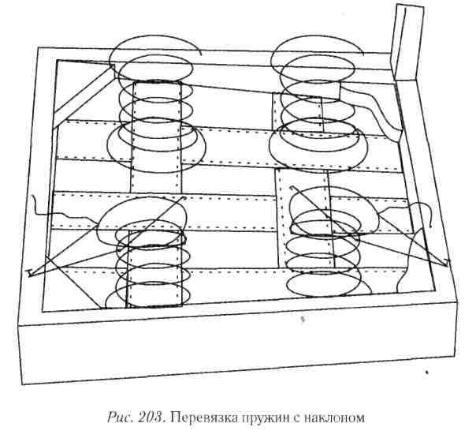
Прошив таким образом одну сторону основания, временно выньте иглу. Придержите прошитый край левой рукой, а правой натяни те бечевку. При этом вы почувствуете, как набивка при этом натянется в сторону рамы.

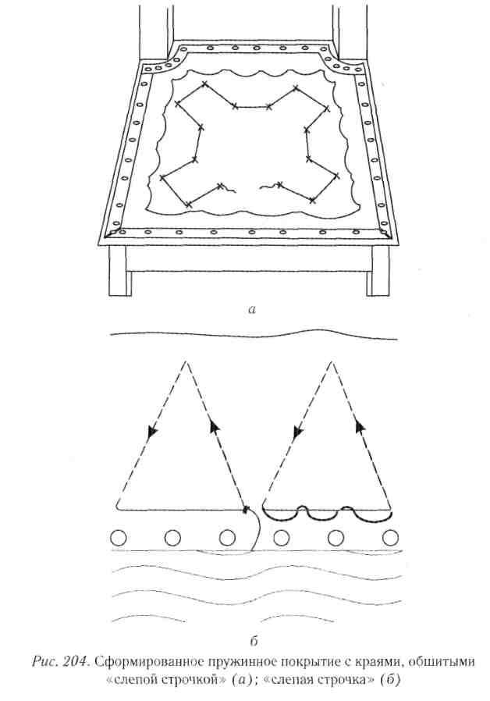
Прошейте таким образом набивку по всем краям рамы. Закончив, туго завяжите бечевку.
Формирование борта
Настил из ваты накладывают на покрытое тканью пружинное основание, причем формируют его сначала на бортах. Сформированный настил покрывают вторым покровным материалом и приметывают его к полотну, покрывающему пружины, или временно прикрепляют гвоздями к коробке. После этого полотно прошивают сначала вдоль борта, на расстоянии 150 мм от края, намечая таким образом будущий борт, а затем посредине сиденья. Прошивают полотно двухконцовой иглой стежками с шагом 200 мм.
При прошивке очень важно избежать перехвата швом пружин и шпагата, которым они перевязаны, так как это вызывает деформацию обивки и приводит к быстрому перетиранию шпагата.
После прошивки вытаскивают гвозди, которыми временно закрепляли полотно, и дополнительно подкладывают под ткань настилочный материал для формирования борта. При этом следует обратить внимание на то, чтобы готовый борт был несколько наклонен наружу (вверх), так как при закреплении покровного и облицовочного материала он стягивается к середине (вниз). При формировании борта нельзя допускать слишком плотной набивки, так как это затрудняет простежку, а при слабой набивке искажается форма борта.
Прошивка борта
Затем полотно натягивают и прибивают окончательно к верхним кромкам брусков коробки обойными гвоздями с шагом 40 — 50 мм. Углы тщательно заделывают, выравнивают и зашивают шпагатом.
Борт прошивают прямым швом (рис. 205). Прошивку обычно начинают с углов, протаскивая шпагат снизу. Затем шпагат направляют попеременно с одной и другой стороны. Передний и боковые борта прошивают в три ряда. Третий (внутренний) ряд прошивают с захватом первых витков пружин. Кромки простеганных бортов должны быть ровными, тугими, без завалов и зависаний.
Для исправления неправильно сформированных бортов отдельные места дополнительно заполняют настилочным материалом, перемещая его от середины к подправляемому участку длинной спицей. После формирования борта настилают второй настилочный слой для выравнивания мягкого элемента и придания ему дополнительной мягкости. В качестве настилочного материала используют вату или другие материалы растительного и животного происхождения.
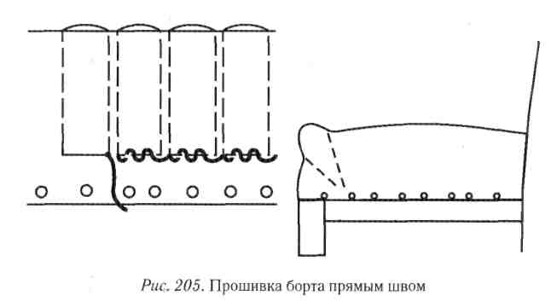
Материал для набивки
Настилочный слой накладывают в основном на края, образуя незначительный наклон наружу (вверх). После этого накладывают покровный материал (миткаль, бязь), который временно прикрепляют на углах и растягивают в стороны, разглаживая обивку ладонью. После выравнивания поверхности покровный материал туго натягивают и прикрепляют окончательно обойными гвоздями.
Покрытие мягких элементов облицовочной тканью — завершающая операция. Ткань должна обладать износоустойчивостью, стойкостью к истиранию, минимальной сминаемостью, легко поддаваться чистке.
Основные материалы, используемые для обивки, — гобелен, флок, жаккард, шенилл, нубук, микрофайбер (ягуар), кожа.
- Гобелен — это 100%-ный хлопок. Его отличают правильное переплетение пряжи, орнаментальная композиция. Имеет множество оттенков и расцветок. Можно стирать.
- Флок (заменитель бархата) — это обивочная ткань с основой из полиэстера и хлопка (обычно 35 % хлопка, 65 % синтетики), на которую электростатическим образом наносится ворс. Это придает флоку бархатную поверхность. Флок отвечает всем основным требованиям, которые предъявляются к мебельным тканям, но со временем, как и велюр, истирается.
Облицовочную ткань
- Жаккард, или искусственный шелк, — ткань прочная (50 % хлопка, 50 % синтетики).
- Шенилл — тот же жаккард, только с вплетением ворсистой нити. Пучки ворса свободно извиваются между тканями основы, что и породило название (шенилл по-французски гусеница). Очень прочная и плотная ткань.
- Нубук — искусственная кожа, значительно дешевле натуральной.
- Микрофайбер (ягуар) — очень прочная ткань, не поглощающая воду и грязь, но пропускающая воздух. При надлежащем уходе сохраняет красоту и бархатистость на долгие годы. Раскраивают ткань с учетом сохранения рисунка на всем изделии, т. е. на сиденье, спинке и подлокотниках.
Облицовочную ткань накладывают на мягкий элемент и временно закрепляют обойными булавками или гвоздями. Натягивать ткань нужно сильно, так как в процессе эксплуатации она растягивается. Убедившись, что облицовочная ткань правильно наложена и натянута, ее края подвертывают, образуя небольшую складку, и прибивают гвоздями или скобами к деревянному основанию, затем скрытым швом в четырех углах зашивают нитками, подобранными под цвет обивки.

